学校代码：10370 学号：

安徽师范大学
硕 士 学 位 论 文
MASTER'S THESIS

面向科研实验记录的智能电子
实验笔记系统设计与实现
Design and Implementation of an Intelligent Electronic Laboratory Notebook System for Scientific Experiment Records

学科、专业： | 电子信息
研究方向：
作者姓名：
导师及职称：
所在学院： | 物理与电子信息学院
论文提交日期： | 2026 年 8 月 29 日

安徽师范大学学位论文独创性声明及版权使用授权书
学位论文独创性声明
本人郑重声明：所呈交的学位论文，是本人在导师指导下独立进行研究工作所取得的成果。尽我所知，除文中已经注明引用的内容外，本学位论文的研究成果不包含任何其他个人或集体已经发表或撰写过的作品成果。对本文的研究做出重要贡献的个人和集体，均已在文中以明确方式标明。本人完全意识到本声明的法律结果由本人承担。
论文作者签名：＿＿＿＿＿＿＿＿
签字日期：＿＿＿＿年＿＿月＿＿日
学位论文版权使用授权书
本学位论文作者完全了解安徽师范大学有关保留、使用学位论文的规定，即：研究生在校攻读学位期间论文工作的知识产权单位属安徽师范大学。学校有权保留并向国家有关部门或机构送交论文的复印件和电子版，允许论文被查阅和借阅；学校可以将学位论文的全部或部分内容编入有关数据库进行检索，可以采用影印、缩印或扫描等复制手段保存、汇编学位论文。（保密的学位论文在解密后适用本授权书）
学位论文作者签名：＿＿＿＿＿＿＿＿
签字日期：＿＿＿＿年＿＿月＿＿日
导 师 签 名：＿＿＿＿＿＿＿＿
签字日期：＿＿＿＿年＿＿月＿＿日

摘 要
实验记录是科研可复现性的基础,课题组对“AI 辅助科研记录”的实际需求可以归结为三个具体问题:一是 AI 回答无法回到原始记录,不可复核;二是实验记录里大量关系型问题——某实验用了哪些试剂、某结果来自哪条笔记——文档检索回答不了;三是生成内容若脱离审核与权限体系,课题组不敢用。本文围绕这三个问题展开:设计并实现一套可审计的电子实验笔记系统,使每次 AI 回答都能回到已审核记录、逐笔回放复核;在此基础上验证知识图谱增强检索能否解决关系型问题的证据缺失;并把问答与生成同时纳入项目权限与业务审核体系的约束之内。
系统以项目为隔离边界,笔记、资料、人员、实验类型、试剂、仪器、样本与结果组织为带来源编号的一跳关系,实验笔记的业务审核状态是 AI 可用知识的前置条件——只有审核通过的记录才进入知识层,回答中的每项事实以 [S]/[G] 编号引用资料块或图谱关系,语料哈希、提示版本、Token 与时延全程固定留痕。针对关系型问题,在相同资料检索结果上对比加入与不加入图谱关系的回答,把“资料证据不足”“关系证据不足”与“生成失败”三类失败机制分开。智能辅助生成限定为实验总结、周报等固定任务,经 12 个受控工具的安全分级运行时产出带来源编号的内容。
系统基于 Rust 1.88、Axum、SQLx、PostgreSQL/pgvector、Next.js 和 DeepSeek 接口实现(对照实验的运行时口径统一在 7.1 节交代)。实验结果逐题回答了上述三个问题(对应第一章的子问题一/二/三)。第一,可追溯性:每次回答的证据与配置可由第三方按数据库记录复查,40 条问答日志支持逐笔回放;关系核验得到 TP=52、FP=1、FN=0(修复后 F1=100%),轻量规则抽取在规范化记录上可靠且全程可审计。第二,关系型问题的证据缺失可由图谱补足:三个生物医学场景(35 条已审核笔记、357 个实体、445 条关系)上,普通 RAG 与图谱增强 RAG 分别完成 4 题和 14 题(McNemar p=0.0020),18 个事实型任务的证据覆盖数 3 对 12、与完成数完全一致——收益来自图谱补进了资料检索覆盖不到的证据结构,代价仅 103.20 ms 与 325.70 Token;消融基线(裸 LLM 10%、直接 SQL 在可查子集 78.6%)进一步确定图谱增强与直接 SQL 是互补而非替代,预注册五方法扩展批次(180 个案例)中图谱增强对普通 RAG 配对 27 胜 0 负。第三,失败边界清晰:一跳检索在全量列举、跨问题指代与多关系聚合上有四类结构性限制,各自对应可实施的改进路径。实验结果属机制诊断证据(答案规则在回答生成后建立、人工盲评待签核、覆盖单项目单次生成,见 8.3 节)。
关键词：电子实验笔记；科研数据管理；知识图谱；检索增强生成；固定任务型智能辅助生成

Abstract
Experiment records underpin scientific reproducibility, and the practical needs of research groups for AI-assisted record keeping boil down to three concrete problems: AI answers cannot be traced back to original records and thus cannot be verified; document retrieval cannot answer the many relation-seeking questions in experiment records—such as which reagents an experiment used or which note produced a result; and generated content is unusable in practice unless it stays within the review and permission system. This thesis addresses these three problems: it designs and implements an auditable electronic laboratory notebook system in which every AI answer can be traced back to approved records and replayed for verification; it tests whether knowledge-graph-enhanced retrieval closes the evidence gap on relation-seeking questions; and it places both question answering and content generation under the constraints of project permissions and the business review process.
The system takes the project as the isolation boundary and organizes notes, documents, users, experiment types, reagents, instruments, samples, and results as source-linked one-hop relations. The business approval state of an experiment note is a prerequisite for AI-consumable knowledge—only approved records enter the knowledge layer; every fact in an answer cites its source passage or graph relation through an [S]/[G] identifier, with the corpus hash, prompt version, token usage, and latency fixed and logged throughout. For relation-seeking questions, answers with and without graph relations are compared on the same retrieved passages, separating three failure mechanisms: missing document evidence, missing relation evidence, and generation failure. Intelligent generation is confined to fixed tasks such as experiment summaries and weekly reports, produced by a runtime of twelve tools with graded safety properties and source-linked outputs.
The implementation uses Rust 1.88, Axum, SQLx, PostgreSQL/pgvector, Next.js, and the DeepSeek API (runtime scopes of the experiments are consolidated in Section 7.1). The experiments answer the three problems in turn. First, traceability: the evidence and configuration of every answer can be inspected by a third party against database records, 40 question-answering logs support per-answer replay, and auditing four normalized notes yields TP=52, FP=1, and FN=0 (F1=100% after fix)—lightweight rule extraction is reliable and auditable on normalized records. Second, the evidence gap on relation-seeking questions is closed by the graph: on three biomedical scenarios (35 approved notes, 357 entities, 445 relations), plain RAG and graph-enhanced RAG complete 4 and 14 tasks respectively (McNemar p=0.0020), with evidence coverage of 3 versus 12 on the 18 factual questions exactly matching completion—the gain comes from the graph supplying evidence that document retrieval cannot cover, at a cost of only 103.20 ms and 325.70 tokens; ablation baselines (bare LLM 10%, direct SQL 78.6% on its answerable subset) further establish that graph enhancement and direct SQL are complementary rather than substitutes, and in a pre-registered five-method batch (180 cases) graph-enhanced RAG wins 27 paired comparisons and loses none against plain RAG. Third, the failure boundary is clear: one-hop retrieval has four structural limitations on exhaustive listing, cross-question reference, and multi-relation aggregation, each pointing to a concrete improvement path. The results constitute mechanism-diagnosis evidence (answer rules created post hoc, human blind review pending signature, single project and single generation run; see Section 8.3).
Key words: Electronic Laboratory Notebook; Research Data Management; Knowledge Graph; Retrieval-Augmented Generation; Fixed-Task Intelligent Generation

目 录
（目录将在 Word 打开后自动更新；若未更新请全选后按 F9）

第一章 绪论

1.1 研究背景及意义
科研实验活动通常伴随大量过程性记录,包括实验目的、实验条件、试剂耗材、仪器设备、样本信息、实验步骤、结果观察、异常情况和后续分析计划等内容。在生物医学、化学和材料科学等领域,一项完整的实验研究可能涉及数十到数百条实验记录,涵盖多个实验类型、多种试剂和仪器的使用,以及不同时间点的重复验证。实验记录既是科研人员复现实验过程、验证实验结果的基本依据,也是团队内部协作沟通、项目阶段交接、学术论文发表和科研数据审查的重要支撑材料。若实验记录分散在纸质笔记、个人电子文档、即时通讯记录或本地文件夹中,当需要检索特定实验条件、追溯某个结果的来源或汇总一段时间内的实验进展时,会面临明显的效率瓶颈和信息遗漏风险。
电子实验笔记系统通过数字化的方式记录、存储和管理实验过程,能有效改善纸质实验笔记在检索效率、多人共享和附件统一管理等方面的问题。已有研究和实践表明,电子实验笔记与科研数据管理、数据仓储和开放科学具有紧密联系,能为科研数据的完整性、可发现性和可复用性提供基础支撑[1-3]。然而,目前多数 ELN(Electronic Laboratory Notebook)系统主要关注记录和检索功能的数字化实现,将纸质笔记迁移为网页表单或在线文档,并未充分解决实验知识之间缺少语义关联、AI 问答缺乏可核查的来源依据以及不同项目之间的知识权限难以隔离等更深层次的问题。
近年来,大语言模型和检索增强生成技术发展迅速。RAG 通过外部知识检索补充模型参数知识,能缓解模型知识过时和回答依据不透明的问题[7-9]。知识图谱能以实体和关系的方式组织领域知识,为结构化检索、关系推理和可视化分析提供支持[5-6]。智能体与工具调用技术则使大语言模型能围绕固定任务执行检索、整理和生成操作[13-16]。这些技术为电子实验笔记系统从“记录工具”升级为“实验知识管理与智能辅助平台”提供了条件。
因此,本文要解决的中心问题可以表述为:如何让 AI 能力进入科研实验记录流程,同时不破坏科研记录赖以成立的可复现性与可追溯性。这一问题在现实中展开为三个具体子问题——AI 回答回不到原始记录(可追溯)、关系型问题没有证据来源(关系证据)、智能生成脱离审核与权限体系(可控生成)——1.3 节将其形式化为可验证的研究命题,分别对应本文的三项工作。本文研究的意义也由此体现在三个方面。第一,从科研数据管理角度,系统将实验笔记、附件资料、审核流程和审计日志统一到项目级闭环管理体系中,有助于提升实验记录的完整性、一致性和可追溯性,为科研数据的 FAIR(Findable, Accessible, Interoperable, Reusable)化管理提供系统层面的支撑。第二,从知识组织角度,系统将实验记录中涉及的试剂、仪器、样本和结果等核心对象抽象为知识图谱实体和关系,使零散的实验记录具备了关联检索和可视化展示的条件,降低了科研人员在大量实验记录中查找特定实验条件的认知负担。第三,从智能辅助角度,系统将项目级 RAG、知识图谱上下文和固定任务型智能辅助生成相结合,使 AI 回答和生成内容具备明确的来源依据,降低了通用大语言模型在科研记录场景中可能产生的不可控风险,为课题组引入 AI 辅助能力提供了一条可控、可追溯的实现路径。

1.2 国内外研究现状

1.2.1 电子实验笔记系统研究现状
电子实验笔记系统最初主要用于替代纸质实验笔记,核心功能集中在记录、检索、共享和归档。openBIS ELN-LIMS 将电子实验笔记与实验室信息管理系统结合,强调学术实验室中实验数据、样本、项目和权限的综合管理[2]。近年关于材料合成等领域的研究进一步指出,ELN 不应只是纸质记录的电子化版本,还可成为科研数据进入计算分析和自动化建议流程的入口[3]。在实验教学场景中,ELN 的实施研究也表明,系统设计需要兼顾记录规范、用户接受度和使用流程[4]。
从现有系统看,ELN 的记录、样本、附件、权限和数据归档等基础功能已经较为成熟。openBIS ELN-LIMS 已能在统一平台内组织实验、样本和数据并实施访问控制[2],国内科研机构也已将电子实验记录本用于实验过程无纸化、协同管理和数据留痕[81]。本文关注的是已有 ELN 文献尚未直接回答的后续问题:已审核笔记中的试剂、仪器、样本和结果关系如何转化为可查询证据;这些证据如何在不突破项目权限的前提下进入 RAG;每次回答如何保存语料快照、资料片段、图谱关系、提示版本和评价记录以支持复核。

1.2.2 大语言模型与 RAG 技术研究现状
RAG 通过将检索结果引入生成过程,使模型能利用外部知识完成问答、摘要和知识密集型任务[7]。近年来,面向大语言模型的 RAG 研究进一步关注检索粒度、索引构建、重排序、上下文压缩、评价指标和应用工程化等问题[8-9,25-26]。多模态 RAG 和可信 RAG 等方向也逐步引起关注[29-30]。Asai 等提出的 Self-RAG 通过自反思机制让模型自主判断是否需要检索以及检索结果的质量[12]。面向图结构知识的 GraphRAG、轻量化 RAG 等研究,则进一步说明检索增强生成正在从单纯文档片段检索向结构化知识融合和生成质量控制方向发展[10-11,48-49]。
在科研实验记录管理场景中,RAG 的价值在于把回答约束到项目资料并显示来源,但文档片段并不天然等于任务所需证据。“某实验使用了哪些试剂”需要完整覆盖一组对象关系,“某结果来自哪条笔记”需要从结果反向定位记录,“按实验类型归纳仪器”则需要跨多条关系连接与聚合。若检索单元和问题所需的证据结构不一致,生成模型即使获得语义相关片段,也可能缺少完成任务的必要事实。
GraphRAG 通过实体、关系和社区摘要支持局部与全局检索,适合从大规模非结构化语料中发现主题结构[10]。LightRAG 将图结构与文本检索结合,强调增量更新和高效检索[11]。GraphSearch 则进一步使用代理式搜索在图上迭代扩展证据[50]。三类方法共同表明,图增强 RAG 的关键不在于把若干三元组附加到提示词,而在于查询分解、候选扩展、跨关系聚合与证据组织。本文把它们作为能力参照:所实现方法只从 ELN 已有结构化字段中检索一跳关系,成本和审计边界较低,但理论上无法完成需要社区级概括、多跳路径或代理式扩展的问题。第七章通过失败案例检验这一差距。

1.2.3 知识图谱在科研数据管理中的应用现状
知识图谱通过实体、关系和属性组织知识,适合表达复杂对象之间的关联[5]。相关综述从知识表示、知识获取、知识融合和知识应用等角度总结了知识图谱的研究方向[6]。在科研数据管理场景中,知识图谱能将项目、人员、样本、仪器、实验步骤和结果等对象连接起来,为数据发现、关联检索和知识追溯提供基础。
实验记录中的知识具有明显的项目边界和过程属性。若直接构建全局知识图谱,可能造成不同项目之间的知识混合和权限风险。因此,本文采用项目级知识图谱设计,将 project_id 作为实体和关系的隔离维度,并通过实验笔记审核流程控制图谱更新时机,使结构化知识既能服务检索和问答,又不破坏项目权限边界。

1.2.4 智能体与工具调用技术研究现状
智能体相关研究关注大语言模型如何结合推理、行动和外部工具完成任务。ReAct 将推理轨迹与行动过程交替组织,使模型能在执行任务时调用外部环境并更新中间状态[13]。Toolformer 研究了语言模型学习调用外部工具的能力[14]。面向大语言模型自主智能体的综述进一步总结了规划、记忆、工具使用和任务执行等关键方向[15]。在化学和科研任务中,大语言模型结合外部工具已经被用于辅助实验规划、化学信息查询和自动化研究流程,说明工具增强模型具有科研辅助潜力[16,20]。
在电子实验笔记系统中,科研记录场景强调可控性和可追溯性,本文将智能辅助设计为固定任务型生成而非开放式自主智能体:任务限定为实验总结、周报、阶段报告和实验过程图谱概览,并记录生成来源和审计日志,使智能生成结果能被人工检查。
综合上述研究,表 1-1 从研究对象、关系证据、权限与审核约束、推理能力和评价记录五个维度比较代表性路线。该比较用于界定本文贡献边界。
表 1-1 代表性路线比较
路线 | 主要研究对象 | 结构化关系证据 | 权限与审核约束 | 检索/推理能力 | 可复核评价记录
openBIS ELN-LIMS[2] | 实验、样本和实验室数据管理 | 以业务对象和元数据管理为主 | 支持访问控制;文献未报告“审核状态驱动图谱并进入 RAG”的闭环 | 不以生成式问答为目标 | 侧重业务数据追踪
普通 RAG[7-9] | 通用文档问答 | 主要使用文本片段 | 取决于具体部署 | 稠密/词项检索与生成 | 通常保存文本来源,未必保存业务审核链
GraphRAG/LightRAG[10-11] | 通用语料的图文检索与摘要 | 图结构索引、社区或实体关系 | 不针对 ELN 项目审核流程 | 支持更复杂的图检索与全局信息聚合 | 评价以通用问答和检索指标为主
本文方法 | 已审核实验笔记与项目资料 | ELN 实体关系作为一跳证据 | project_id 隔离,审核后抽取,接口复用项目权限 | 关键词与关系类型提示的轻量检索,不执行多跳推理 | 保存语料哈希、资料块、关系、提示版本、Token、时延和评价入口

1.3 现有研究存在的问题
结合电子实验笔记、RAG 和图增强检索研究,本文把中心问题分解为三个子问题。它们与摘要的三点实际需求一一对应(需求一、三共同指向子问题一与子问题三:前者管问答的可追溯,后者管生成的可控;需求二对应子问题二),是可操作的命题:后续各章逐一给出方法与验证,第八章逐问回收答案;为便于索引,正文以“子问题一/二/三”指称(与第七章的 RQ1/RQ2/RQ3 一一对应)。
子问题一(可追溯,RQ1):在项目权限和审核状态约束下,能否为进入生成模型的资料片段与关系证据建立可回溯、可重放的证据链?该问题考察来源完整性与实验可复核性。
子问题二(关系证据,RQ2):在固定资料检索结果的条件下,加入一跳关系后,答案要点的证据覆盖和任务完成情况如何随问题类型变化?该问题同时报告收益、Token 与时延,并区分证据召回和文本生成。
子问题三(可控生成):把智能辅助引入课题组日常——总结、周报、阶段报告等固定任务——如何保证生成内容可控、带来源编号可回查,而不是脱离审核与权限体系的“黑箱输出”?该问题的反面刻画(固定 top-k 一跳检索在指代、全量列举与聚合任务上的失效机制,RQ3)同时给出子问题二方法的适用边界。
三个子问题背后,是现有系统普遍存在的四个技术缺口。
第一,实验记录的知识结构化不足。普通 ELN 系统更重视记录、检索和附件管理,实验笔记中的试剂、仪器、样本、结果和人员等对象通常仍停留在文本或表单字段中。用户可查到某条记录,却难以直接回答“某结果来自哪条实验笔记”“某实验使用了哪些关键试剂”等关系型问题。
第二,普通 RAG 对实验关系型问题支撑不足。RAG 能利用文档片段回答资料事实型问题,但实验记录中大量问题依赖实体关系和过程追溯。仅依赖文本相似度检索时,系统可能命中文档片段,却不能稳定提供结构化依据,导致回答虽然可读但来源链条不够清楚。
第三,知识检索与 AI 问答存在项目边界风险。科研项目通常具有不同成员范围和数据敏感性。若搜索、知识图谱、RAG 问答和生成记录未统一绑定项目权限,用户可能访问到无权限项目的笔记、资料、通知或统计信息,从而削弱系统安全性与可信度。
第四,AI 辅助结果缺少可复现实验闭环。科研记录场景不能只关注生成文本本身,还需要固定语料、模型、提示和检索参数,保存回答依据、响应耗时、Token、回退原因和评价规则。缺少这些记录时,系统即使能运行,也无法区分“检索到了更多关系”与“真正完成了问题任务”。

1.4 论文主要研究内容
围绕 1.1 节的中心问题及其三个子问题,本文的研究内容按“问题→方法→验证”组织如下;每项内容标注其服务的子问题。
子问题一:AI 回答回不到原始记录(可追溯)。项目级实验记录管理与可信知识沉淀需求模型:分析课题组实验记录流程,理清用户、项目、实验笔记、附件资料、审核、权限和审计之间的约束关系,把“已审核记录才能进入知识层”和“所有知识操作必须受项目权限约束”作为全部后续设计的前提。审核约束下的可信知识更新机制:草稿创建和草稿更新阶段不抽取图谱,实验笔记审核通过后才自动抽取知识图谱,手动重建也只处理已审核笔记,使图谱内容与科研审核流程保持一致;配套业务、AI 操作与通用审计三层日志,使每次回答可按日志编号回放。
子问题二:关系型问题没有证据来源(证据补足)。面向实验记录的项目级知识图谱构建方法:定义项目、实验笔记、人员、附件、实验类型、试剂、仪器、样本和实验结果等实体类型,以及包含笔记、创建者、关联附件、使用试剂、使用仪器、使用样本和产生结果等关系类型,给出规则与结构化字段结合的轻量抽取流程。融合知识图谱的项目级 RAG 问答流程:把审核通过的资料同步至项目知识库,在问答时结合资料检索结果和项目内一跳图谱上下文,并记录问答模式、来源、图谱命中数、响应耗时、Token 和语料快照;在此基础上建立 20 题答案要点规则、53 条关系金标准和图谱阈值敏感性实验,比较普通 RAG 与图谱增强 RAG 的任务完成率、证据结构和资源开销,并引入裸 LLM 与直接 SQL 两组消融基线支撑归因。
子问题三:生成内容脱离审核与权限体系(可控生成)。固定任务型智能辅助生成机制:支持实验总结、周报、阶段报告和实验过程图谱概览等限定任务,并保存来源实验笔记、来源资料、图谱关系和生成耗时;任务模板受控,工具按风险分级并受确认队列与幂等键约束。
贯穿支撑。智能电子实验笔记系统的实现与验证:基于前后端分离架构实现系统,并通过自动化测试、权限边界测试、构建测试、运行时 API 冒烟和浏览器关键路径验证系统可用性、安全边界和数据闭环——这一工程底座是三个子问题的答案得以成立的前提。

1.5 研究贡献与创新边界
本文属工程型学位论文。围绕 1.1 节提出的中心问题——让 AI 进入科研记录流程而不破坏可复现性与可追溯性——本文的答案落在系统架构、安全机制与实证方法三个层面,形成三项核心创新,分别对应知识治理层、证据问答层与智能体层;三者不是并列的三个模块,而是同一问题的三个侧面:创新一解决“AI 用什么知识”(只信审核通过的记录),创新二解决“AI 答得是否有据”(每项事实可回溯),创新三解决“AI 生成是否可控”(固定任务、受控工具、来源可查)。
核心创新点一:审核门禁驱动的可信知识流水线(知识治理层)。将“草稿—提交—审核通过”的业务流程与 AI 知识层耦合:只有审核通过的实验笔记才触发图谱抽取,只有审核通过的知识文档才进入向量入库,实体、关系与向量块全部携带 project_id 与来源编号;敏感项目设独立外发闸门,未显式配置授权时任何 AI 调用前即被拦截。该机制首次把“业务审核状态”确立为“AI 可用知识”的前置条件,使科研场景的 AI 治理可以复用已有的业务审核体系而非另建平行机制——这一闭环在本文所综述的代表性 RAG 文献与系统中未见报告(表 1-1)。验证:知识图谱门禁测试、越权拦截专项测试、光学字符识别(Optical Character Recognition, OCR)人工校对闭环走查(7.2 节)。
核心创新点二:可审计证据链上的融合检索与受约束生成(证据问答层)。回答中的每项事实以 [S]/[G] 编号引用来源块与关系;检索采用 BM25(中文 bigram、同义词展开)与分层可导航小世界(Hierarchical Navigable Small World, HNSW)向量双通道 RRF 融合,并按式(5-3) 注入一跳关系证据;每次调用保存语料哈希、提示版本、检索配置、Token 与时延,业务、AI 操作与通用审计三层日志贯通,支持按日志编号回放复核。验证:20 题成对实验完成任务 4→14、证据覆盖 3→12,且证据覆盖数与完成数完全一致,把收益机制定位于证据召回;四臂消融(裸 LLM 10%、普通 RAG 20%、图谱增强 70%、直接 SQL 55%,可查子集 SQL 78.6%)刻画出四类方法的互补分工——裸 LLM 不可溯源、普通 RAG 缺结构化证据、直接 SQL 不覆盖文档事实且对数据漂移脆弱、图谱增强以最小开销补上关系证据(7.6.5 节;完成于迁移前的 legacy 批次,运行时与参数口径见 7.1 节,语料条件见 7.4 节)。上述对照的语料为资料通道近乎空载的标准操作规程(Standard Operating Procedure, SOP)提要条件。
核心创新点三:固定任务型智能体的安全运行时(智能体层)。六类任务模板、12 个受控工具的五项安全属性分级、高风险动作人工确认队列与幂等键防重放,生成内容带来源编号可回查。该设计把智能辅助的能力边界锁定在科研记录场景可控、可查的任务类型上,使“引入 AI”与“保持审计完整性”兼容。验证:四类任务的生成-来源对账、只读成员拦截测试(7.7 节),以及高风险动作确认队列与幂等防重放的三项专项集成测试(7.2 节)。
支撑三项创新的方法贡献:一套“构造场景—金标准核验—成对对照—基线消融—盲评准备”的小规模评价流程,含评分器复现校验与活库漂移口径说明,可迁移到同类系统的评价工作。
边界:算法层面复用成熟检索与图算法,创新落在系统架构、安全机制与实证方法;直接 SQL 在封闭结构化问题上强于图谱增强 RAG(7.6.5 节),后者的定位是权限与审核约束下把关系证据注入可引用生成链路的互补组件;结论的适用范围是单项目小语料批次,原型也不具备 GraphRAG、LightRAG 或 GraphSearch 的全局组织、多跳扩展和代理式搜索能力。

1.6 论文组织结构
本文按“总体业务与需求 → 系统设计 → 关键方法 → 实现 → 测试与实验”的顺序组织,共分八章,整体组织结构如图 1-1 所示;八个章节沿中心问题的一条线推进:第一章提出中心问题并分解为三个子问题(回答回不到原始记录、关系型问题无证据来源、生成脱离审核权限),界定研究问题、已有工作差异和可验证贡献。第二章按子问题的需要准备理论与技术基础。第三章完成需求分析,把业务场景、角色权限、系统目标、痛点约束和功能与非功能需求贯通陈述。第四章给出系统总体设计,包括技术架构、用户类型与能力矩阵、功能模块、模块协作业务流和数据库逻辑设计,把可追溯与权限约束前置到架构层。第五章展开关键技术与方法设计,即实验知识图谱构建方法、融合知识图谱的检索增强问答方法和固定任务型智能辅助生成与工具调用机制,逐一回答三个子问题在方法层的解法。第六章以真实数据样例、图谱输出、问答对照、生成片段和界面截图呈现系统实现,给每个子问题以实物对应物。第七章给出系统测试与实验结果分析,按“功能安全测试、关系核验、成对问答实验、失败案例分析和参数敏感性”逐项检验。第八章逐问回收答案,总结贡献边界和后续工作。
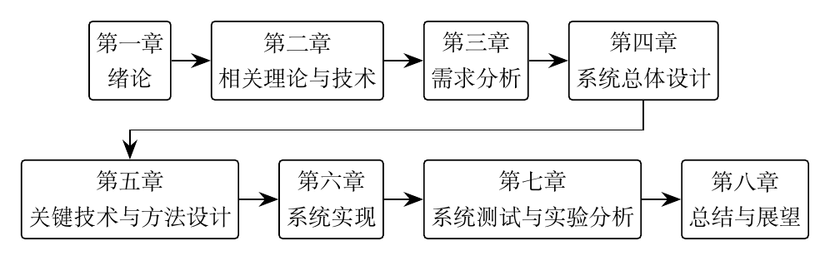
图 1-1 论文组织结构

第二章 相关理论与技术
本章为三个子问题的解答准备理论与技术基础,选材以“后续设计要用”为标准:2.1 节交代 ELN 与科研数据管理的业务框架,对应子问题一(审核与追溯的业务语境);2.2 节梳理 RAG 及其图增强方向,对应子问题二(文档检索为何覆盖不到关系证据、图谱如何补);2.3 节介绍知识图谱建模,2.4 节分析智能体的可控性问题,对应子问题三(开放式自主智能体为何不适合科研记录场景);2.5 节给出实现技术选型。

2.1 电子实验笔记与科研数据管理
电子实验笔记是对传统实验笔记的数字化扩展,其核心目标是记录实验过程、保存实验数据、支持团队共享和长期追溯。与普通文档相比,ELN 更强调实验对象、流程状态、附件、版本和审计信息。科研数据管理则关注数据从产生、保存、整理、共享到复用的全生命周期。我国《科学数据管理办法》从国家层面明确了科学数据的采集汇交、保存、共享利用和安全管理要求[82],国内研究也从科学数据全生命周期、高校科研数据服务、平台建设、FAIR 实践和管理体系等角度形成了较系统的讨论[86-90]。FAIR 原则提出科研数据应具备可发现、可访问、可互操作和可复用等特征[1],为实验记录系统设计提供了重要参考。
在学术实验室场景中,openBIS ELN-LIMS 将电子实验笔记与实验室信息管理系统相结合,为样本管理、实验流程和数据归档提供了一体化方案[2]。近期研究进一步指出,ELN 不仅可作为实验记录的电子化存储工具,还可成为科研数据进入计算分析和自动化建议流程的入口[3]。在实验教学领域,Chen 等的研究表明 ELN 系统的实施需要兼顾记录规范性和用户接受度[4]。
ELN 的工程实施还涉及组织规则、数据模型和长期维护。面向学术研究环境的实施建议强调,系统选型不能只比较编辑界面,还应同时考虑身份认证、数据导出、版本管理、备份和培训机制[44-45]。LabInform ELN 与可适配 ELN 等开源实践表明,轻量部署和可扩展元数据模型有利于中小课题组按实验类型定制记录流程[46-47]。从更广义的科研数据管理视角看,数据治理不仅要求文件被保存,还要求数据具有明确责任、语义和复用条件;相关系统综述、机构实践和开放科学研究均把生命周期管理、可持续性及组织协同视为关键因素[56-58,66-70]。我国科学技术研究档案管理、科研诚信建设和科研失信行为调查处理等制度进一步要求科研活动保留真实、完整、可核验的过程材料与责任记录[83-85]。
本文系统在 ELN 基础上引入项目级资料库、审核入库、知识图谱和 RAG 问答,目的是使实验记录不仅能被保存,还能被检索、关联和解释。系统中的实验笔记采用版本管理,每次内容变更生成新的版本记录并保留历史版本供查阅。附件资料具有上传、审核、同步和归档状态,覆盖文件从上传到入库的完整生命周期。审计日志记录用户的关键操作,包括创建笔记、提交审核、图谱抽取、AI 问答和智能生成等,从而支撑科研数据管理中的完整性和可追溯性要求。

2.2 大语言模型与检索增强生成技术
大语言模型通过大规模语料训练获得文本理解与生成能力。Transformer 架构以自注意力机制提升了序列建模效率[17],大规模预训练模型进一步表现出少样本学习能力[18];国内专著和综述在基础架构、预训练与对齐方法、知识增强机制及其社会影响等方面作了系统梳理[101-103,107]。这些研究也指出,模型在自然语言理解、生成、推理与工具使用上虽持续进步,但可靠性、事实性与可控性仍是应用落地的实际问题[19]。对需要特定领域知识支撑的场景,直接用通用模型回答问题容易产生事实性错误。
RAG 将外部知识库检索与文本生成结合,是缓解大语言模型幻觉问题的主流方法之一:先按用户问题检索相关文档片段,再把检索结果作为上下文输入生成模型,以提升回答的事实相关性与可追溯性[7-9,25-28,116]。国内 RAG 综述也将索引、检索、增强和生成视为核心环节,并强调知识密集型任务中的知识覆盖、事实准确性与证据利用问题[104-105];从架构角度看,RAG 通常涉及文档索引、向量检索、重排序等环节[74,76-78]。Wei 等提出链式思维提示以激发复杂推理[21];Trivedi 等进一步把检索过程与链式思维推理交替进行,使模型在多步推理任务中动态获取外部知识[72]。Asai 等提出的 Self-RAG 借自反思机制让模型自主判断是否需要检索以及检索结果质量,减少无关检索和错误信息引入[12]。Yan 等的 Corrective RAG 在检索后加入结果验证与修正,进一步提升 RAG 的鲁棒性[22]。Edge 等的 GraphRAG 与 Guo 等的 LightRAG 以图结构组织检索结果,表明 RAG 正从单纯文本片段检索向结构化知识融合发展[10-11,48-50]。
现有综述进一步从知识导向检索、可信性和系统评价角度细化了 RAG 研究边界[30-32]。RAG 的效果不能只用生成文本是否流畅来判断,还需要分别考察检索相关性、回答忠实性、答案相关性、鲁棒性和资源开销。RAGAS、RAGBench、ARES 等工作提供了自动化指标、带标注基准和轻量评判器等不同评价路径[64,73,75],RGB 基准则从噪声鲁棒性、拒答、信息整合和反事实稳健性分析模型在 RAG 中的基础能力[71]。相关评价综述指出,自动指标适合规模化比较,但在领域数据稀缺或答案边界模糊时仍需保留人工核验[32,65]。国内关于大语言模型安全与隐私风险的研究也提示,外部知识接入和生成式应用需要同时关注敏感信息泄露、提示攻击和输出可信性[106]。因此,本文将可自动复核的耗时、来源数、图谱命中和覆盖率与待人工完成的准确性、可追溯性和质量评分明确分开。
从技术演进看,检索增强方法建立在稠密检索和检索式语言模型等基础工作之上。DPR 以双编码器实现开放域问答的稠密段落检索[79],REALM 将知识检索纳入语言模型预训练[80],RETRO 则展示了从超大规模外部语料检索近邻片段以增强生成的路径[78]。链式检索、主动检索与检索后自反思等方法进一步说明,检索触发时机和证据使用策略同样影响回答质量[72,74,76-77]。大语言模型综述、评价综述和指令调优研究也共同指出,模型能力、提示对齐与任务评价必须结合具体应用边界讨论[39-42];软件工程领域的研究则提示,在高责任场景中应保留测试、审计和人工复核机制[43]。
本文采用项目级本地 RAG 思路。每个文档分块后由独立的 CPU 嵌入服务生成向量,向量存储在 PostgreSQL/pgvector 中并绑定 project_id。查询阶段仅检索当前项目的数据块,再通过 DeepSeek 官方接口生成回答。系统同时保存检索分数、资料片段、图谱关系、模型、提示版本和 Token 用量,便于按模式复核问答过程。

2.3 知识图谱与实体关系建模
知识图谱通常由实体、关系和属性构成,用于表示对象之间的语义联系。与纯文本检索相比,知识图谱能更直接地表达关系型查询。国内研究沿定义体系、构建流程、知识表示、知识推理、增量更新和新一代技术等方向已形成较完整的脉络[91-100];Hogan 等的综述系统总结了知识图谱的定义、构建技术和应用场景[5],Ji 等从知识表示、获取和融合角度梳理了研究方向[6]。Pan 等梳理了大语言模型与知识图谱在知识表示、推理和补全等方向的协同路径[23],Zhu 等讨论了 LLM 在图谱构建与推理中的能力边界[33],Ye 等从生成式范式综述知识图谱构建的方法演进[35]。
在图谱构建方法方面,大语言模型已被用于从非结构化文本中识别实体、关系和属性。相关研究分别探索了提示驱动的知识图谱增强、增量式图谱构建和迭代零样本抽取[34,36-37]。材料领域的大规模实践还表明,LLM 可辅助把文献中的合成、性质和应用信息转化为图结构,并进一步服务检索和问答[38]。这些工作说明 LLM 有助于降低抽取成本,但其结果仍受提示、术语歧义和领域知识约束。本文因此优先使用实验笔记的结构化字段,再以轻量规则补充正文实体,并保留来源和抽取运行记录,而不把生成模型输出直接视为已验证事实。
知识图谱与问答结合的研究主要关注复杂关系、多跳证据和答案解释。近期综述总结了 LLM 与知识图谱在问答任务中的融合方式[59],自适应多视角检索和图谱扩展 RAG 分别尝试根据问题组织不同层次的结构化上下文[60-61]。证据模式检索可为复杂知识图谱问答提供候选推理结构[62],可解释问答研究则进一步强调答案与图谱路径之间的对应关系[63]。本文的图谱增强流程不执行开放式多跳推理,而是检索当前项目内与问题词项相关的实体关系,将其作为可展示、可回溯的补充证据。
本文系统使用关系数据库保存项目级知识图谱,包括 kg_entities、kg_relations 和 kg_extraction_runs 三类核心表。在实体建模方面,系统定义项目、实验笔记、用户、附件资料、实验类型、试剂、仪器、样本和实验结果等类型。在关系建模方面,系统定义包含笔记、创建者、关联附件、实验类型、使用试剂、使用仪器、使用样本和产生结果等关系。实体和关系均包含 project_id 字段,用于保证知识图谱不会跨项目混合。

2.4 智能体与工具调用机制
智能体通常指能围绕目标执行规划、调用工具和生成结果的软件实体。ReAct 将推理轨迹与行动过程交替组织,使模型能在执行任务时调用外部环境并更新中间状态[13]。Toolformer 研究了语言模型学习调用外部工具的能力[14]。Wang 等的综述全面总结了大语言模型自主智能体在规划、记忆、工具使用和任务执行等方向的研究进展[15]。Park 等构建的生成式智能体系统在模拟环境中展示了基于记忆和反思的长期行为规划能力,为智能体系统设计提供了新的思路[24]。
在科研场景中,智能辅助系统的应用日益受到关注。Bran 等将大语言模型与化学工具库结合,实现了从文献检索到实验条件推荐的半自动化流程[16]。Boiko 等构建了基于大语言模型的自主化学研究系统,能在有机合成实验中进行反应条件筛选和结果分析[20]。Xi 等对 LLM 智能体的发展进行了系统综述,涵盖单智能体和多智能体的设计范式[51]。Guo 等聚焦于多智能体系统中的协作和通信机制[52]。
智能体研究还将记忆、规划、工具使用、协作和演化机制作为核心组成。记忆机制综述归纳了工作记忆、长期记忆及其读写方式[53],方法论综述和 AI 智能体综述则进一步比较了单体、多体与环境交互的设计边界[54-55]。这些能力适合开放任务,但也会扩大执行权限和失败传播范围。科研记录系统中的自动化任务具有输入范围明确、输出需要复核的特点,采用固定模板和受限工具比开放自主规划更符合风险控制要求。
科研记录场景不适合过度开放的自主任意执行——它可能带来数据安全和结果不可控风险。因此本文不做完全开放式自主执行,而采用固定任务型智能辅助生成:系统预设实验总结、周报、阶段报告和图谱概览四类任务,按项目内已审核笔记、资料和图谱关系生成内容,并把来源信息写入 agent_generation_runs 表。智能生成可减轻整理负担,但替代不了研究人员的判断,所以系统保留生成记录、来源依据和审计日志,让用户能查到每条生成内容来自哪些实验笔记和资料。

2.5 系统开发相关技术
本文系统采用前后端分离架构。当前后端使用 Rust 1.88 与 Axum 提供 REST API,使用 SQLx 访问 PostgreSQL 数据库,并通过 pgvector 存储文档向量。前端使用 Next.js 构建单页式工作台界面,提供登录、项目管理、实验笔记、资料库、知识图谱、AI 知识库和智能生成等功能页面。RAG 能力由本地文档抽取、分块、可配置嵌入后端、pgvector 检索和 DeepSeek 官方生成接口组成。
后端由 Axum 路由、Rust 领域服务和 SQLx 数据访问层组成,嵌入后端可配置。需要说明的是,本文对照实验依托的历史 legacy 批次与该当前实现分属两套运行时,两者的环境差异与参数口径统一在第七章 7.1 节交代,本节不再展开。PostgreSQL 的 pgvector 扩展提供向量字段和余弦距离运算,使业务数据、向量元数据和审计记录能在同一项目边界内管理。Next.js 负责组织前端页面和交互状态。生成端采用 DeepSeek 官方 OpenAI 兼容接口,系统显式记录上游失败,不使用静默模拟答案替代真实调用。

2.6 本章小结
本章按三个子问题的需要梳理了理论和技术基础。服务子问题一(可追溯):ELN 与科研数据管理给出业务流程框架[1-4],说明电子实验笔记正从数字化记录工具向集成化数据管理平台演进,审核与审计是其中既有环节——这是“业务审核状态驱动知识层”设计的业务合法性来源。服务子问题二(关系证据):RAG 基本架构支撑外部知识库引入[7-9],Self-RAG、Corrective RAG 和 GraphRAG 等研究说明 RAG 正走向结构化知识融合[10-12,21-22],但已有图增强方法均以通用语料为对象、不处理项目权限与审核约束——这是本文轻量一跳方案的位置;知识图谱综述与 LLM+KG 路线图支撑实验知识的结构化建模[5-6,23]。服务子问题三(可控生成):固定任务型辅助生成提供安全可控的报告整理能力[13-16,20,24],开放式自主智能体在科研记录场景的可控性不足,构成两者取舍的依据。系统开发技术(2.5)的前后端分离架构为工程实现提供保障。

第三章 需求分析
中心问题落到具体系统上,首先要回答“用户到底需要什么、卡在哪里”。本章把业务场景、角色权限、系统目标与痛点、功能需求和非功能需求统一起来陈述:需求来自课题组实验记录的实际痛点,问题本身就是需求;实体关系与图谱如何建模属于解决方案设计,留待第四、五章展开。3.2 节的四项目标(过程可追溯、结果可复现、AI 可验证、数据安全)与中心问题的三个子问题一一对应并有所扩展。

3.1 科研实验记录业务场景与角色分析
科研实验记录通常围绕项目展开。在高校课题组中,一个项目通常对应一个独立的研究课题,可能持续数月到数年,涉及多名成员的分工协作。不同成员在项目中承担不同角色:普通成员负责具体的实验操作和记录填写;审核人员负责检查实验记录的真实性和规范性;项目负责人负责单个项目的进度、成员和资源管理;系统管理员负责跨项目的用户账号、全局配置和运行维护。系统管理员与项目负责人分别属于系统级和项目级角色,二者即使在某个项目内都能执行管理操作,其授权范围和职责仍不相同。
普通成员创建实验笔记时,需要填写实验目的、实验日期、实验类型、实验步骤、使用材料、仪器设备、样本信息和实验结果等内容,并根据需要上传实验图片、原始数据、检测报告或实验协议等附件文件。实验笔记填写完成后提交审核,审核人员对笔记内容进行审查。审核通过后记录进入稳定状态,可作为后续分析和知识提取的可信来源;审核不通过则退回修改,并记录审核意见和版本变更历史。
除实验笔记外,项目还需要管理可作为知识库依据的附件资料,如实验方案、项目背景资料、检测报告和参考资料。这些资料应先经过审核,再同步到项目知识库中,供 AI 问答检索使用。系统还需要保存用户操作日志,便于后续追溯谁在何时创建、审核、同步或查询了相关内容。日志记录的范围包括实验笔记的创建、更新、提交、审核,文件的上传、审核、同步,知识图谱的抽取和重建,AI 问答的发起和评价,以及智能辅助生成任务的执行。
系统采用两层角色与权限模型。第一层为系统级角色,其中系统管理员(SUPER_ADMIN)负责用户账号创建、角色与状态维护、项目创建、全局统计和跨项目运维。第二层为项目级角色,包括项目负责人、审核人员、普通成员和只读成员。项目负责人只在其负责项目内管理成员、配置权限和处理项目业务,不能创建或停用系统用户、修改用户全局角色,也不能访问未授权的其他项目。审核人员可在授权项目内审核实验笔记、资料和 AI 问答评价;普通成员可创建和编辑笔记、上传附件和查看项目内容;只读成员只能查看被授权项目内容。
这种分层解决了“项目管理权限等同于系统管理权限”可能造成的越权问题。若不区分两类角色,项目负责人为了管理成员就需要获得全局管理员权限,从而影响其他课题组的账号和项目。本文将全局身份管理与项目业务管理分离,使项目负责人具备完成本项目工作的充分权限,但不能将权限扩展到系统或其他项目,符合最小权限原则。
系统级与项目级角色权限边界如图 3-1 所示。该图强调系统身份治理与项目业务权限分别生效,项目负责人和项目成员的能力均被限制在已授权项目内。
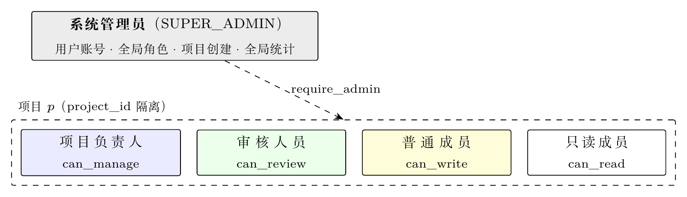
图 3-1 系统级与项目级权限边界示意
项目级权限需求包括读取、写入、审核和管理四类能力。系统必须在实验笔记、资料库、搜索、通知、知识图谱、RAG 问答、问答评价和智能辅助生成等接口中校验项目访问权限,防止用户跨项目访问数据。
表 3-1 给出了系统主要角色与权限需求。系统级权限由 User.role 控制,项目级权限由 Project.owner_user_id 以及 ProjectMember 模型中的 can_read、can_write、can_review 和 can_manage 字段共同控制。
表 3-1 系统主要角色与权限需求
角色 | 权限作用域 | 系统用户与全局角色管理 | 项目创建与全局统计 | 项目内读写/审核 | 项目成员与配置管理
系统管理员 | 全系统、全部项目 | 是 | 是 | 可用于全局运维和异常处置 | 可管理任意项目
项目负责人 | 负责的项目 | 否 | 否 | 是 | 仅限负责的项目
审核人员 | 被授权项目 | 否 | 否 | 读取、审核和评价 | 否
普通成员 | 被授权项目 | 否 | 否 | 读取、编辑和智能生成 | 否
只读成员 | 被授权项目 | 否 | 否 | 仅读取 | 否

3.2 系统目标与实验痛点
根据第一章提出的研究问题,系统的目标可概括为四方面。过程可追溯:实验笔记的版本变更、审核动作、资料入库、图谱抽取、AI 问答和智能生成等关键操作均留审计记录,使每次知识操作能定位到操作人、项目、时间范围与目标对象。结果可复现:问答实验固定语料、模型、提示版本与检索参数,保存语料快照哈希与配置快照,使同配置下的运行可回放复核。AI 可验证:问答与生成均基于项目内已审核证据,回答携带可核对的数据来源与图谱依据,通过答案要点规则、证据覆盖分析和人工盲评区分“检索到了更多关系”与“真正完成了问题任务”。数据安全:资料、实体、关系、问答日志和生成记录均绑定项目编号,在接口层做项目权限校验,防跨项目知识混用与越权访问。
支撑这四项目标的业务约束可概括为“项目边界内的可信知识闭环”:实验记录只有在完成审核、权限隔离、来源保留和日志回写后,才能作为 AI 问答和辅助生成的依据。闭环包含四个连续环节,构成从实验记录产生到 AI 辅助应用的完整数据链路,如图 3-2 所示。闭环中的身份校验、项目隔离和审计留痕不是独立附加功能,而是贯穿可信输入、结构化转化、知识问答和结果回存的共同约束。
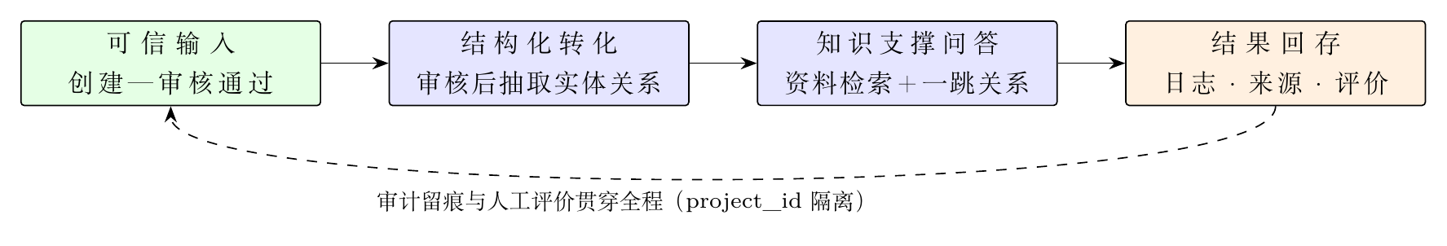
图 3-2 可信知识闭环流程
第一个环节是可信输入。普通成员在项目中创建实验笔记,经过审核人员审核通过后,实验记录从草稿状态转变为可信的已审核状态。审核流程确保了只有经过确认的实验数据才能进入下游的知识处理环节。
第二个环节是结构化转化。已审核的实验笔记进入知识图谱抽取流程,系统从笔记的结构化字段和正文内容中识别试剂、仪器、样本和结果等实体,并建立它们之间的语义关系。转化后的实体和关系存储在项目级的知识图谱表中,以项目 ID 为隔离维度,确保不同项目之间的知识不互相干扰。
第三个环节是知识支撑问答。当用户在项目中提出问题时,系统首先检索项目资料库中的相关内容,同时根据问题关键词查询知识图谱中的相关关系,将资料检索结果和图谱上下文共同传递给问答引擎,最终生成有来源依据的回答。
第四个环节是结果回存。问答结果、图谱依据、资料来源、响应耗时和人工评价等信息都保存到数据库中,形成可追溯的 AI 操作记录。这些记录既服务于后续的效果分析,也为审计追溯提供数据支撑。
四类关键痛点沿着这条链路分布。第一,实验记录分散且非结构化:笔记内容往往包含自由文本、表格字段和附件资料,若不做结构化处理,系统只能按关键词检索文本,难以表达“某结果来自哪条笔记”“某实验用了哪些试剂”这类对象关系。第二,项目间知识不能混用:科研项目之间存在权限边界,实体、关系、资料、问答日志和生成记录都必须绑定 project_id 并在接口层校验。第三,普通检索难以表达实验对象关系:问答需要在资料片段之外补充可编号的一跳关系证据。第四,AI 回答难以复核:每次调用必须保存来源、模型、提示版本、Token、耗时、回退和错误信息。表 3-2 把这四类痛点落实为需求约束、后续处理章节和可核验材料。
表 3-2 四类关键痛点与需求约束
关键痛点 | 需求约束 | 后续处理章节 | 可核验材料
实验记录分散且非结构化 | 只有已审核笔记可进入结构化处理;每个实体和关系必须保留来源 | 第五章 5.1 节定义九类实体、八类关系和审核后抽取流程 | 35 条已审核笔记、357 个实体、445 条关系、53 条关系核验表
项目间知识不能混用 | 资料、实体、关系、问答日志和生成记录均绑定 project_id | 第五章 5.1、5.2 节和第七章在图谱、RAG、权限接口中统一项目隔离 | 越权访问测试、项目级图谱和资料检索结果
普通检索难以表达实验对象关系 | 问答需要在资料片段之外补充可编号的一跳关系证据 | 第五章 5.2 节将图谱关系作为 [G编号] 注入 DeepSeek 输入 | 20 题普通 RAG 与图谱增强 RAG 成对日志
AI 回答难以复核 | 每次调用必须保存来源、模型、提示版本、Token、耗时、回退和错误信息 | 第五章 5.2 节和第七章记录 ai_query_logs、实验快照和审计日志 | 日志 446 至 485、语料哈希、盲评表和解盲键
第五章 5.1、5.2 节和第七章分别对应该闭环的知识图谱构建方法、问答方法和实验验证。

3.3 系统功能需求
实验笔记应支持创建、编辑、提交、审核、退回、归档和作废等完整的生命周期操作。每次笔记内容变化应形成版本记录,保留变更前后的内容差异和变更人信息。审核动作应保存审核人、审核动作(通过或退回)和审核意见,审核意见支持文本输入以便审核人员指出需要修改的具体问题。
附件资料应支持上传、审核、下载、归档和知识入库等功能。系统区分两类文件:笔记附件和知识文档。笔记附件用于补充实验记录的原始数据或参考材料,知识文档用于构建项目 AI 知识库。对用于 RAG 的资料,只有审核通过的知识文档才能进入本地分块与向量入库流程,避免未审核内容进入问答系统。对于以图片形式存在的纸质记录扫描件,系统需要提供 OCR 文本抽取与人工校对能力,使扫描内容也能进入知识层。
项目知识库需要具备初始化、资料入库、状态查看和问答能力。初始化过程创建项目级本地数据集记录;入库过程对审核通过的知识文档执行文本抽取、分块、向量化和块级持久化。入库失败时系统记录失败原因和错误信息,便于排查文件解析、嵌入服务或数据写入问题。项目成员可在知识库页面查看待入库、已入库和失败数量。
AI 辅助功能主要包括知识库问答、图谱增强问答、问答评价和智能生成。知识库问答应基于项目资料库中的审核资料回答用户问题,并返回具体的来源资料和片段内容,使用户能核对回答依据。图谱增强问答应在资料检索基础上加入实验知识图谱上下文,使回答能参考试剂、仪器、样本和结果之间的结构化关系。
问答评价应允许具备审核或管理权限的用户对回答准确性、可追溯性和评分进行记录。每条问答记录应保存问题、回答、模式标识、图谱命中数、来源数、响应耗时和错误信息,便于后续分析和统计。智能生成应支持实验总结、周报、阶段报告和图谱概览等固定任务,每类任务限定输入参数范围和输出格式,并保存生成来源笔记、来源资料和图谱关系依据。
由于本文系统面向生物医学课题组场景,AI 功能不能仅停留在“接入大模型”层面,而需要对应到具体实验对象、记录形态和验证证据。表 3-3 将本文处理的垂类场景、原始记录形态、AI 处理目标、系统模块和后续验证材料对应起来。该表用于回答“系统到底解决了什么实验记录问题”:PCR、Western Blot、细胞活力检测等记录首先以结构化字段、正文和附件形式进入系统,随后被转化为实体、关系、资料块和问答日志,最后通过图谱核验、RAG 对照和审计记录验证处理结果。
表 3-3 垂类场景、记录形态与 AI 处理目标
生物医学场景 | 原始记录形态 | AI 处理目标 | 系统落点 | 后续验证证据
PCR 条件优化 | 实验类型、样本、试剂、退火温度、扩增结果和附件说明 | 识别样本、试剂、条件和结果,回答条件依据及结果来源 | 实验笔记模板、uses_reagent、uses_sample、produces_result、RAG 问答 | Q01、Q02、Q06、Q07、Q11 对照日志和图谱关系
Western Blot 蛋白表达验证 | 抗体/试剂、仪器、处理组、条带或表达变化结论 | 结构化试剂、仪器和结果关系,支持来源追溯 | 知识图谱抽取、图谱可视化、图谱增强 RAG | Q09、Q10、Q13 对照日志和 53 条关系核验
CCK-8/细胞活力检测 | 细胞处理条件、检测步骤、读数要求、统计结论 | 检索资料事实,关联处理组、仪器和实验结论 | 资料审核入库、向量检索、图谱关系注入 | Q03、Q04、Q08、Q12 对照日志
项目阶段复盘 | 多条已审核笔记、知识文档、图谱关系和问答记录 | 汇总指定时间范围内实验进展,生成可核验草稿 | 固定任务型实验总结、周报、阶段报告和图谱概览 | 第七章四类生成记录、来源笔记和来源关系
项目知识追溯 | 资料块、图谱关系、模型输入输出和审计日志 | 保存每次问答的证据链,区分资料不足、关系不足和生成失败 | ai_query_logs、ai_experiment_runs、audit_logs | 日志 446 至 485、语料哈希、盲评表和解盲键
因此,本文的 AI 需求围绕已审核实验记录完成三类受控任务:一是把生物医学实验对象转化为可编号关系证据;二是在项目级 RAG 中把资料片段和关系证据共同提供给 DeepSeek;三是在固定任务型辅助生成中保留来源编号,使用户能回到原始实验笔记和资料核验生成内容。
上述功能需求与五类角色的对应关系如图 3-3 所示:普通成员面向记录与智能辅助;审核、评价与成员配置由审核人员和项目负责人承担;全局治理归系统管理员;只读成员仅可浏览。
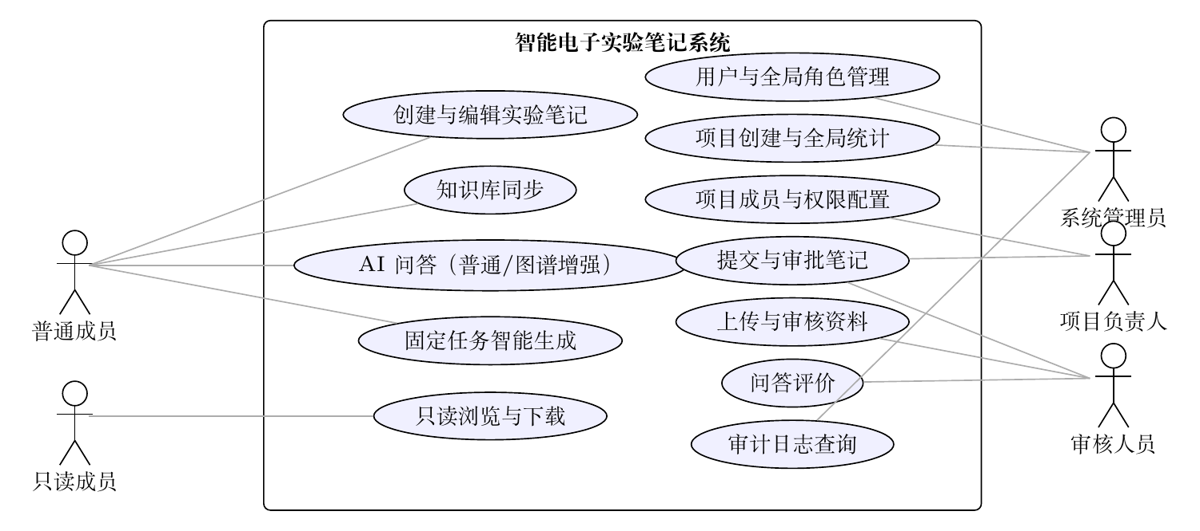
图 3-3 五类角色与系统功能用例图

3.4 系统非功能需求
系统非功能需求包括安全性、可追溯性、可维护性和可用性。安全性体现在用户认证机制、JWT(JSON Web Token)Token 管理和项目权限隔离。所有涉及跨项目数据访问的操作必须在后端进行权限校验,前端只展示当前用户可访问的内容。系统安全设计参考我国网络安全等级保护、个人信息保护、数据安全能力和密码应用等国家标准,并遵循数据安全与个人信息保护相关法律要求[108-114]。可追溯性体现在实验笔记版本记录、审核记录、问答日志、评价记录、智能辅助生成记录和审计日志的完整保存,支持按项目、用户和时间范围进行检索。
可维护性体现在清晰的模块划分、统一的 API 响应格式和数据库表结构设计。后端按业务模块组织路由和模型,前端按功能页面组织组件和 API 调用。可用性体现在前端工作台能支持日常实验记录和项目资料管理,关键页面在不同屏幕尺寸下保持布局稳定,用户操作流程符合课题组实际工作习惯。

3.5 本章小结
本章完成了从中心问题到系统需求的一次贯通:以项目为组织边界,围绕“笔记创建—审核—知识入库/入图—问答—回存”链路梳理出四类关键痛点,并把它们落实为可核验的需求约束——其中“记录分散非结构化”与“关系检索缺失”对应子问题二,“AI 回答难以复核”对应子问题一,“权限边界与审计”对应子问题三与子问题一共同的安全前提;功能需求覆盖笔记全生命周期、资料入库、知识库问答、图谱增强问答、评价与固定任务智能生成,并映射到 PCR、Western Blot、细胞活力检测等具体生物医学场景;非功能需求从安全性、可追溯性、可维护性和可用性给出约束。这些需求是第四章系统总体设计与第五章关键技术设计的直接输入:第四章回答“系统长什么样”,第五章回答“三个子问题在方法层面怎么解”。

第四章 系统总体设计
第三章的需求确定了系统要解决的问题与约束;本章给出把这些需求组织成一个整体的设计:4.1 节说明总体技术架构,4.2 节给出用户类型与能力矩阵,4.3 节列出功能模块清单,4.4 节描述模块协作的业务流,4.5 节给出数据库逻辑设计。设计的主线是把“审核状态、项目权限、来源编号”三条约束铸进数据模型与接口层,使子问题一(可追溯)在架构层面就得到保证,而不是靠事后补救。知识图谱构建、图谱增强检索与固定任务智能体等关键方法与算法在第五章单独展开,实现细节与真实运行样例在第六章呈现,系统测试与实验在第七章呈现。为保持正文聚焦于设计决策,完整数据库表清单与字段定义移至附录 B。

4.1 系统总体架构设计
系统采用前后端分离和 AI 服务分层架构。前端基于 Next.js 提供用户交互界面,当前后端基于 Rust 1.88 与 Axum 提供 RESTful 业务 API,SQLx 访问 PostgreSQL 并通过 pgvector 保存文档向量,嵌入后端可配置。当前 Rust 系统绑定到应用版本 93790d62ae50acbeba7ce98523e91f7642327e4a,并已于 2026-08-21 在该版本上完成 BAAI/bge-m3（1024 维）OpenAI 兼容嵌入的运行冒烟;该冒烟只证当前系统商定模型可调用,不回填到历史实验批次。DeepSeek 官方接口负责受证据约束的问答和固定任务生成。整体架构从下到上包括用户认证层、项目业务层、实验笔记层、资料与向量层、知识图谱层、AI 问答层、固定任务生成层和审计层。实验 4/5 所依托的历史 legacy 运行时与本章描述的当前架构之间的对应关系,统一见第七章 7.1 节。
系统总体架构如图 4-1 所示。架构图将用户交互、接口权限、领域服务以及数据与模型依赖分层展示,并把项目数据隔离、审核后入库或入图、来源与操作留痕作为横向约束。本图由论文写作管线以 TikZ 矢量绘制并与正文同源编译,图形内容与文中架构描述一致。
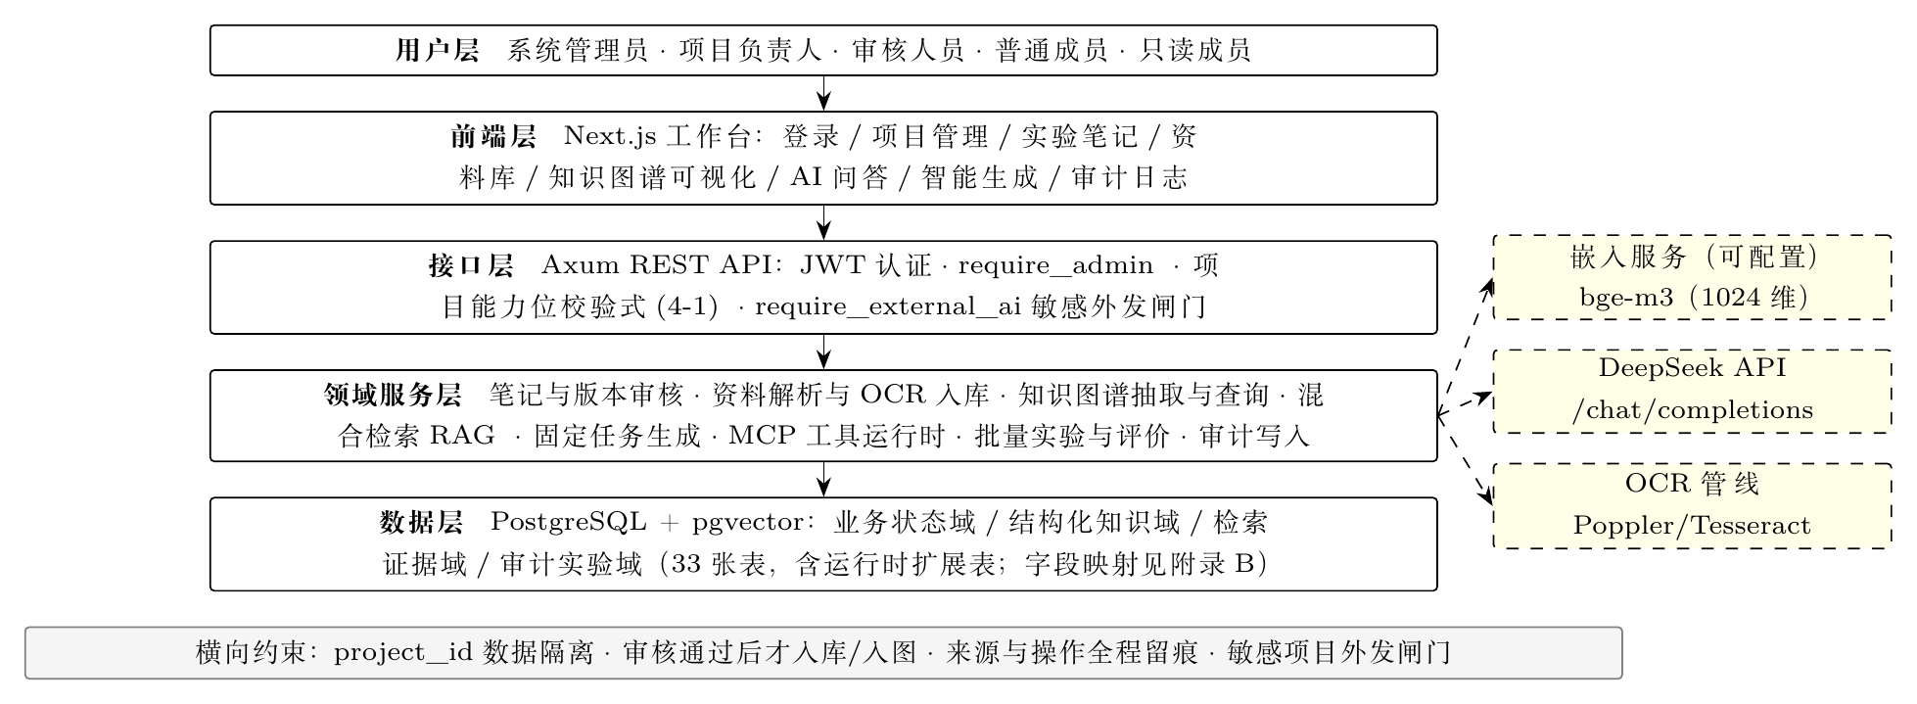
图 4-1 系统总体架构示意
后端按接口层、领域服务层和数据层组织。接口层统一执行身份与项目权限校验;领域服务层封装实验笔记状态流转、图谱抽取、资料检索、问答和固定任务生成;数据层保存业务对象、证据和审计记录。该分层使普通 RAG 与图谱增强 RAG 共享相同的认证、资料检索和日志逻辑,仅在图谱上下文注入步骤存在实验变量差异。
除数据库与生成模型外,架构还接入两类外部处理组件:文本与图像资料的 OCR 抽取(Poppler/Tesseract 管线,结果落 file_ocr_results 表并要求人工校对确认),以及向量化嵌入服务(开发环境使用本地哈希替身,生产目标为 OpenAI 兼容 BAAI/bge-m3)。敏感项目(projects.is_sensitive=true)在架构层有独立的外发闸门:除非显式配置 ALLOW_SENSITIVE_EXTERNAL_AI,任何 AI 调用前都会被 require_external_ai 校验拦截,禁止把敏感项目数据发送到外部生成服务。

4.2 用户类型与能力矩阵
系统的用户体系由系统级角色和项目级角色两层构成,数据库层分别落在 users.role(userrole 枚举:SUPER_ADMIN、PI、GROUP_LEADER、PROJECT_OWNER、REVIEWER、MEMBER)和 project_members 表的 project_role 枚举(OWNER、REVIEWER、MEMBER、VIEWER)加五个能力位(can_read、can_write、can_review、can_manage、can_evaluate)上。系统级权限判定由 require_admin 统一执行——仅 SUPER_ADMIN 可通过,保护用户与账号管理、课题组管理、审计全局查询和项目创建等接口;其余业务能力全部由项目级能力位决定,项目负责人身份通过 projects.owner_user_id 或 project_role='OWNER' 识别。
设 S(u) 表示用户为系统管理员,O(u,p) 表示用户为项目负责人,M(u,p)、W(u,p)、V(u,p)、G(u,p) 分别表示项目成员表中授予的读取、写入、审核和管理授权,PI(u,p) 表示用户全局角色为 PI(课题组负责人)且项目 p 非敏感,则四级项目权限的判定规则为:
$$\begin{matrix}Read(u,p)=S(u)∨O(u,p)∨M(u,p)∨PI(u,p) \\ Write(u,p)=S(u)∨W(u,p) \\ Review(u,p)=S(u)∨V(u,p)∨G(u,p) \\ Manage(u,p)=S(u)∨O(u,p)∨G(u,p)\end{matrix}$$ | （4-1）
其中审核权限还可通过 project_reviewers 表按项目单独授予;PI(u,p) 分支的语义是:全局角色为 PI 的用户对全部非敏感项目具有读取资格,敏感项目不适用该豁免,仍须通过常规项目授权访问。归档项目(status='ARCHIVED')对写与审核直接判否。表 4-1 给出六类典型用户与能力位、判定函数的对应关系。
表 4-1 六类典型用户与能力位对应关系
用户类型 | 系统级判定 | 项目级能力位 | 可执行的关键操作 | 被拦截的操作
系统管理员 | require_admin 通过 | 绕过项目级判定 | 账号启停、全局角色、项目创建、全局统计、任意项目运维 | 承担具体科研项目日常业务(职责约束)
PI(课题组负责人,系统级) | 全局角色 PI(非 SUPER_ADMIN) | 无需项目能力位 | 读取全部非敏感项目 | 写入、审核、成员管理;敏感项目不适用读取豁免
项目负责人 | 非 SUPER_ADMIN | can_manage=true 或 owner_user_id/OWNER | 本项目成员与权限管理、笔记审核、资料审核、索引重建 | 创建/停用系统用户、修改全局角色、访问未授权项目
审核人员 | 非 SUPER_ADMIN | can_review=true(或 project_reviewers 授权) | 审核笔记、审核资料、提交问答评价 | 项目成员管理、系统管理
普通成员 | 非 SUPER_ADMIN | can_write=true | 创建/编辑笔记、上传附件、发起问答、创建固定任务生成 | 审核、评价、成员管理
只读成员 | 非 SUPER_ADMIN | 仅 can_read=true | 查看项目内容、查看生成历史 | 写入、审核、评价、生成
权限判定函数族与使用场景的映射为:require_project_access(读取门槛,用于全部项目子资源路由)、can_write_project(笔记创建、文件上传、生成任务)、can_review_project(笔记审核、资料审核)、can_manage_project(成员变更、索引重建)、can_evaluate_project(问答盲评与评价)、require_external_ai(敏感项目外发闸门,在任何 DeepSeek 调用前拦截)。全部函数在接口层显式调用,由 SQLx 查询 projects、project_members 与 project_reviewers 三张表判定,前端不做权限兜底。

4.3 系统功能模块设计
系统按“记录与审核、知识组织、证据问答、审计评价”四条主链路划分功能。记录与审核链路管理项目成员、笔记版本和资料状态;知识组织链路在审核通过后生成项目内实体关系;证据问答链路在同一项目内检索资料和可选图谱关系;审计评价链路保存操作、问答、来源和实验快照。
从功能模块角度看,系统覆盖从原始记录进入、可信审核、结构化转化、智能问答到结果评价的完整链路。表 4-2 列出主要模块及其输入输出。
表 4-2 主要功能模块及其输入输出
模块 | 主要输入 | 核心处理 | 主要输出
用户与项目权限模块 | 用户账号、项目成员、项目角色 | 登录认证、系统级与项目级权限判定 | 可访问项目、读写审核管理权限
实验笔记模块 | 实验类型、结构化字段、正文、附件 | 草稿保存、版本记录、提交审核、状态流转 | 已审核笔记、版本历史、审核记录
资料与附件模块 | 笔记附件、项目知识文档 | 文件存储、哈希记录、资料审核、下载留痕 | 可追溯附件、待入库或已入库资料
文档解析与向量入库模块 | 已审核知识文档 | 文本抽取、分块、嵌入、pgvector 写入 | 项目级资料块和向量索引
实体抽取模块 | 已审核笔记字段和正文 | 字段优先、规则补充、术语归一化 | 试剂、仪器、样本、结果等实体
关系抽取模块 | 基础实体和实验对象实体 | 建立包含笔记、创建者、使用试剂、产生结果等关系 | 带来源编号的一跳图谱关系
知识图谱展示模块 | 项目内实体和关系 | 类型筛选、关系筛选、节点详情展示 | 图谱可视化和来源跳转
RAG 问答模块 | 用户问题、资料块、可选图谱关系 | 混合检索、图谱上下文注入、DeepSeek 生成 | 带 [S]/[G] 证据的回答
问答评价模块 | 问答日志、审核人员评价 | 准确性、可追溯性和评分记录 | 可用于后续统计的评价记录
固定任务生成模块 | 已审核笔记、资料、图谱关系、任务类型 | 按模板调用 DeepSeek 生成草稿 | 实验总结、周报、阶段报告、图谱概览
审计追溯模块 | 业务操作、AI 调用和评价行为 | 记录用户、项目、动作、目标和详情 | 项目日志、AI 操作追溯链
各功能模块与后续实验材料的对应关系如表 4-3 所示。该表把设计模块与第七章可复核证据连接起来,每个模块的划分都对应可核验的验证材料。
表 4-3 功能模块与验证材料对应关系
功能链路 | 用户操作 | 后端服务或接口 | 核心数据表 | 第七章验证材料
记录与审核 | 创建笔记、提交审核、审核通过或退回 | 笔记接口、审核接口、审计写入 | experiment_notes,note_versions,note_approvals,audit_logs | 笔记生命周期测试、已审核笔记清单
资料入库 | 上传知识文档、审核资料、同步向量库 | 文件接口、RAG 同步接口、嵌入服务 | files,project_rag_datasets,rag_document_chunks,rag_file_syncs | 11 份资料、项目一 7 份入库资料、来源块日志
知识组织 | 审核后抽取图谱、查看图谱页面 | KnowledgeGraphService、图谱查询接口 | kg_entities,kg_relations,kg_extraction_runs | 357 个实体、445 条关系、53 条关系核验
证据问答 | 普通 RAG 或图谱增强 RAG 提问、批量实验 | RAG 查询接口、批量实验接口、DeepSeek 客户端 | ai_query_logs,ai_experiment_runs | 40 条 DeepSeek 日志、语料哈希、答案规则
审计评价 | 评价问答、查看审计日志、导出实验表 | 评价接口、审计接口、CSV 导出 | ai_query_evaluations,audit_logs | 盲评表、解盲键、权限与越权测试

4.4 模块协作业务流
四条功能链路通过审核状态、项目编号和审计写入串成三条主业务流。
笔记知识流:普通成员在项目内创建草稿并提交审核(experiment_notes.status: DRAFT→SUBMITTED),审核人通过后状态转为 APPROVED 并写入 note_approvals;审核通过事件自动触发 KnowledgeGraphService.extract_note,把当前版本的结构化字段与正文转化为 kg_entities/kg_relations,抽取运行记录落 kg_extraction_runs。退回则回到 RETURNED,不触发任何图谱写入。
资料问答流:用户上传知识文档(files.file_category=KNOWLEDGE_DOCUMENT, status=UPLOADED),审核通过后进入待入库状态;入库动作执行文本抽取(图片走 OCR 与人工校对)、700 字符分块与向量化,分块连同内容哈希写入 rag_document_chunks,同步状态由 rag_file_syncs 记录。此后项目内 RAG 查询按 project_id 过滤候选块完成检索,问答日志写 ai_query_logs。
智能体任务流:固定任务生成接口校验写入权限后,由服务端按任务类型检索已审核证据(笔记、资料、最多 40 条代表关系),组装受约束上下文调用 DeepSeek;生成结果与来源编号列表写 agent_generation_runs。智能体运行时(会话/回合)则通过 12 个注册工具访问上述业务能力,其中高风险工具必须先落入 agent_pending_actions 待确认队列,经用户批准才执行,幂等键缓存在 tool_execution_keys 防重放。
三条流的每一次关键动作都同步写入 audit_logs(操作者、项目、动作、目标类型与编号、详情 JSON、IP 与 User-Agent),形成跨模块的统一追溯面。

4.5 数据库逻辑设计
数据库逻辑上分为业务状态、结构化知识、检索证据和审计实验四个数据域,另有一个支撑智能体与工具调用的运行时扩展域。业务状态域保存用户(users)、课题组(groups/group_members/group_projects(legacy 保留表))、项目(projects)、成员授权(project_members、project_reviewers)、笔记版本与审核动作(experiment_notes、note_versions、note_approvals)、文件(files、file_ocr_results)和检索物化(search_documents);结构化知识域保存带 project_id 和来源编号的实体、关系及抽取运行(kg_entities、kg_relations、kg_extraction_runs);检索证据域保存项目 RAG 数据集、资料同步、分块向量(project_rag_datasets、rag_file_syncs、rag_document_chunks,向量列为 vector(1024) 并建 HNSW 余弦索引);审计实验域保存问答日志、评价、批量实验与生成记录(ai_query_logs、ai_query_evaluations、ai_experiment_runs、agent_generation_runs),以及通用审计流水 audit_logs;运行时扩展域保存智能体会话状态与工具调用安全记录(agent_sessions、agent_turns、agent_events、agent_messages、agent_steps、agent_pending_actions、tool_execution_keys、mcp_personal_access_tokens、mcp_http_sessions)。各域通过项目编号和来源编号连接,使第七章结果能从汇总表反向定位到单条问答和原始笔记;全部 33 张表的核心字段与主外键见附录 B 表 B-1 与表 B-2。
核心表之间的实体联系如图 4-2 所示:全部业务表、知识表与审计表均围绕 projects 呈星型辐射,每条联系均携带项目编号外键,体现“一切数据绑定项目”的隔离设计。
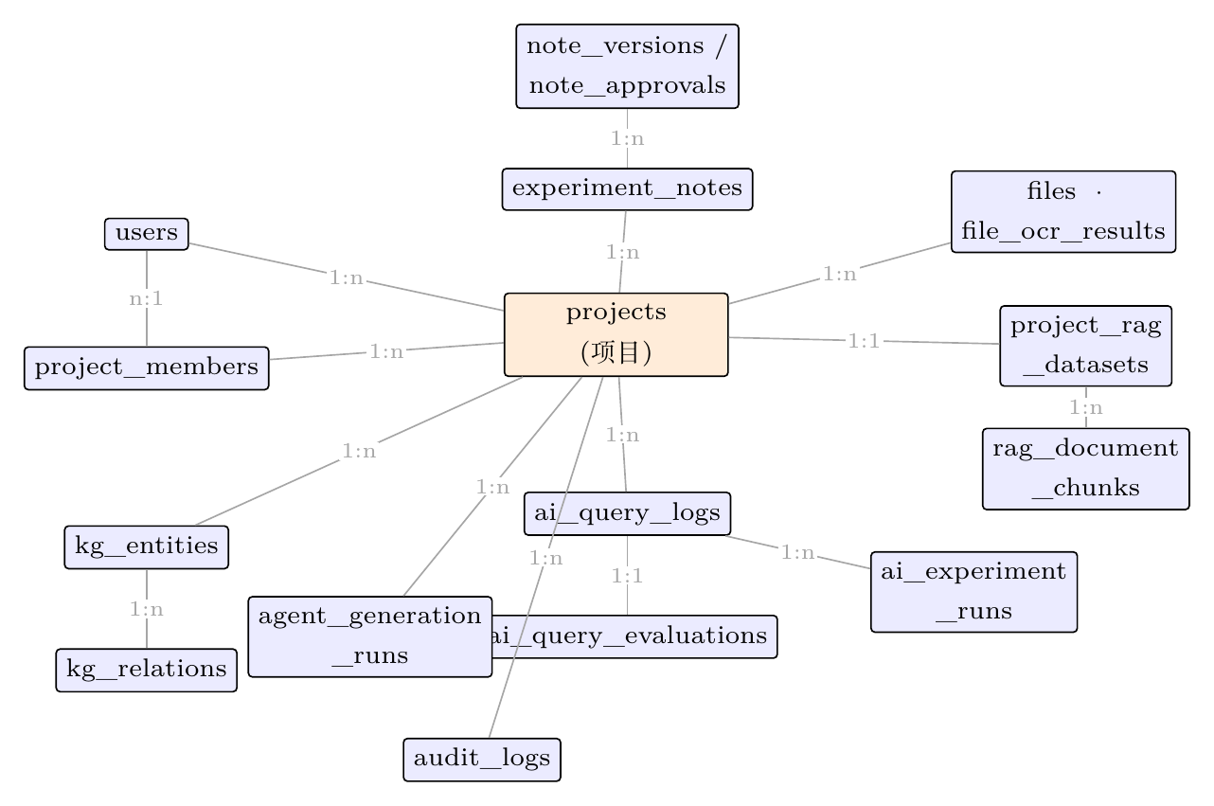
图 4-2 核心数据表 E-R 图（以 projects 为中心，全部子表经 project_id 隔离）

4.6 本章小结
本章完成了系统总体设计,其核心决策是把三个子问题的答案前置到架构层:子问题一(可追溯)由“审核后入库或入图、来源留痕、三层审计”的横向约束直接保证;子问题三(可控生成)由敏感数据外发闸门与权限两层模型(系统级 require_admin + 项目级五个能力位,式(4-1) 形式化判定)保证;子问题二(关系证据)所需的数据结构——四个数据域加运行时扩展域、实体关系全部携带 project_id 与来源编号——在本章数据库设计中成形。架构上采用 Next.js 前端加 Rust/Axum 后端、PostgreSQL/pgvector 存储层、DeepSeek 生成端与 OCR 抽取管线的分层组织;功能模块按记录与审核、知识组织、证据问答、审计评价四条链路划分并映射到可核验的验证材料;协作流把三条主业务流串在统一的审计面上。关键方法的算法设计由第五章展开。

第五章 关键技术与方法设计
第四章给出了系统的总体形态;三个子问题的方法层答案在本章展开——实验知识图谱构建与审核门禁(5.1,回答“AI 用什么知识”)、融合知识图谱的检索增强问答(5.2,回答“关系型问题的证据从哪来”)、固定任务型智能辅助生成及工具调用机制(5.3,回答“生成如何可控”),它们是本文在成熟技术基础上的主要设计工作,也是第七章实验评价的对象。

5.1 实验知识图谱构建与可信知识管理方法
第三章的需求分析指出,现有 ELN 系统在实验对象的结构化组织上尚有不足:试剂、仪器、样本和结果等关键信息通常以文本形式散落在记录里,不易被直接检索、关联和利用。本节的思路是把这些实验对象以实体和关系做结构化组织,把实体关系与实验笔记的审核流程绑定,在项目权限约束下沉淀可信知识,为后续图谱增强问答与智能辅助生成提供结构化数据底座。

5.1.1 实验知识图谱总体设计
本文构建的实验知识图谱以项目为边界,以实验笔记为核心节点,将实验记录涉及的对象和关系组织起来。图谱构建遵循三项原则。
第一,项目隔离原则。所有实体和关系均绑定 project_id,图谱查询和可视化只在当前项目范围内进行。第二,审核后入图谱原则。实验笔记草稿和未审核内容不进入图谱,只有审核通过的笔记才触发实体关系抽取。第三,可追溯原则。图谱关系保留来源类型、来源编号、置信度和属性信息,使用户能追踪关系来自哪条实验笔记或附件。
上述原则在实现中对应为一条可复核的数据处理链路,其输入、处理和输出如表 5-1 所示。
表 5-1 可信知识流水线的输入、处理和输出
处理环节 | 输入对象 | 主要处理规则 | 输出对象 | 追溯字段
审核门禁 | 实验笔记状态、当前版本、附件关联 | 仅处理 APPROVED 笔记;草稿、退回和作废记录不入图谱 | 图谱抽取任务 | 笔记 ID、版本 ID、审核记录 ID
基础实体生成 | 项目、笔记、创建者、实验类型、附件 | 按业务主键生成项目、笔记、用户、实验类型和文件实体 | kg_entities 基础实体 | project_id、source_type、source_id
实验对象抽取 | 结构化字段、正文 JSON、固定字段 | 字段优先,关键词段落补充;按中英文分隔符拆分术语 | 试剂、仪器、样本、结果实体 | 原始术语、归一化名称、自然键
关系写入 | 基础实体和实验对象实体 | 生成包含笔记、创建者、实验类型、使用试剂、使用仪器、使用样本和产生结果等关系 | kg_relations 关系记录 | 关系类型、源实体、目标实体、置信度
运行记录 | 单次抽取过程 | 统计实体数、关系数和异常消息 | kg_extraction_runs | 状态、处理消息、创建时间

5.1.2 实验记录实体定义
系统定义的实体类型包括项目、实验笔记、实验人员(即系统普通成员)、附件资料、实验类型、试剂、仪器、样本和实验结果。项目实体表示科研项目本身。实验笔记实体表示项目下的具体实验记录。实验人员实体表示笔记创建者或参与者。附件资料实体表示与笔记或项目资料库相关的文件。实验类型实体表示实验分类。试剂、仪器、样本和实验结果实体来自笔记结构化字段或文本内容抽取。
实体表 kg_entities 保存实体编号、项目编号、实体类型、显示名称、归一化名称、自然键、来源类型、来源编号和属性 JSON。系统通过项目编号和自然键设置唯一约束,避免同一项目内重复创建等价实体。
表 5-2 给出了系统当前定义的实验知识图谱实体类型。
表 5-2 实验知识图谱实体类型
实体类型 | 系统标识 | 含义 | 主要来源
项目 | project | 科研项目或实验项目 | 项目表
实验笔记 | note | 项目下的单条实验记录 | 实验笔记表
用户 | user | 实验记录创建者或相关人员 | 用户表
附件资料 | file | 实验附件或项目知识文档 | 文件表
实验类型 | experiment_type | PCR、Western Blot、细胞培养等分类 | 笔记字段
试剂 | reagent | 实验中使用的试剂、材料或药品 | 结构化字段或文本抽取
仪器 | instrument | 实验中使用的仪器或设备 | 结构化字段或文本抽取
样本 | sample | 实验样本、样品或处理组 | 结构化字段或文本抽取
实验结果 | result | 实验观察、结果或结论 | 结构化字段或文本抽取

5.1.3 实验知识关系定义
系统定义的关系类型包括包含笔记、创建者、关联附件、实验类型、使用试剂、使用仪器、使用样本和产生结果。关系表 kg_relations 保存项目编号、源实体编号、目标实体编号、关系类型、来源类型、来源编号、置信度和属性 JSON。系统通过项目编号、源实体、目标实体和关系类型设置唯一约束,避免重复关系。
例如,一条审核通过的实验笔记会形成如下关系:项目实体通过“包含笔记”关系指向实验笔记实体;实验笔记实体通过“创建者”关系指向用户实体;若笔记关联附件,则通过“关联附件”关系指向附件资料实体;若笔记内容中记录了试剂、仪器、样本和结果,则分别形成“使用试剂”“使用仪器”“使用样本”和“产生结果”关系。
实验知识图谱实体关系模型如图 5-1 所示。实验笔记实体是业务关系的主要连接点,项目实体提供隔离边界,其他实验对象实体通过带来源信息的有向关系与笔记关联。
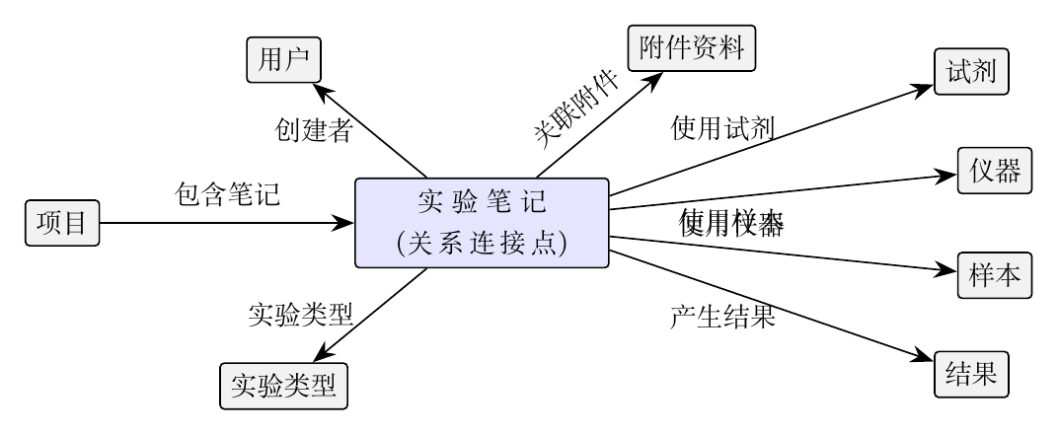
图 5-1 实验知识图谱实体关系模型（九类实体、八类关系，均带 project_id 与来源编号）
表 5-3 给出了系统当前定义的实验知识关系类型。
表 5-3 实验知识关系类型
关系类型 | 系统标识 | 源实体 | 目标实体 | 含义
包含笔记 | has_note | 项目 | 实验笔记 | 项目下包含某条实验笔记
创建者 | created_by | 实验笔记 | 用户 | 实验笔记由某用户创建
关联附件 | has_attachment | 实验笔记 | 附件资料 | 笔记关联某个附件或资料
实验类型 | has_experiment_type | 实验笔记 | 实验类型 | 笔记属于某类实验
使用试剂 | uses_reagent | 实验笔记 | 试剂 | 实验过程中使用某种试剂
使用仪器 | uses_instrument | 实验笔记 | 仪器 | 实验过程中使用某种仪器
使用样本 | uses_sample | 实验笔记 | 样本 | 实验过程中使用某类样本
产生结果 | produces_result | 实验笔记 | 实验结果 | 实验笔记产生某项结果或结论

5.1.4 基于实验笔记内容的实体关系抽取方法
系统采用“结构化字段优先、规则抽取补充、来源记录保留”的轻量实体关系抽取方法。该方法的输入为已审核实验笔记、当前版本内容 JSON、笔记固定字段和关联附件;输出为项目内实体集合、关系集合和一次抽取运行记录。抽取过程分为四步。
审核约束下的实验知识图谱构建流程如图 5-2 所示。审核判断位于抽取流程之前,审核未通过时记录退回修改,只有审核通过的笔记才进入实体生成、实验对象抽取、归一化去重和关系写入环节。
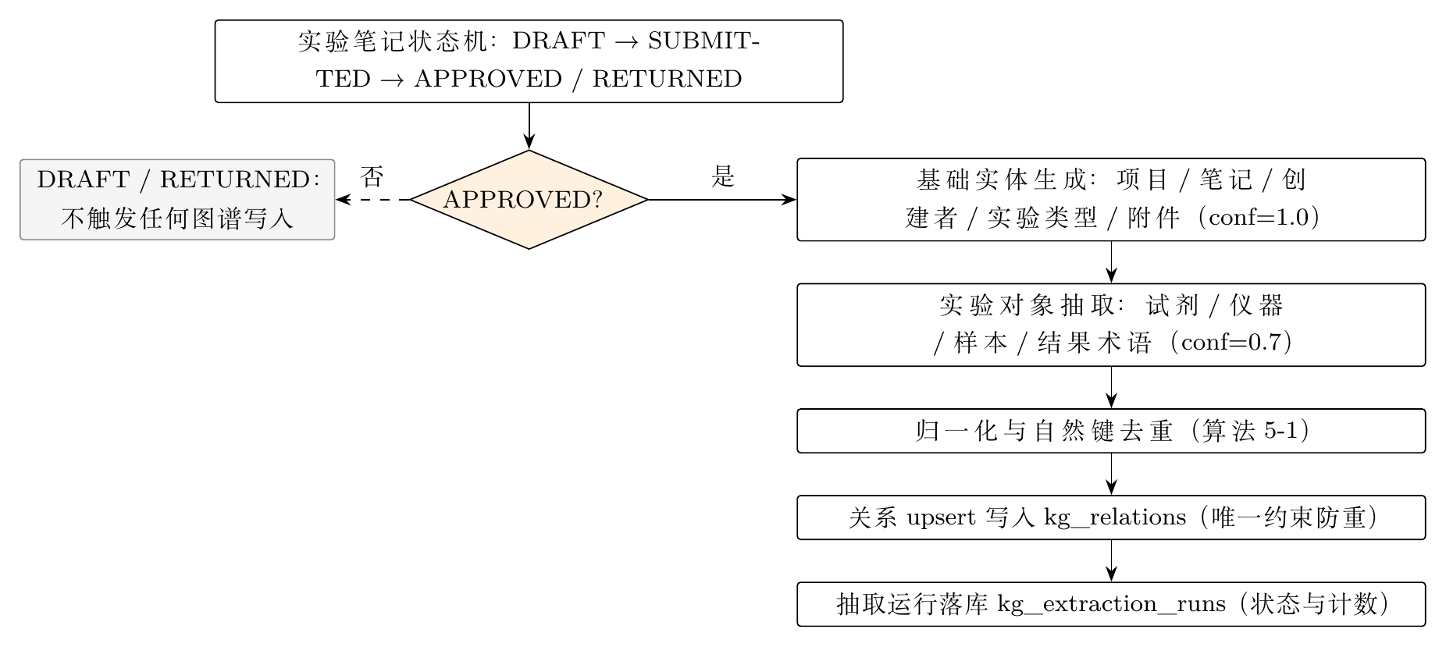
图 5-2 审核门禁下的知识图谱构建流程
第一,基础实体生成。系统首先根据项目、实验笔记、创建者、实验类型和关联附件生成项目实体、笔记实体、用户实体、实验类型实体和附件实体,并建立“包含笔记”“创建者”“实验类型”和“关联附件”等基础关系。这部分信息来自数据库结构化字段,稳定性较高。
第二,实验对象抽取。对于实验笔记固定字段和内容 JSON,系统根据字段名识别试剂、仪器、样本和结果等类别;对于自由文本,系统使用中英文关键词模式识别“试剂”“材料”“仪器”“设备”“样本”“结果”“观察”“结论”等段落或短语,并按逗号、顿号、分号和换行符拆分术语。
第三,术语归一化与去重。系统对抽取得到的术语 raw_term 依次执行 Unicode NFKC(Unicode 规范化兼容分解格式)宽度归一化、英文字符小写化、标点替换为空格、连续空白合并和首尾空白清理,得到 normalized_label。例如,Taq-DNA Polymerase 与 taq DNA polymerase 均归一化为 taq dna polymerase。随后将实体类型与归一化名称按 etype:normalized_label 的形式拼接为自然键;项目编号由数据表的 project_id 字段单独参与唯一性约束。
在写入 kg_entities 表时,label 保存清理首尾空白后的可读展示名,normalized_label 保存上述归一化结果,并以 normalized_label 构造 natural_key。系统检查同一项目内是否已存在相同的自然键;若已存在则复用已有实体 ID,否则创建新实体。算法 5-1 给出了项目内实体归一化与去重过程。
算法 5-1 项目内实体归一化与去重
输入: 项目编号 pid,实体类型 etype,原始术语列表 raw_terms
输出: 实体 ID 列表 entity_ids
1: entity_ids ← empty list
2: FOR each raw_term IN raw_terms DO
3: display_term ← clean(raw_term)
4: clean_term ← norm(display_term)
5: nk ← etype + “:” + clean_term
6: entity ← QUERY kg_entities WHERE project_id = pid AND natural_key = nk
7: IF entity does not exist THEN
8: entity ← INSERT(project_id,etype,display_term,clean_term,nk)
9: END IF
10: APPEND entity.id TO entity_ids
11: END FOR
12: RETURN entity_ids
第四,关系写入与抽取记录。系统将实验笔记实体分别连接到试剂、仪器、样本和结果实体,形成“使用试剂”“使用仪器”“使用样本”和“产生结果”等关系。实际实现仅区分两类来源强度:
$$conf(r)=\left\{\begin{matrix}1.0,r\text{ 来自项目、笔记、创建者、实验类型或附件等数据库元数据} \\ 0.7,r\text{ 来自笔记结构化字段或正文的规则抽取}\end{matrix}\right.$$ | （5-1）
式(5-1)不是概率估计或理论推导,而是用于标示来源类型与同分排序的元数据编码。把置信度实现为两档来源标注而非学习得到的分数,是有意的工程取舍:在受限 schema 场景下,结构化字段优先加规则补充的抽取已达到金标准 F1 99.05%(修复后 100%)的精度,而引入学习式抽取在当前数据规模上缺乏训练语料,且会削弱抽取结果的可审计性;其代价是对自由文本泛化不足,该局限在 7.5 节的失败案例中有明确呈现。当前检索相关性得分不把 conf(r) 放进式(5-3),所以 0.7 并不比其他取值更优。第七章的敏感性实验将抽取关系置信度分别设为 0.5、0.7、0.9 和 1.0,20 个问题的前 10 条关系都不变;真正影响图谱覆盖率的是最低相关性得分阈值。
该方法以规则清晰、结果可解释为设计取向,易于与审核流程和项目权限配合,适合实验笔记里常见的半结构化字段与规范化记录;对省略中心词、长篇自由文本、隐含关系和复杂同义表达,识别能力有限。第七章对四条笔记的 53 条实际关系做金标准核验,并公开误抽样本——故图谱构建结论只限定为当前规范化演示数据上的抽取一致性,不外推到通用自然语言信息抽取能力。

5.1.5 面向项目权限的知识图谱更新机制
系统在实验笔记生命周期中严格控制图谱更新时机,使只有经过审核确认的实验记录才能进入知识图谱。具体规则如下:草稿创建和草稿更新阶段不自动抽取图谱——草稿可能含有错误、临时假设或未完成记录,不应作为知识来源;笔记提交后进入审核流程,审核完成前图谱保持不变;审核通过后由系统自动调用知识图谱服务抽取实体与关系(若项目配置为免审模式,提交即视为通过并触发抽取);手动触发抽取与项目图谱重建接口同样只处理已审核笔记,对未审核笔记返回错误提示。
科研场景中,草稿常含错误、临时假设或未完成的实验,提前入图会误导后续 RAG 问答与统计分析;审核后入图谱因此成为本文可信知识管理的核心做法,也是它区别于普通知识图谱系统的主要特征之一。

5.1.6 资料审核与知识入库机制
项目资料库中的知识文档需要先经过审核,审核通过后才能进入本地向量知识库,确保 AI 问答使用的资料经过项目负责人或审核人员确认。系统为资料设置上传、审核通过、驳回、归档等状态,并为知识入库设置待审核、待入库、已入库和失败等状态。
入库过程记录本地文件编号、内容哈希、分块数量、嵌入模型和处理结果。失败时同步记录保留错误信息。问答过程中,检索结果直接携带数据块编号、文件编号、文件名、片段内容、向量分数、词项分数和融合分数,前端据此展示来源证据。这种设计使回答能追溯到经过审核的项目文件及其具体数据块。

5.1.7 实验知识图谱可视化与关联检索
前端知识图谱页面是系统可视化展示实验知识关联的核心界面。页面顶部展示实体总数、关系总数和各类型实体的数量统计。页面主体区域以 SVG 方式绘制关系图,实体类型以不同颜色的节点表示,关系以带标签的有向边表示。用户可通过实体类型筛选器和关系类型筛选器控制图谱的显示范围,也可点击具体节点查看实体的详细属性、来源信息和关联关系列表,并可从来源为实验笔记的实体直接跳转到对应的实验笔记详情页面。该页面既服务于用户理解项目的实验知识组织结构,其运行截图见第六章图 6-11。
在关联检索方面,系统实现了一种基于关键词和关系类型提示词的轻量级图谱上下文检索方法。该方法首先对用户问题进行分词,提取试剂、仪器、样本、结果、实验类型等领域的核心关键词;然后结合预定义的关系类型提示词映射表,对项目内所有图谱关系进行评分;最后选取得分排在前 N 位的关系作为图谱上下文(具体评分规则见 5.2.4 节式(5-3)),格式化为结构化的提示文本,传递给 RAG 问答模块作为生成依据。该方法只返回一跳关系,不进行社区摘要、路径搜索或多跳推理,其设计目标是低成本利用 ELN 已有结构化字段,而不是复现 GraphRAG 或 LightRAG。

5.2 融合知识图谱的智能问答方法
5.1 节构建了项目级的实验知识图谱,通过九类实体和八类关系的结构化建模,使已审核的实验记录具备了可检索、可关联的知识组织能力。本节在 5.1 节的基础上进一步设计智能问答方法,解决子问题二——“某实验用了哪些试剂”“某结果来自哪条笔记”这类关系型问题,其答案分散在多条记录的字段与关系里,文档片段检索天然覆盖不到。设计分三层:5.2.1 节给出项目级 RAG 知识库的构建与资料同步方法;5.2.2 与 5.2.3 节分别设计词法检索(BM25)和混合检索的 RRF 融合算法,保证资料事实型问题的底座;5.2.4 节定义图谱关系的打分与注入策略,把关系证据补进上下文;5.2.5、5.2.6 节给出权限约束下的问答执行流程和三层来源追溯机制,保证补进来的每一项证据都可回溯(子问题一的约束在问答层落地)。

5.2.1 项目级 RAG 知识库构建与分块
系统为每个项目初始化独立的本地 RAG 数据集记录。项目资料库中审核通过的知识文档进入文本抽取、分块和向量化流程,系统将数据块内容、内容哈希、字符数、文件编号、项目编号和向量保存到 rag_document_chunks 表。当前实现支持可配置嵌入后端,生产目标为 BAAI/bge-m3(1024 维)。用户在项目内提出问题时,所有候选块均先按 project_id 过滤,避免跨项目资料混合。历史实验 4/5 的嵌入参数属各工件记载的历史配置,与当前实现的口径差异统一见 7.1 节。
文档分块采用按段落聚合和长段落滑动窗口相结合的方法。分块长度设置为 700 个字符,重叠长度为 120 个字符;向量列在数据库中定义为 vector(1024) 并建立 HNSW 余弦距离索引(vector_cosine_ops),检索时以 GREATEST(0.0, 1.0 - cosine_distance) 计算向量相似度得分,向量候选上限默认为 30。查询阶段先对问题生成同维度向量,使用 pgvector 余弦距离选取候选块,再进入词法检索与融合排序。

5.2.2 词法检索与 BM25 倒排索引
向量检索擅长语义相近但措辞不同的内容,对精确标识符(GSE/GSM 编号、列名、软件版本)却不敏感。为此系统并行维护一条词法检索通道:对全部活跃数据块预计算 BM25 倒排索引(进程内缓存,语料变更时重建),查询时对问题分词后在倒排表上评分。
分词采用正则 (?i)[a-z0-9_µ><=./-]+|[\p{Han}]+:连续拉丁字母、数字和符号序列切为一个词元,连续汉字串整体保留;对纯中文词元再滑窗生成二元组(bigram)补充词频,缓解中文整串切分过粗导致的召回稀疏。BM25(Okapi BM25)实现取参数 k1=2.2、b=0.75,词元得分按经典公式
idf = ln((N − df + 0.5) / (df + 0.5) + 1.0),score = idf × (tf × 2.2) / (tf + 1.2 × (1 − 0.75 + 0.75 × |d|/avgdl))
计算后归一化到 [0,1][118]。查询侧另设 17 组同义词展开表(覆盖 PCR/WB/ELISA/CCK-8/DMEM/FBS/PBS/RNA-seq/HTSeq/GEO/OD 等键,如“pcr↔聚合酶链反应/qpcr”“cck-8↔细胞活力检测”),仅用于扩展 BM25 查询词项,不污染向量查询与提示词。对含 GSE/GSM/SRR/编号/列名等触发词或“数字+多少/最高/最低”结构的查询,判定其偏重精确词项匹配,后续融合阶段会提高词法通道权重。

5.2.3 混合检索的 RRF 融合
历史实验(legacy 原型批次)曾以向量分数与词项分数的加权形式计算融合得分:
$$R_{i}=0.8 v_{i}+0.2 l_{i}.$$ | （5-2）
式中 v_i 与 l_i 分别为候选块 i 的向量分数与词项分数,R_i 为加权融合得分,权重比例 0.8/0.2 由实验 4 的逐条日志反算得到。实验 4 CSV 的逐条 vector_score、lexical_score 和 retrieval_score 可反算出 0.8/0.2 的历史融合行为;但 config snapshot 未显式冻结该权重,精确代码 revision 也未知,因此该行为标为 INFERRED,不作为当前系统配置。式(5-2)描述的是该历史批次的融合行为;加权融合与 RRF 融合的历史比较以各自实际工件为准。
当前 Rust 实现默认 rag_retrieval_strategy=rrf-v1,采用倒数排名融合(RRF):对向量排名与词法排名中的每个候选块,累加 weight / (60 + rank),rank constant 取 60,最后按最大值归一化到 [0,1][117]。普通查询两路权重相等(1.0/1.0);偏精确词项查询采用 0.25/0.75,并在融合时附加微调项:查询与候选的词元交集奖励(每命中一词 +0.02,上限 +0.12)、完整查询串命中正文内容 +0.15、命中文件名 +0.10。legacy-weighted(0.7/0.3 加权)仅作为兼容路径保留,与 rrf-v1 分开登记。当两路原始得分均低于最低相关性阈值(默认 0.15)时候选块被丢弃,该判据只比较两路原始分,不比较 RRF 融合得分;选源阶段执行多样性筛选,同一文件最多贡献 3 个数据块,避免单份长文档占满全部证据名额。
系统按 RRF 得分降序选取资料证据(默认 top-k=6),并按本次检索结果的顺序分配资料引用编号 [S1]…[Sn]。

5.2.4 融合知识图谱的检索增强策略
普通 RAG 主要根据文本相似度检索资料片段,适合回答资料事实型问题。但对于“某实验使用了哪些试剂”“某结果由哪条笔记产生”这类涉及实体关系的问题,仅靠文本片段检索容易遗漏关键信息。为此,本文引入项目级图谱上下文作为额外依据。
普通 RAG 与图谱增强 RAG 的对照流程如图 5-3 所示。两种模式共享相同的权限校验、资料候选集、资料检索参数和生成模型,主要实验变量是是否额外检索并注入一跳图谱关系。
图谱增强模式对项目内每条一跳关系计算检索相关性得分,单条关系 r 的评分规则如式(5-3)所示:
s(r)= 3.0 1rel(r)∈H(q)+t∈T(q)​h∈H(r)​3.0 1[t=h]+1.0 1[t≠h∧(h⊂t∨t⊂h)]+0.2 1etype(src(r))=note+0.3 1src_type(src(r))=note_extraction+4.0⋅|{ρ∈roles(r):ρ 命中归一化查询}|. | （5-3）
式中,$H(q)$ 为查询触发的预定义关系类型提示词集合,该命中项计 3.0 分;$T(q)$ 为问题分词后的词元集合,$H(r)$ 为关系 r 的源实体标签、目标实体标签、源与目标实体类型、关系类型及其显示标签共六类小写化文本串,词元与文本串全等计 3.0 分、构成子串包含计 1.0 分;来源加成项对源实体类型为 note 的关系计 0.2 分,对来源为笔记抽取(note_extraction)的关系再加 0.3 分;角色命中项统计关系属性中 roles 列表与归一化查询(小写化后的问题串)相匹配的条目数,每命中一项计 4.0 分,是权重最大的评分项。检索时,得分大于 0 且不低于最低得分阈值(当前实现默认 1.0)的关系按分数降序排序,取前 10 条作为图谱上下文注入生成模型。选取时来源为笔记的关系优先占额,不足再按得分补足;集合型意图查询的上限放宽至 30 条(见 7.6.3 节),注入前另有字符预算截断。
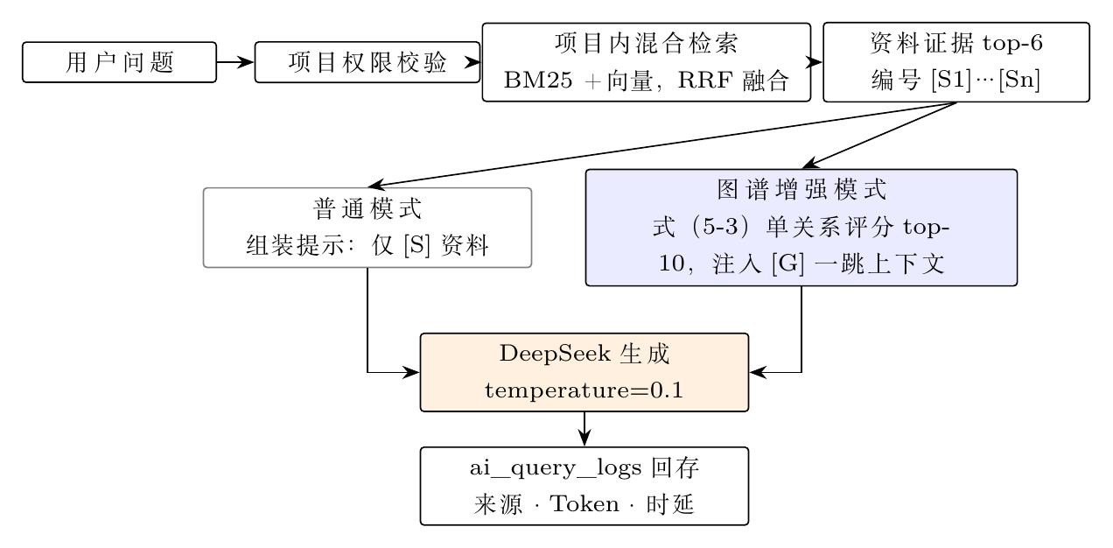
图 5-3 普通 RAG 与图谱增强 RAG 对照流程（共享检索底座，仅图谱注入为实验变量）

5.2.5 权限约束下的问答执行流程
项目级 RAG 流程包括:校验项目权限;检查本地数据集;执行混合检索;构造带证据编号的模型输入;调用 DeepSeek 官方接口;保存回答、来源、检索配置、Token 用量和响应耗时。上游调用失败时系统返回明确错误并保存失败日志,不会使用模拟答案替代。

5.2.6 三层来源追溯机制
每次问答的证据构成与追溯链路如图 5-4 所示。
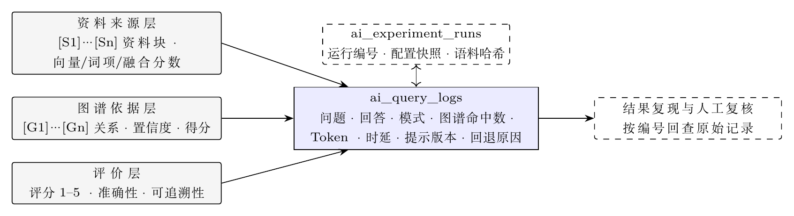
图 5-4 AI 问答证据与审计追溯链
第一层,资料来源层。问答结果展示数据块编号、文件编号、文件名、片段内容、向量分数、词项分数和融合分数。回答中的资料引用编号与本次检索结果按顺序对应,用户可据此核实回答依据。
第二层,图谱依据层。图谱增强 RAG 模式额外展示关系编号、关系类型、源实体、目标实体、置信度和检索得分。系统为本次检索返回的关系证据分配顺序编号,回答引用可据此定位到具体关系记录。若没有关系达到阈值,日志明确记录文档回退,图谱命中数为 0。
第三层,评价层。具备审核或管理权限的用户可对问答结果进行评价,包括评分(1-5 分)、是否准确、是否可追溯和评价备注。评价数据保存在 ai_query_evaluations 表中,通过唯一约束保证每条问答日志只能有一条对应的评价记录。评价接口需要审核或管理权限,只读成员不能提交评价,从而避免普通查看人员影响系统评价指标的统计结果。

5.3 固定任务型智能辅助生成与工具调用机制
前两节解决了“问答的证据从哪来”;本节解决第三个子问题:让 LLM 帮课题组写总结、周报和阶段报告时,生成内容同样可控、可查。设计取向是把开放式自主智能体排除在科研记录场景之外,代之以输入、提示模板与输出格式全部预设的固定任务单元,并以受控工具运行时约束模型的行为边界。

5.3.1 固定任务模板设计
本文的“智能体”指由系统预设输入、提示模板和输出格式约束的固定任务型辅助生成单元,以及一套受控的工具调用运行时。所有任务单元共享项目权限校验、已审核数据过滤、DeepSeek 受证据约束生成和来源日志保存四个步骤,区别在于任务目标、上下文组织方式和输出模板不同。
系统在 MCP 提示词注册表中登记了六类任务模板:experiment_summary(实验总结)、weekly_report(周报)、stage_report(项目阶段报告)、graph_overview(实验过程图谱概览)、literature_review(文献综述草稿)和 anomaly_detection(实验异常检测),全部模板统一接收项目编号与可选的起止日期参数。其中前四类已完成第七章的正式生成验证;文献综述草稿与实验异常检测两类模板已定义并通过接口暴露,但未纳入正式验证批次,本文不对这两类的生成质量下结论。表 5-4 给出已完成验证的四类任务的设计约束。
表 5-4 已完成验证的四类固定任务设计约束
固定任务型智能体 | 输入范围 | 调用工具或服务 | DeepSeek 调用位置 | 输出结果 | 追溯与约束
实验总结智能体 | 指定项目、实验类型、时间范围内的已审核笔记、资料和关系 | 笔记查询、资料查询、图谱关系查询 | 根据已筛选证据生成结构化实验总结 | 实验目的、材料条件、过程、结果和待复核问题 | 保存来源笔记、资料和关系 ID;不回写原笔记
周报生成智能体 | 指定周内已审核笔记、项目资料和代表性关系 | 时间范围过滤、项目权限校验、证据组装 | 根据周内证据生成周报草稿 | 本周进展、主要结果、异常、下周计划 | 证据不足时必须说明;仅作为草稿
阶段报告智能体 | 较长时间范围内的项目笔记、资料和问答记录 | 笔记聚合、资料列表、图谱上下文 | 根据阶段证据生成阶段性报告 | 阶段目标、完成实验、风险和后续安排 | 结论必须能回到来源记录核验
图谱概览智能体 | 项目实体统计、关系类型统计和代表性关系 | 图谱统计、关系筛选、来源编号映射 | 将结构化图谱关系转写为自然语言说明 | 实验对象分布、关键关系和来源笔记概览 | 不新增关系,不推断未知事实
上述任务单元之间不进行自动协作或递归调用,也不允许模型自行选择数据库表或工具。系统先由后端根据权限和任务参数准备证据(上下文字符预算上限 18 000 字符,资料预览每份上限 600 字符,来源文件数上限 12),再将证据输入 DeepSeek(temperature=0.1,max_tokens=2200),最后将生成结果和来源编号写入 agent_generation_runs。这种设计牺牲了开放智能体的灵活性,但更符合实验记录场景对可控性、可追溯性和人工复核的要求。
实验总结任务用于把同一实验主题下分散的结构化字段和正文整理为可复核摘要:未审核笔记、无权限项目和超出时间范围的记录在检索阶段即被排除;服务端按实验目的、材料与条件、关键过程、结果和待复核问题组织提示。周报和阶段报告面向不同时间尺度的科研汇报,共享项目权限校验和证据检索但使用不同输出模板;当时间范围内记录不足时报告必须保留“证据不足”说明,不能用模型常识补齐项目进展。图谱概览任务把项目内经过权限过滤的实体统计、关系类型统计和最多 40 条代表性关系转写为文字说明,输出记录全部来源关系 ID 以便回图核验——第七章的 53 条关系核验发现样本“2”这一误抽案例,说明概览结果即使语言流畅也必须受原关系质量约束。

5.3.2 十二个受控工具与风险分级
除固定任务 API 外,系统实现了基于 MCP(Streamable HTTP)协议的工具调用运行时,把系统能力封装为 12 个可被模型调用的工具。每个工具在注册表中声明五项安全属性:所需权限范围(required_scopes)、风险等级(risk:ReadOnly/Low/High)、是否需要用户确认(requires_confirmation)、是否强制幂等键(requires_idempotency_key)和审计动作名(audit_action)。只读工具(搜索笔记、资料检索、图谱查询、成员读取、任务列表列举)可直接执行;写入型低风险工具(创建草稿笔记、创建报告草稿)强制携带幂等键防重复提交;高风险工具(提交审核、审批笔记、资料审核决定、索引重建、成员变更)必须经用户确认后才执行。表 5-5 列出 12 个工具及其安全属性,完整的输入模式定义见附录 C。
表 5-5 十二个受控工具及其安全属性
工具 | 风险等级 | 需确认 | 强制幂等键 | 所需权限范围
search_notes 搜索已审核笔记 | ReadOnly | 否 | 否 | project:read, notes:read
retrieve_documents RAG 资料检索 | ReadOnly | 否 | 否 | project:read, rag:read
query_knowledge_graph 图谱查询 | ReadOnly | 否 | 否 | project:read, graph:read
list_project_members 成员读取 | ReadOnly | 否 | 否 | project:read, members:read
list_agent_tasks 任务模板列举 | ReadOnly | 否 | 否 | agent:read
create_draft_note 创建草稿笔记 | Low | 否 | 是 | project:write, notes:draft
create_report_draft 创建报告草稿 | Low | 否 | 是 | project:write, agent:draft
submit_note_review 提交笔记审核 | High | 是 | 是 | project:write, notes:submit
review_note 审批/退回笔记 | High | 是 | 是 | project:review, notes:review
review_document 资料审核决定 | High | 是 | 是 | project:review, files:review
rebuild_project_index 重建索引 | High | 是 | 是 | project:manage, index:rebuild
change_project_member 变更成员权限 | High | 是 | 是 | project:manage, members:write

5.3.3 高风险工具的人工确认队列与幂等控制
高风险工具调用并不直接执行,而是先落入 agent_pending_actions 待确认队列表(记录会话、用户、项目、工具名、参数 JSON、参数哈希、幂等键与过期时间),前端向用户展示将要执行的动作并等待批准或拒绝;批准后按参数执行,拒绝则关闭动作。同一用户对同一工具的幂等键唯一约束防止并发重复提交;已成功执行的结果以 (user_id, tool_name, idempotency_key) 为主键缓存在 tool_execution_keys,重放请求直接返回缓存结果而不产生二次副作用。每个执行步骤落 agent_steps(含风险等级、参数摘要、结果脱敏摘要与状态),会话级事件流落 agent_events,构成完整的工具调用审计链。

5.3.4 提示版本管理
系统对进入模型的每一类提示词都登记版本字符串并随日志持久化:RAG 问答默认使用 rag-v9-source-and-graph-citations(带会话历史时为 rag-v10-history);固定任务生成当前代码常量为 agent-v10-evidence-ledger;智能体会话编排器另用运行时版本 agent-orchestrator-v1 记录会话与回合。历史实验工件中记录的 rag-v3-local-hybrid-kg-citations 与 agent-v3-deepseek-grounded-ids 属于当时批次的真实日志值,与当前代码版本并存登记,不做混写。

5.4 本章小结
本章把三个子问题的方法层答案全部落到了可实现的算法与流程上。子问题一(“AI 用什么知识”):5.1 节定义九类实体与八类关系,给出审核门禁、基础实体生成(conf=1.0)、规则抽取(conf=0.7)、归一化去重、关系 upsert 与抽取运行落库的完整流程,并用算法 5-1 规范描述实体归一化与去重;式(5-1)的置信度只是来源强度标记,不进入相关性得分。子问题二(“关系证据从哪来”):5.2 节设计了 BM25(k1=2.2,b=0.75,中文 bigram,17 组同义词展开)与 HNSW 向量检索的双通道及 RRF 融合(rank constant=60,普通查询等权、偏词项查询 0.25/0.75、legacy 兼容路径 0.7/0.3),图谱关系注入采用式(5-3)的单关系排序器,其能力边界与 GraphRAG/LightRAG 的差异已在 5.1.7 节明确。子问题三(“生成是否可控”):5.3 节给出六类任务模板(四类已验证、两类已定义未验证)、12 个受控工具的五项安全属性、高风险工具的人工确认队列与幂等控制,以及三层提示版本管理。这些设计的实际效果由第七章按同一问题链检验:7.2 节验证门禁与安全,7.5-7.6 节验证图谱构建与问答增强,7.7 节验证固定任务生成。
综合而言,系统的设计特点可归纳为五点:核心业务优先,可信知识管理建立在“笔记—审核—资料—权限”业务闭环之上;AI 真实可验证,生成端只调真实 DeepSeek 接口,上游失败显式报错并留痕;引用级可追溯,回答携带 [S]/[G] 编号且每次调用保存语料哈希、提示版本、片段、关系编号、Token 和时延;实验公平,普通 RAG 与图谱增强 RAG 共享相同资料候选、模型和日志链路,图谱上下文是唯一主要实验变量;安全分级,系统级与项目级权限分离,敏感项目外发有独立闸门,审计覆盖业务与 AI 操作。

第六章 系统实现
设计与验证之间需要实物证据:证明这套方案不只是纸面设计,而是真实运行、可按路径复核的系统。本章以“看得见的证据”呈现系统实现——先给出进入系统的原始实验笔记与资料的真实样例,再依次展示知识图谱抽取的真实输出、普通 RAG 与图谱增强 RAG 对同一问题的真实回答对照(子问题二的最直观呈现)、固定任务智能体的真实生成片段(子问题三),最后概述各模块实现要点与运行界面。本章所有样例均摘自仓库内的种子脚本(backend/app/services/seed.py、scripts/populate_extra_data.py)、实验工件(docs/experiments/)与系统证据目录(docs/system-evidence/),读者可按路径复核——这种可复核性本身就是子问题一的直接体现。第七章在这些实物证据之上给出测试与实验结论。

6.1 实验笔记与资料的原始数据样例
系统的演示语料基于三个生物医学场景构造:项目一为论文演示项目(编号 19),项目二为乳腺癌外泌体 miRNA 标志物筛选项目(编号 20),项目三为抗肿瘤小分子化合物靶点验证与药效评价项目(编号 21)。三个项目合计 35 条已审核实验笔记。每条笔记由结构化字段(试剂、仪器、样本、结果四个固定字段)+ 多行纯文本正文构成,并挂接审核记录;这是本文实验数据的真实形态——不是纸质扫描件,而是直接以电子表单录入的结构化记录,图片类原始数据经 OCR 管线另行处理(见 6.5 节),不进入三项目的图谱与问答实验语料。
表 6-1 摘录项目一中四条核心已审核笔记的完整结构化字段与正文,它们同时是关系金标准核验(第七章)与 RAG 对照实验的语料来源。
表 6-1 四条核心已审核笔记结构化字段摘录
笔记(实验类型,日期) | 结构化字段 | 正文
PCR 条件优化实验(PCR,2026-06-03) | 试剂:Taq DNA Polymerase、dNTP、MgCl2、模板 DNA;仪器:PCR Thermal Cycler;样本:样本 A、样本 B;结果:退火温度 58℃ 时扩增条带最清晰,非特异性条带减少 | 试剂: Taq DNA Polymerase、dNTP、MgCl2。仪器: PCR Thermal Cycler。样本: 样本 A、样本 B。结果: 58℃ 条件下条带清晰。
细胞活力检测实验(细胞培养,2026-06-04) | 试剂:CCK-8、PBS、DMEM 培养基;仪器:酶标仪、CO2 培养箱;样本:处理组细胞、对照组细胞;结果:处理组细胞活力较对照组下降约 18%,重复孔结果稳定 | 试剂: CCK-8、PBS、DMEM 培养基。仪器: 酶标仪、CO2 培养箱。样本: 处理组细胞、对照组细胞。结果: 细胞活力下降约 18%。
Western Blot 蛋白表达验证(Western Blot,2026-06-05) | 试剂:RIPA 裂解液、BCA 试剂盒、一抗、二抗;仪器:电泳仪、转膜仪、凝胶成像系统;样本:蛋白样本 P1、蛋白样本 P2;结果:目标蛋白在处理组表达降低,内参条带稳定 | 试剂: RIPA 裂解液、BCA 试剂盒、一抗、二抗。仪器: 电泳仪、转膜仪、凝胶成像系统。样本: 蛋白样本 P1、蛋白样本 P2。结果: 处理组目标蛋白表达降低。
qPCR 定量验证实验(PCR,2026-05-28) | 试剂:SYBR Green Master Mix、cDNA 模板、引物对、无酶水;仪器:荧光定量 PCR 仪、微量分光光度计;样本:cDNA 样本 1、cDNA 样本 2、阴性对照;结果:目标基因在样本 1 中表达量约为样本 2 的 2.3 倍,融解曲线单一峰 | 试剂: SYBR Green Master Mix、cDNA 模板、引物对、无酶水。仪器: 荧光定量 PCR 仪、微量分光光度计。样本: cDNA 样本 1、2、阴性对照。结果: 目标基因差异表达约 2.3 倍。
除上述四条外,项目一另有 11 条已审核笔记(质粒提取与酶切鉴定、细胞转染效率优化、ELISA 检测实验、免疫荧光染色实验、克隆形成实验等);这 11 条笔记在仓库内没有独立保存的种子源文件,其存在性由阶段报告智能体工件(agent-stage_report-final.json)的来源笔记列表与正文摘要佐证,完整正文需回溯当时的数据库实例方能复现。项目二、项目三各 10 条笔记的完整字段定义保存于 scripts/populate_extra_data.py(如项目二的“miRNA芯片筛选”:筛选出表达差异大于 2 倍的 miRNA 共 23 个;项目三的“药物亲和力测定(SPR)”:化合物 C 对靶点 3 的亲和力 KD=8.3nM、“体内药效实验(PDX模型)”:给药组肿瘤体积抑制率 TGI=68%)。
入库资料方面,三个项目共 11 份知识文档全部为短文本 SOP 提要:项目一 7 份(PCR_protocol_demo.txt、cell_assay_reference_demo.txt、qPCR_protocol.txt、cell_culture_standard.txt、western_blot_protocol.txt、plasmid_extraction_protocol.txt、flow_cytometry_protocol.txt,单份 61~148 字节),项目二 2 份(exosome_protocol.txt、mirna_qPCR_standard.txt),项目三 2 份(spr_protocol.txt、pdx_protocol.txt)。以 qPCR_protocol.txt 全文为例:“SYBR Green 法 qPCR 实验流程:1. cDNA 稀释 10 倍;2. 配置 20μL 体系;3. 三步法扩增;4. 融解曲线分析。”这些资料经审核后完成向量入库(项目一 7 份产生 7 个向量块),构成 RAG 检索的证据底座。此外,GSE111619 公开 GEO 数据集(family.soft、series matrix、HTSeq counts 计数矩阵及 SHA-256 校验和见附录 D)作为另一独立项目用于检索诊断,不计入三项目语料。

6.2 知识图谱构建的真实输出样例
对 6.1 节的四条笔记执行审核后抽取,系统生成带来源编号的一跳关系并落库 kg_relations。表 6-2 摘录真实抽取结果(关系 ID 为数据库自增主键,可直接回查)。
表 6-2 真实抽取关系样例
关系 ID | 源实体 | 关系类型 | 目标实体 | 置信度 | 来源类型 | 金标准判定
1926 | 论文演示项目 | has_note | PCR 条件优化实验 | 1.0 | note | TP
1929 | PCR 条件优化实验 | uses_reagent | Taq DNA Polymerase | 0.7 | note_extraction | TP
1938 | 论文演示项目 | has_note | 细胞活力检测实验 | 1.0 | note | TP
1949 | 细胞活力检测实验 | produces_result | 细胞活力下降约 18%。 | 0.7 | note_extraction | TP
1976 | qPCR 定量验证实验 | uses_sample | 2 | 0.7 | note_extraction | FP
最后一行是唯一误抽(FP):qPCR 笔记正文的“cDNA 样本 1、2”被分隔符规则拆为“cDNA 样本 1”和“2”,从而创建了名为“2”的样本实体——这正是式(5-1)置信度只标记来源、不保证语义正确性的实例,也是第七章失败分析的输入之一。修复批次将该实体修正为“cDNA 样本 2”后复检,52 条关系全部命中金标准(TP=52、FP=0、FN=0,F1=100%);原始批次则为 53 条关系含 1 条 FP(F1=99.05%)。两个批次的核验 CSV(kg-relation-gold-audit-53.csv 与 kg-relation-gold-audit-after-fix.csv)连同作者签核列一并存档,第七章按批次分别引用。
图谱可视化方面,后端提供 /projects/{id}/kg/graph 查询接口,前端以 SVG 渲染实体节点与带标签的有向边,支持实体类型/关系类型筛选与节点详情跳转;docs/system-evidence/knowledge-graph-sample.md 存有真实子图的 Mermaid 渲染(33 个节点、50 条边),覆盖九类实体与八类关系。

6.3 普通 RAG 与图谱增强 RAG 的真实回答对照
为直观展示图谱增强的实际效果,此处摘录同一问题两种模式的原始回答(日志编号为 ai_query_logs 自增 ID,全文见 rag-experiment-4.csv,机制分析在第七章展开)。
问题 Q06“PCR 条件优化实验使用了哪些试剂?”——普通 RAG(日志 456)回答:“根据提供的资料,无法确认PCR条件优化实验具体使用了哪些试剂。[S1]仅提到PCR体系配置、循环条件和退火温度优化说明,但未列出具体试剂名称。”图谱增强 RAG(日志 457,图谱命中 10 条)回答:“根据提供的资料,PCR 条件优化实验使用的试剂包括:模板 DNA [G2]、MgCl2 [G3]、dNTP [G4] 和 Taq DNA Polymerase [G5]。”普通模式检索到的 6 个资料块全是流程性 SOP,不含任何笔记字段值,只能拒答;图谱模式从 uses_reagent 关系直接取得四个试剂名并逐项标注 [G] 引用。
问题 Q07“PCR 条件优化实验使用了哪些样本?”呈现同样的模式:普通模式拒答;图谱模式回答“使用了以下样本:- 样本 B [G2] - 样本 A [G3]”——尽管 top-10 关系中混入了其他笔记的 8 条噪声关系,模型仍筛出了正确答案。问题 Q11“退火温度 58℃ 条带最清晰这一结果来自哪条实验笔记?”中,普通模式拒答,图谱模式依据前两条 produces_result 关系正确溯源到“PCR 条件优化实验”。
扩展消融(7.6.5 节)补充了同一问题在裸 LLM 臂上的真实回答,可与上述两臂构成三臂对照。对 Q06,裸 LLM 给出了一段教科书式的通用回答,列出模板 DNA、引物、dNTP、耐热 DNA 聚合酶、缓冲液、MgCl2 等常见 PCR 体系成分并附优化添加剂建议;回答看似专业,却与项目记录无法对应:它不知道该项目实际记录的试剂集合,也未引用任何一条实验笔记,按答案要点规则判未完成。对 Q09“Western Blot 蛋白表达验证使用了哪些试剂”,裸 LLM 的通用清单恰好覆盖 RIPA 裂解液、BCA 试剂盒等金标准要点而判完成。但这一“完成”同样不可核查:无法区分“项目实际使用了这些试剂”与“教科书上说通常使用这些试剂”。三臂对照把 RAG 的价值刻画得更完整:普通 RAG 解决了可溯源但证据不足,图谱增强补上了关系证据缺失,而裸 LLM 的短板不是答不出,而是答了无法核对。
反向的例子同样存在:问题 Q18/Q19 要求按实验类型归纳试剂/仪器,图谱模式检索到的前 10 条关系全部是 has_experiment_type 分类边,不含任何 uses_reagent/uses_instrument 边,反而比普通模式答得更差——普通模式尚能从资料中归纳出部分仪器清单,图谱模式因上下文被分类边占满而完全拒答。这说明一跳排序器在多关系聚合任务上不仅无效,还可能挤占上下文。Q13、Q15 两类失败(top-k 被同类关系占满、集合列举被截断)的完整机制在第七章分析。

6.4 固定任务智能体的真实生成样例
四类固定任务的正式验证记录保存于 docs/experiments/agent-*-final.json,均由 DeepSeek 官方接口生成(历史批次提示版本 agent-v3-deepseek-grounded-ids,当前代码版本为 agent-v10-evidence-ledger,两者并存登记不混写)。以下摘录真实生成正文片段。
实验总结(id=55,来源笔记 3 条/资料 7 份/图谱关系 38 条,2191 Token,9844 ms):
实验总结草稿 项目编号:19 生成范围:2026-06-03 ~ 2026-06-05 来源实验笔记:3 条 来源资料:7 份 图谱依据关系:38 条
[N9] PCR 条件优化实验 (2026-06-03) 试剂:Taq DNA Polymerase、dNTP、MgCl2、模板 DNA …… 结果:退火温度 58℃ 时扩增条带最清晰,非特异性条带减少。
[N10] 细胞活力检测实验 (2026-06-04) ……处理组细胞活力较对照组下降约 18%,重复孔结果稳定。
图谱依据示例:[R1926] 项目–包含笔记–>实验笔记 PCR 条件优化实验;[R1929] 实验笔记 PCR 条件优化实验–使用试剂–>试剂 Taq DNA Polymerase……
周报(id=56,同源,2071 Token):“项目周报 报告周期:2026-06-01 ~ 2026-06-07 数据来源:实验笔记 3 条,资料 7 份,知识图谱关系 38 条。一、实验记录概览:本周共完成 3 项核心实验……二、主要结论:PCR 条件优化——确定 58℃ [N9];细胞活力下降约 18% [N10];WB 目标蛋白降低 [N11]。三、知识图谱依据:[R1926]……”
阶段报告(id=57,来源笔记 15 条/图谱关系 40 条,4187 Token,14033 ms)按实验类型分组汇总:“2.1 质粒构建与转染:[N38] 质粒提取与酶切鉴定(pCDNA3.1,A260/280=1.85)……[N47] 质粒测序结果分析:一致率 99.8%,无移码。2.2 细胞培养与功能检测:[N42] 细胞凋亡检测:处理组早凋约 12.5%,对照 3.2%……2.4 蛋白表达分析:[N11] WB 目标蛋白处理组降低。”
图谱概览(id=58,1391 Token,4924 ms)逐条转写关系:“1. PCR 条件优化实验:系统管理员创建 [R1927],PCR 类型 [R1928],试剂 Taq DNA Polymerase [R1930]、MgCl2 [R1931]、模板 DNA [R1932],仪器 PCR Thermal Cycler [R1933],结果 58℃ 条带最清晰 [R1936,R1937]……”
每条记录都携带完整的 source_note_ids_json、source_file_ids_json、source_graph_relation_ids_json 列表,正文中的 [N]/[R] 编号可与列表逐一对账——这就是“生成内容可回到原始记录核验”的直接证据。

6.5 各模块实现要点
项目与实验笔记模块。项目模块支持基本信息维护、成员增删与角色分配,项目创建时自动将创建者设为项目负责人。实验笔记模块实现草稿、提交审核、审核通过、退回、归档、作废六态流转:每次内容变化自动生成版本记录(note_versions,含变更前后字段与变更说明),审核动作同时写入 note_approvals 与 audit_logs;审核通过后系统自动调用 KnowledgeGraphService.extract_note 触发图谱抽取,把当前审核版本的结构化字段与正文转化为项目内实体和关系。实验笔记管理界面见图 6-9。
模块实现流程如图 6-1 所示。
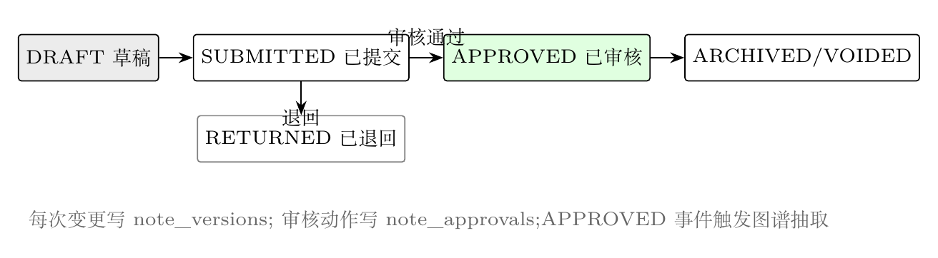
图 6-1 实验笔记六态流转与实现联动
附件资料与审核模块。附件分为笔记附件(NOTE_ATTACHMENT)和知识文档(KNOWLEDGE_DOCUMENT)两类,上传时保存原始文件名、存储路径、MIME 类型、大小、SHA-256 哈希、审核状态与知识入库状态。图片类资料先经 OCR 管线(Poppler/Tesseract)抽取文本,结果落 file_ocr_results 并要求人工校对确认后才可入库;文本类知识文档经审核进入待入库状态,具备审核或管理权限的用户触发本地入库——系统读取文本、按配置分块、调用嵌入服务生成向量(历史批次 512 维、生产目标 bge-m3 1024 维,两代口径差异见 7.1 节)并写入 pgvector,失败时保留错误信息并将文件标记为失败、写入审计日志。资料库与 AI 问答评价界面见图 6-10。
模块实现流程如图 6-2 所示。
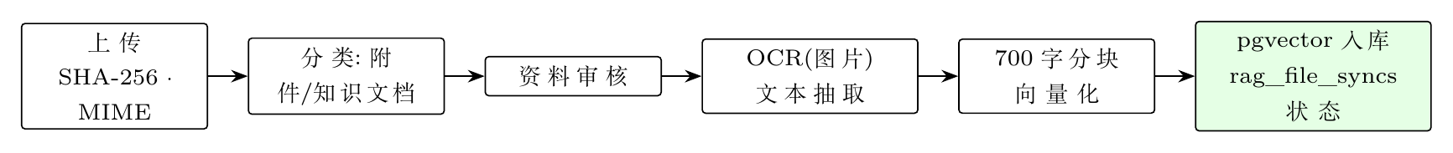
图 6-2 附件资料审核与向量入库流水线
知识图谱模块。对应第五章 5.1 节的方法,extract_note 按四步执行:创建项目与笔记基础实体及“包含笔记/创建者/实验类型/关联附件”关系;从版本 JSON 与正文中抽取试剂、仪器、样本、结果术语;经归一化与自然键去重后 upsert 实体并建立四类对象关系;抽取运行状态与计数落 kg_extraction_runs。图谱查询接口返回项目内全部实体和关系,前端以 SVG 渲染并支持类型筛选与节点详情跳转(图 6-11);find_relevant_context 按第五章式(5-3)对项目内关系评分排序,为 RAG 提供图谱上下文。
模块实现流程如图 6-3 所示。
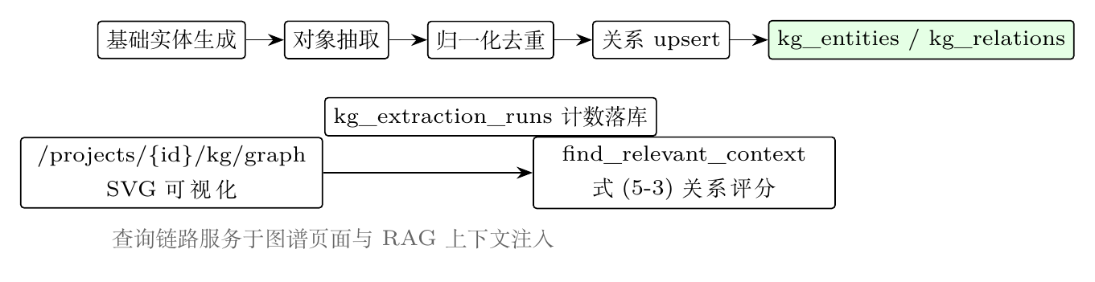
图 6-3 知识图谱模块实现视图
AI 问答与固定任务生成模块。RAG 模块覆盖知识库初始化、资料同步、问答执行、日志记录、统计与评价管理:普通模式执行项目内混合检索后调用 DeepSeek;图谱增强模式在同一证据集上追加 find_relevant_context 关系证据;传输错误与 429/5xx 按指数退避重试,最终失败返回 502/503 并留错误日志。问答完成后问题、回答、模式、图谱命中数、来源数、耗时、检索分数、模型、提示版本、Token 用量与回退原因全部落 ai_query_logs;批量实验接口按两种模式成对运行并在 ai_experiment_runs 保存配置与语料快照,导出带日志编号和人工评价空栏的 UTF-8 CSV。智能生成模块由 AgentGenerationService 统一处理四类任务,生成接口要求项目写入权限,只读成员仅可查看历史;生成结果保存标题、正文、三类来源 ID 列表、任务状态与响应耗时(图 6-12)。
模块实现流程如图 6-4 所示。
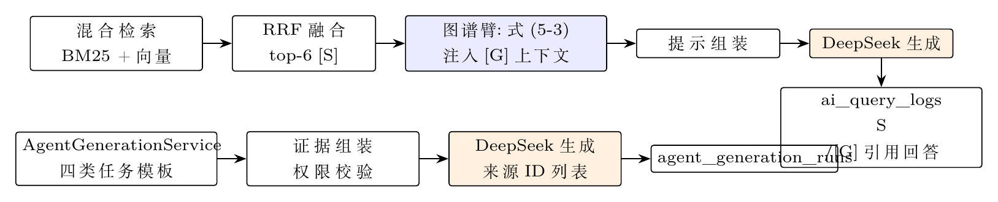
图 6-4 AI 问答与固定任务生成实现链路
三类 DeepSeek 调用的接入方式统一汇总如表 6-3 所示:端点相同(OpenAI 兼容的 /chat/completions,经环境变量 DEEPSEEK_API_BASE_URL/DEEPSEEK_API_KEY 配置并 Bearer 鉴权),差异仅在提示模板、生成上限与证据组装方式。
表 6-3 三类 DeepSeek 调用接入方式汇总
接入用途 | 触发入口 | 关键参数 | 结果保存
RAG 问答生成 | 单问接口与批量实验成对调用 | temperature=0.1,max_tokens=1800,stream=false;提示版本 rag-v9-source-and-graph-citations(带会话历史 rag-v10-history),系统提示限定仅依据 [S]/[G] 证据作答 | 回答、请求 ID、模型名、Token、来源块与关系编号、耗时落 ai_query_logs
固定任务草稿生成 | 四类固定任务 API 与 MCP 任务模板 | temperature=0.1,max_tokens=2200,stream=false;证据字符预算 18000,资料预览每份 600 字符、来源文件上限 12;提示版本 agent-v10-evidence-ledger | 标题、正文、来源笔记/资料/关系 ID 列表、状态、耗时落 agent_generation_runs
会话式工具编排 | MCP 智能体会话(Streamable HTTP) | 编排器版本 agent-orchestrator-v1,工具白名单 12 个,高风险工具需人工确认 | 会话、回合、步骤与事件落 agent_sessions 系列表
三类调用共享同一失败处理策略:对 408/425/429 与全部 5xx 及传输异常最多尝试 3 次,重试间隔按 Retry-After 头或指数退避(1s、2s,上限 30s),并发由信号量限流(默认 4);配置缺失返回 503,上游错误返回 502,失败信息全部留日志。
安全与审计模块。认证采用 JWT Token,每次请求在 API 依赖层解析用户;全局搜索按可访问项目过滤,通知按项目隔离,仪表盘按角色区分全局统计与项目汇总。审计流水记录操作人、项目、动作、目标类型与编号、详情 JSON、IP 地址、User-Agent 和操作时间,支持按项目、用户、动作和时间范围筛选。数据层面形成三层追溯:业务层(笔记版本表+审核表)、AI 操作层(ai_query_logs+agent_generation_runs)、通用审计层(audit_logs),审计日志页面见图 6-13。
模块实现流程如图 6-5 所示。
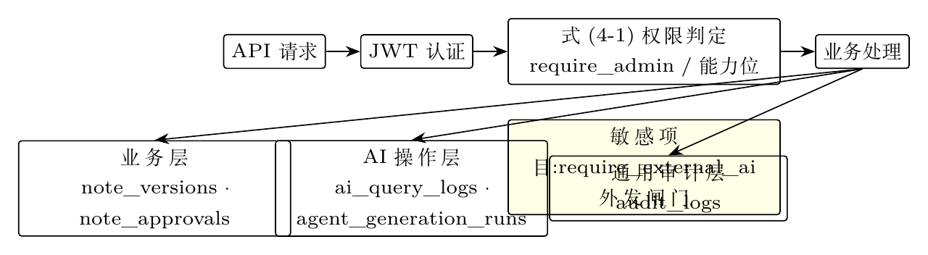
图 6-5 安全与审计实现架构

6.6 运行界面与可视化素材
本文使用的系统界面截图均来自实际运行环境,源文件保存在仓库 docs/user-guide-assets/ 目录(PNG 与 SVG 双格式),包括:登录页(图 6-6)、项目工作台(图 6-7)、系统管理员视图(图 6-8)、实验笔记管理与审核流(图 6-9)、资料库与 AI 问答评价页(图 6-10)、知识图谱可视化(图 6-11)、智能生成页面(图 6-12)、项目审计日志页(图 6-13)。此外还有角色权限边界示意、可信知识闭环示意、RAG 对照客观指标图与阈值敏感性图等派生图表素材,分别在第三章、第七章对应位置引用。截图与数据库工件共同构成本文“系统真实存在且可运行”的证据链。
表 6-4 运行界面截图与素材索引
截图 | 对应素材文件 | 展示内容
图 6-6 | user-guide-assets/01-login.png | 用户登录界面
图 6-7 | user-guide-assets/02-project-workspace.png | 项目工作台功能入口
图 6-8 | user-guide-assets/03-system-admin.png | 系统管理员账号与全局角色管理
图 6-9 | user-guide-assets/04-experiment-notes.png | 笔记提交、审核与图谱抽取联动
图 6-10 | user-guide-assets/05-rag-files-evaluation.png | 资料审核、知识库同步、问答记录与评价入口
图 6-11 | user-guide-assets/06-knowledge-graph.png | 实体统计、关系网络、筛选器与实体详情面板
图 6-12 | user-guide-assets/07-agent-generation.png | 任务类型选择、生成结果、来源数量和历史
图 6-13 | user-guide-assets/08-project-audit-log.png | 项目级审计日志与 AI 操作追溯
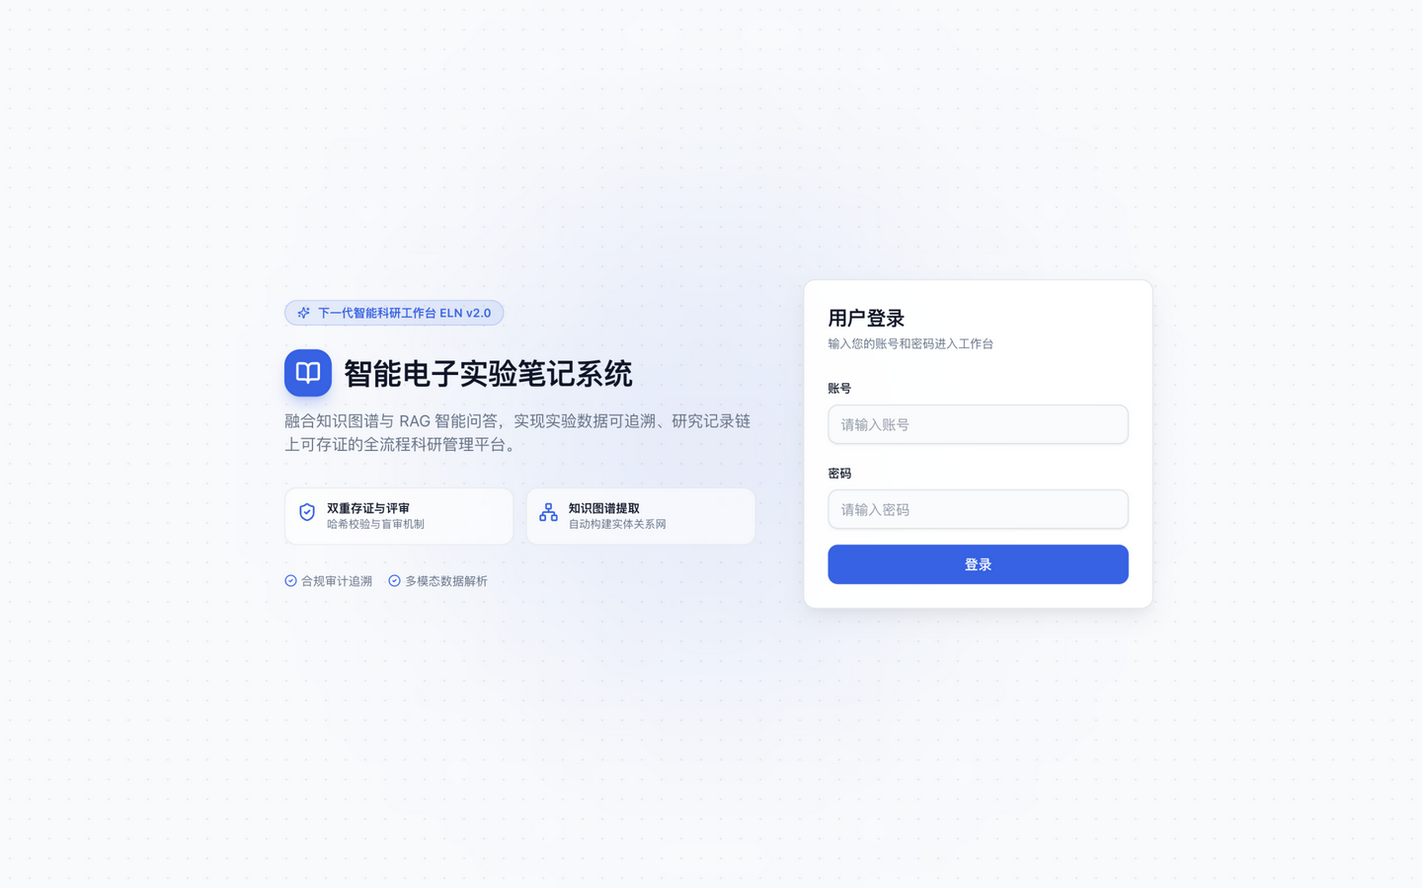
图 6-6 用户登录界面
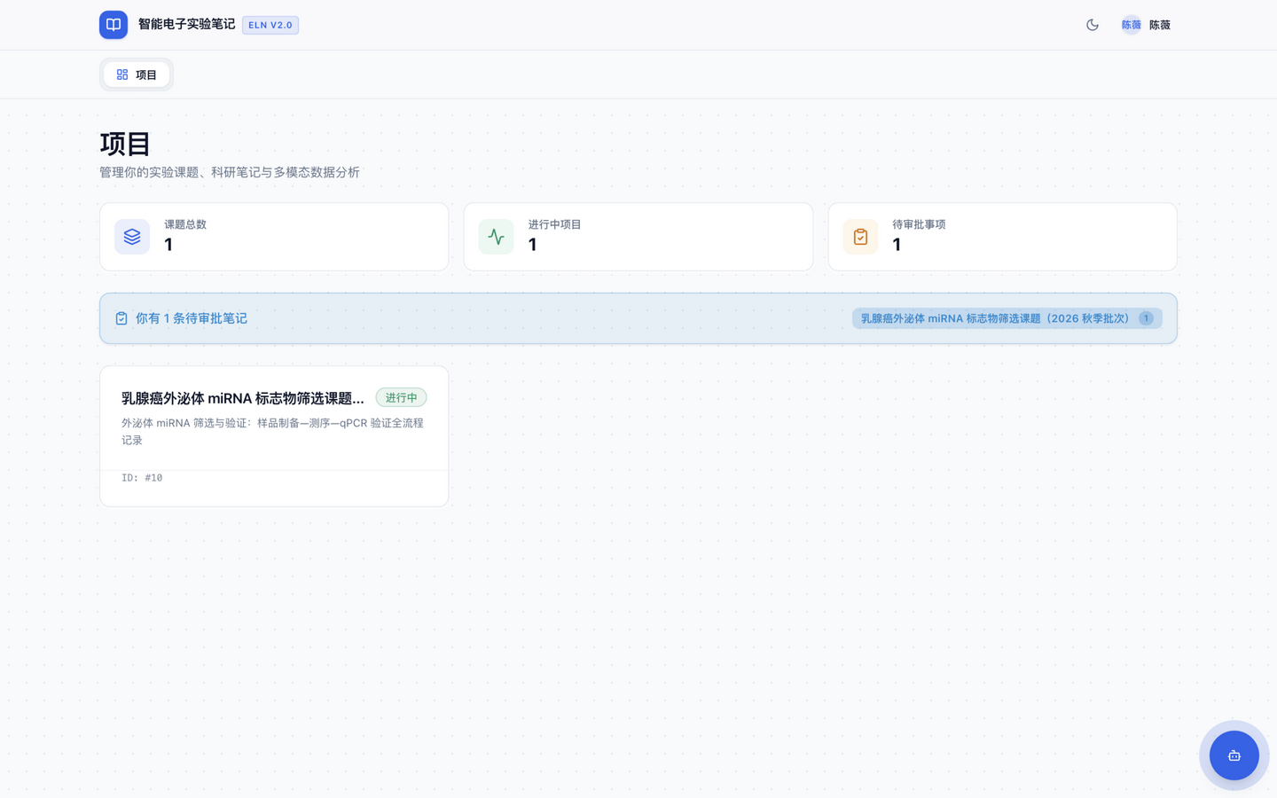
图 6-7 项目工作台功能入口
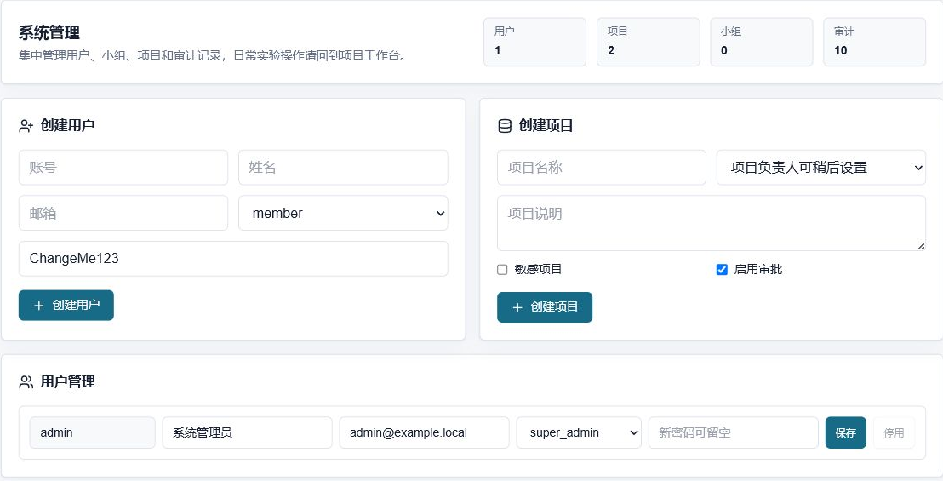
图 6-8 系统管理员账号与全局角色管理
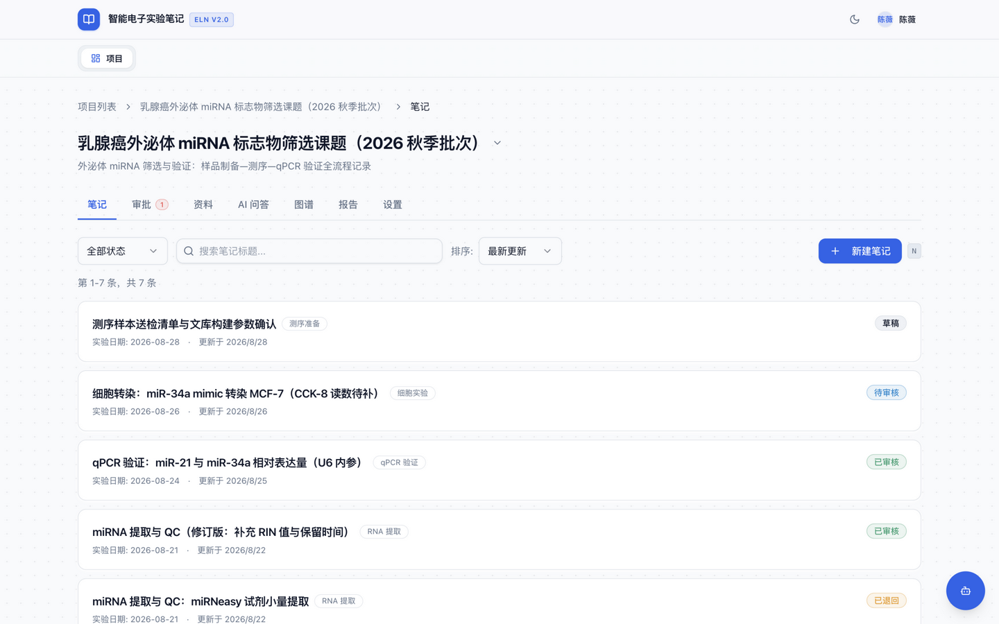
图 6-9 实验笔记提交、审核与图谱抽取联动

图 6-10 资料审核、知识库同步、问答记录与评价入口
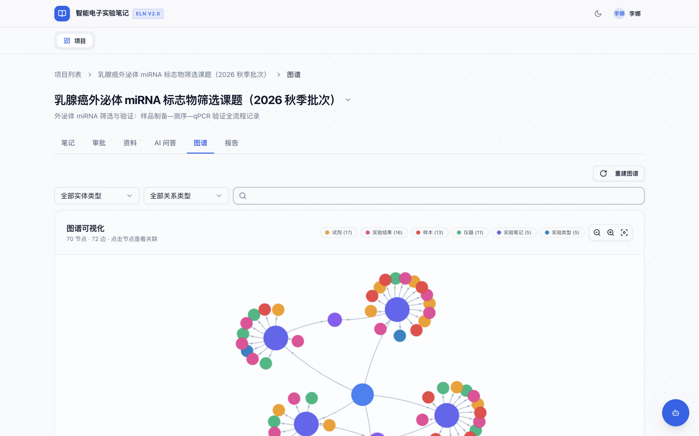
图 6-11 知识图谱可视化：实体统计、关系网络与筛选器

图 6-12 固定任务智能生成页面
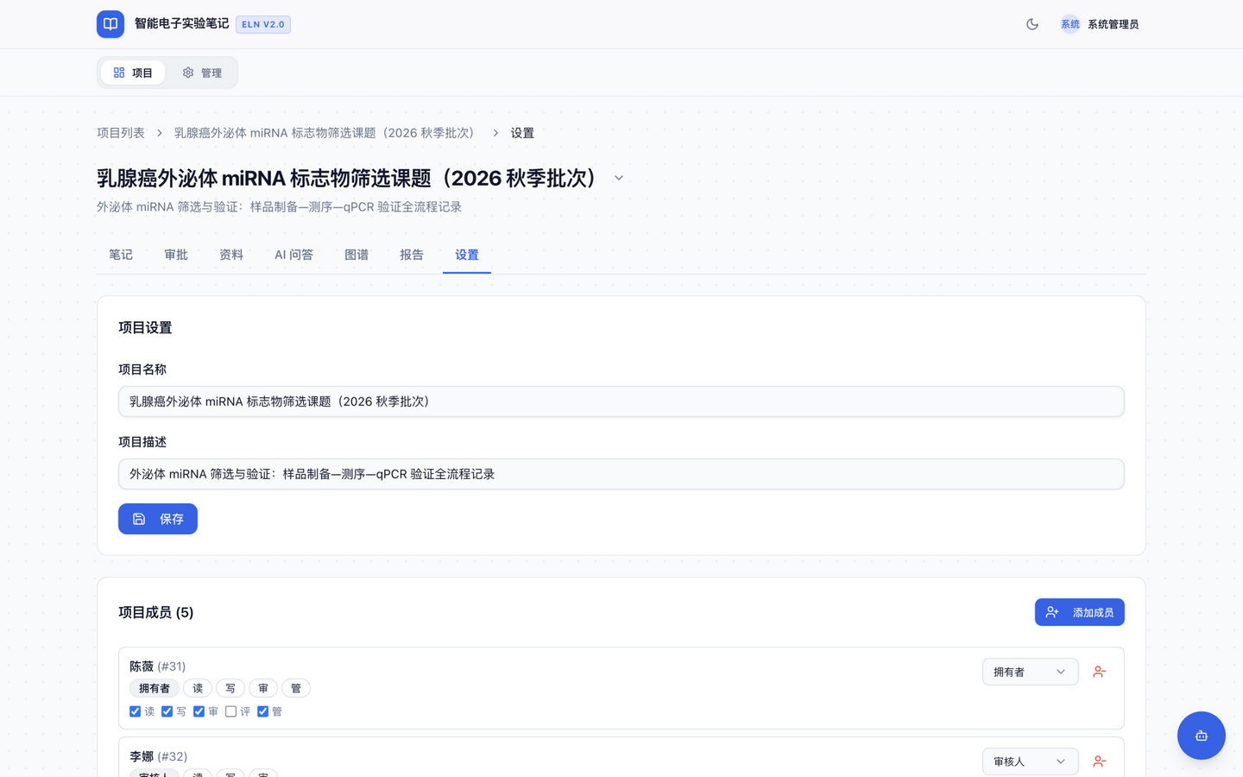
图 6-13 项目级审计日志与 AI 操作追溯

6.7 本章小结
本章用实物证据把设计落到实现:6.1 节给出进入系统的真实笔记字段与正文、11 份 SOP 资料及其内容形态,并注明项目一 11 条笔记仅有智能体摘要佐证、无独立种子文件;6.2 节展示知识图谱抽取的真实落库关系(含唯一 FP 案例)与修复前后两版核验口径——子问题一的“可回溯”在此有了数据库级的实证;6.3 节用 Q06/Q07/Q11 与 Q18/Q19 的原始双答对照,直观呈现图谱增强对关系型问题的收益边界(子问题二的正面与反面证据);6.4 节摘录四类固定任务的真实生成正文与来源编号列表(子问题三的落地形态);6.5、6.6 节概述各模块实现要点并给出八张运行界面截图的素材索引。三个子问题至此都有了“系统里真实存在”的对应物;其在受控条件下的行为质量由第七章检验。

第七章 系统测试与实验结果分析
本章按第七章开头声明的同一问题链检验系统是否达成第三章提出的设计目标:先以自动化测试、越权拦截用例和浏览器端到端走查验证功能闭环与权限边界(子问题一,RQ1),再对知识图谱关系进行金标准核验,然后在固定语料、模型和问题条件下比较两种 RAG 的证据覆盖、任务完成情况和性能开销(子问题二,RQ2),最后结合固定任务生成验证、阈值重放与失败案例分析检验生成可控性与一跳检索边界(子问题三,RQ3)。评价维度参考 RAGAS 对答案与证据的分层思想[64]以及 RAG 评价综述[32,65],但采用适合本系统小规模封闭语料的可复核指标。

7.1 测试环境与数据溯源说明
本节统一交代全文实验的运行环境与数据来源:先分别给出当前交付系统与历史实验批次的事实,再以对照表固定两套口径,后续章节涉及运行时口径处仅作简短交叉引用,不再重复论证。本文工件编号中,实验 1-3 为开发期功能验证记录,实验 4 为 20 题成对 RAG 对照实验(7.6 节),实验 5 为预注册五方法扩展批次(7.6.6 节)。
当前交付系统的构成是:后端基于 Rust 1.88、Axum、SQLx、PostgreSQL 与 pgvector,前端基于 Next.js,回答生成使用 DeepSeek 官方接口。Rust 系统绑定到应用版本 93790d62ae50acbeba7ce98523e91f7642327e4a,并于 2026-08-21 在该版本上完成 BAAI/bge-m3(1024 维)OpenAI 兼容嵌入的运行冒烟(/ready 返回 revision 绑定、探针向量维度匹配);本地健康检查证据(local-health-latest.json)显示 Rust API、PostgreSQL、持久化存储、前端首页与运行指标端点六项全部通过。
本文的核心对照实验(实验 4/5)并非在上述 Rust 系统上完成,而是在系统从 legacy FastAPI 原型向 Rust 迁移之前的历史批次上完成:原始工件未绑定精确应用 commit(记为 UNKNOWN),运行环境标识为 development,嵌入维度为 512 维,不同工件分别记载 rust-hash-512-v1 与 BAAI/bge-small-zh-v1.5(经 FastEmbed/ONNX 加载)两种后端标识。这一事实构成全文证据体系的基本边界。两套运行时的关键口径逐项对照如表 7-1 所示,凡标注 INFERRED 的条目均由历史工件反推得到,凡标注 CONFIRMED 的条目均可在当前仓库中直接复核。
表 7-1 两套运行时关键口径对照
口径 | legacy 批次(实验 4/5,INFERRED) | 当前 Rust 系统(CONFIRMED)
实现语言与服务框架 | Python / FastAPI 原型 | Rust 1.88 / Axum
应用版本绑定 | 精确 commit UNKNOWN | 93790d62…(revision 绑定)
运行环境标识 | development | 生产目标配置,健康检查六项通过
嵌入后端与维度 | rust-hash-512-v1 / bge-small-zh-v1.5(512 维,工件分载) | BAAI/bge-m3(1024 维,冒烟确认)
提示版本 | rag-v3-local-hybrid-kg-citations、agent-v3-deepseek-grounded-ids | rag-v9-source-and-graph-citations(带历史 rag-v10-history)、agent-v10-evidence-ledger
检索融合权重 | 0.8/0.2 加权(CSV 反算) | RRF(rank constant=60),加权路径仅为兼容保留
结论适用范围 | 本文全部问答质量结论 | 仅证明系统可运行、模型可调用
据此,后续章节遵循三条使用规则。第一,实验 4/5 的全部质量结论只在 legacy 批次内部成立,不与当前系统的冒烟或健康检查证据互相回填。第二,当前系统证据只用于支撑“系统真实存在且可运行”,不用于任何检索或生成效果比较。第三,涉及历史参数的表述一律以表 7-1 的 INFERRED 口径为准,不做超出工件记载的确定性断言。

7.2 功能闭环与安全边界测试
第一个子问题的答案要成立,前提是“审核门禁、项目隔离、来源留痕”这三条约束在系统里真实生效。本节以三层证据验证:自动化测试覆盖业务与安全模块,专项越权测试构造对抗场景,浏览器端到端走查走通真实角色流程。
自动化测试。后端 Python 集成测试套件(cd backend && python -m pytest,SQLite 模式)共 346 项通过、11 项跳过,覆盖认证、项目、笔记、文件、知识图谱、RAG、固定任务生成和安全边界等关键模块;另有 264 个 Rust 单元/集成测试(含 3 项高风险动作安全性质测试)分布在 ai_provider、knowledge_graph、rag(bm25/citations/graph/retrieval)、api 各模块与 config/db/state/security 等子系统,与 Python 套件共享同一份安全校验向量文件,任一实现偏离都会使另一侧失败。前端 npm run lint 与 npm run build 通过,Docker 运行状态下数据库、嵌入服务、后端与前端服务均可用。主要测试类别与结果见表 7-2。
表 7-2 主要测试类别与结果
测试类别 | 主要验证点 | 结果
知识图谱测试 | 已审核笔记触发抽取,草稿和未审核笔记不进入图谱,项目图谱可查询 | 通过
RAG 测试 | 项目数据集初始化、资料向量入库、普通 RAG、图谱增强 RAG、批量实验与 CSV 导出 | 通过
固定任务生成测试 | 生成任务使用已审核笔记和图谱关系,保存生成记录,只读成员不能创建 | 通过
安全边界测试 | 全局搜索按可访问项目过滤,通知按项目隔离,普通用户仪表盘不泄露全局统计 | 通过
智能体高风险动作确认队列与幂等防重放 | 高风险工具未经确认不执行;过期/已消费动作确认被拒(409);同幂等键创建去重、执行键主键防重放、同键异参确认被拒(3 项 Rust 集成测试,证据:docs/system-evidence/agent-safety-property-tests-2026-08-28.md) | 通过
异常记录测试 | 嵌入或 DeepSeek 上游调用失败时记录失败状态和错误信息 | 通过
越权拦截。专项安全测试(test_security_boundaries.py)构造三个用户(admin/member/outsider)与两个项目(A 允许访问,B 敏感且禁止访问):普通成员无法搜索 B 项目笔记(“secret reagent X42”不可见)、无法访问 B 项目通知与文件下载;只读成员无法提交问答评价或创建生成记录;普通用户仪表盘不泄露全局统计。敏感项目还有独立外发闸门:未显式配置 ALLOW_SENSITIVE_EXTERNAL_AI 时,任何向 DeepSeek 发送敏感项目数据的请求在权限层直接返回 403。此外有路由遍历守卫测试,逐一断言全部 API 端点都必须经过认证。
浏览器端到端走查。Playwright 套件(2026-08-10 快照,validation-results.json)8 个场景全部通过,累计约 107 秒:真实课题组四项目全员协作与 AI 验收(52.5s)、登录并完成笔记审批、图片 OCR 人工校对入库问答闭环、独立评价人只能在盲评页面提交评价、系统管理员完成账号小组审计闭环、项目负责人/记录员/审核人退回修订审批闭环(13.6s)、多角色完成 AI 资料图谱问答报告协作闭环(12.5s)、只读成员只能查阅。该走查使用本地固定 LLM 桩验证调用与业务闭环,不代表生成模型准确率。系统级冒烟另包括:并发读 smoke 90/90 通过(p95=12ms)、实验强杀恢复通过、密钥泄漏预检与轮换手册通过、备份包校验与隔离恢复演练通过。

7.3 实验设计与评价指标
实验评价按七类指标组织,判定方式与数据来源如表 7-3 所示。
表 7-3 评价指标判定方式与数据来源
指标类别 | 核心指标 | 判定方式 | 数据来源
功能与安全 | 关键流程通过率、越权拦截 | 自动化测试和接口验证 | 测试日志、浏览器走查
图谱抽取 | 精确率、召回率、F1 | 53 条实际关系与 52 条金标准逐条比对 | 已审核笔记、关系审计 CSV
问答任务 | 规则化任务完成率 | 回答是否覆盖每题预定义答案要点 | 40 条原始回答、答案规则
检索证据 | 答案要点证据覆盖率 | 资料片段或图谱关系是否覆盖事实型问题的全部答案要点 | 原始资料块、图谱上下文
问答证据 | 来源数、证据标记 | 从问答日志直接统计 | 实验 CSV
响应开销 | 均值、中位数、P95、标准差、Token、成对差值 | 同题双模式统计 | 实验 CSV
参数敏感性 | 阈值下的覆盖率和平均命中数 | 对同一 20 题离线重放图谱检索 | 数据库关系与检索代码
知识图谱评价中,设 TP、FP 和 FN 分别为正确关系、错误关系和漏检关系,则精确率 P、召回率 R 和 F1 定义为:
$$P=\frac{TP}{TP+FP}, R=\frac{TP}{TP+FN}$$ | （7-1）
$$F_{1}=\frac{2PR}{P+R}$$ | （7-2）
问答评价不把“模型成功返回文本”等同于完成任务。对第 i 个问题预先定义若干答案要点组,若回答覆盖全部要点组,则 c_i=1,否则 c_i=0。某模式的规则化任务完成率 C 定义为:
$$C=\frac{1}{N}\sum_{i=1}^{N}{c_{i}}$$ | （7-3）
该规则只检查可机械复核的关键事实,不评价语言流畅性和细微语义。两种模式使用同一问题形成配对二元结果,采用 McNemar 精确检验分析不一致配对是否对称。设来源数量和响应耗时分别为 src_i 和 ms_i,其均值按式(7-4)和式(7-5)计算:
$${Src}_{avg}=\frac{1}{N}\sum_{i=1}^{N}{s}rc_{i}$$ | （7-4）
$$T_{avg}=\frac{1}{N}\sum_{i=1}^{N}{m}s_{i}$$ | （7-5）
答案要点证据覆盖率与任务完成率使用同一组事实要点,但检查对象不同:前者检查检索到的资料片段和图谱关系是否已经包含完成问题所需事实,后者检查最终回答是否包含这些事实。Q05 的正确行为是拒绝确认资料同步状态,Q20 要求基于证据提出开放式复核建议,两题不适合采用“证据文本包含全部答案要点”的判定,故证据覆盖分析只纳入其余 18 个事实型问题。
本文的评价体系以自动化评价为主、人工盲评为辅:回答质量由 RAGAS 框架的三项标准指标自动评定,即 faithfulness(回答主张与检索证据的一致性)、context precision 与 context recall(检索证据对参考要点的覆盖精度与召回),judge 为 deepseek-v4-flash(temperature=0.1);判定器先在实验 4 的 40 条回答上复现规则化原判定(普通 4/20、图谱 14/20,逐题一致)方可用于新批次。该协议的依据是 LLM-as-judge 与人工评价的高一致性证据(MT-Bench 上 GPT-4 judge 在非平票配对设定下与人工一致率 85%,高于人与人之间的 81%[115]),以及 RAGAS 的社区采用[64];回答可追溯性另有 [S]/[G] 引用审计独立度量(7.6.6 节)。主观维度(流畅性、简洁性)不在本文声称范围。在此之外,本文同时生成随机化盲评表(40 条回答仅保留问题、回答和证据,隐藏模式与日志编号,解盲键单独保存),作为后续独立人工交叉验证的现成材料;其准确性、可追溯性和 1-5 分评分在独立评价完成签核后方可并入统计。

7.4 实验测试数据与处理路径
测试数据基于三个生物医学科研场景构造(原始样例见第六章 6.1 节),覆盖不同实验类型,用于验证多项目数据模型和图谱构建流程,不等同于真实科研数据集或跨项目问答基准。
项目一为论文演示项目,编号 19,包含 15 条已审核实验笔记,涵盖 PCR、细胞培养、Western Blot、质粒构建/转染等实验类型。项目二编号 20,为乳腺癌外泌体 miRNA 标志物筛选项目,包含 10 条实验笔记,涉及样本处理、miRNA 芯片筛选、qPCR 验证、细胞功能实验和动物成瘤模型。项目三编号 21,为抗肿瘤小分子化合物的靶点验证与药效评价项目,包含 10 条实验笔记,涉及 SPR 亲和力测定、细胞活性抑制、流式凋亡检测、激酶选择性 profiling、药代动力学和 PDX 模型药效实验。
三个项目合计 35 条已审核实验笔记、11 份入库资料(项目一 7 份、项目二 2 份、项目三 2 份)、357 个实体和 445 条关系。图谱抽取核验从项目一选取前四条规范化笔记,依据其已审核版本独立列出 52 条预期关系,与数据库中的 53 条实际关系逐条比对。AI 问答实验也以项目一为封闭语料,其中 7 份资料完成向量入库,每次资料检索固定返回 6 个数据块,项目图谱包含 177 个实体和 237 条关系。历史实验工件未显式冻结 0.8/0.2 配置,该比例仅作为由实验 4 CSV 反算出的 INFERRED legacy 行为,不作为当前系统配置或调优结论。20 个问题(编号 Q01~Q20)按资料事实型、实验对象关系型、过程追溯型和综合总结型各 5 个组织,两种模式共形成 40 条真实 DeepSeek 日志。
实验材料从原始演示记录到评价文件的处理路径如表 7-4 所示。
表 7-4 实验材料处理路径
阶段 | 材料形态 | 数量或范围 | 处理动作 | 产出
原始记录 | 构造科研场景中的已审核笔记 | 35 条 | 按项目、日期、实验类型和审核状态组织 | 可入图谱的实验记录集合
资料库 | 已审核并入库的知识文档 | 11 份,其中项目一 7 份 | 文本抽取、700 字符分块、120 字符重叠、向量化(历史批次 512 维) | 项目级 RAG 数据块
图谱数据 | 项目内实体和关系 | 357 个实体、445 条关系 | 审核后抽取、归一化去重、关系写入 | 可编号的一跳关系证据
关系核验 | 项目一前四条规范化笔记 | 53 条实际关系 | 与独立列出的 52 条金标准逐条比对 | TP、FP、FN 和误抽案例
问答实验 | 项目一 20 个问题、两种模式 | 40 条 DeepSeek 日志 | 固定语料、模型、提示版本和检索配置成对运行 | 任务完成率、证据覆盖和时延 Token 指标
人工评价准备 | 随机化盲评表和解盲键 | 40 条回答 | 隐藏模式与日志编号,保留评价空栏 | 待人工签核材料
为进一步说明原始实验记录如何被系统处理,表 7-5 给出三类代表性记录的“处理前—处理后”样例。处理前的内容来自系统中已审核实验笔记的字段与正文摘要;处理后不改变原始笔记,而是额外生成实体、关系、资料块和日志引用,供图谱展示、RAG 问答和审计复核使用。
表 7-5 代表性记录处理前后样例
实验记录样例 | 处理前的记录形态 | 处理后的结构化结果 | 可支持的问题
PCR 条件优化实验 | 笔记标题、实验类型 PCR、样本、Taq DNA Polymerase/dNTP/MgCl2/模板 DNA、退火温度 58℃ 条带最清晰等结果描述 | 生成 PCR 实验类型实体、试剂实体、样本实体和“58℃ 条带最清晰”结果实体;形成 uses_reagent、uses_sample、produces_result 关系 | 使用了哪些试剂、哪些样本、58℃ 结果来自哪条笔记
Western Blot 蛋白表达验证 | 笔记正文记录处理组、目标蛋白表达变化、抗体/试剂和成像设备等信息 | 抽取试剂、仪器和结果实体;将结果关系与来源笔记绑定并写入项目图谱 | 使用了哪些试剂和仪器、目标蛋白表达降低来自哪条记录
CCK-8 细胞活力检测 | 资料和笔记包含检测步骤、读数要求、处理组细胞活力下降约 18% 等结论 | 审核资料进入向量块;笔记产生细胞活力结果实体和相关关系;问答日志保存资料块与图谱关系 | CCK-8 步骤和读数要求来自哪份资料、18% 下降结论来自哪条笔记
该设计用于回答“在同一项目证据条件下,加入一跳关系是否改变任务完成情况”。全部问题来自同一演示项目,答案要点也依据同一批已审核记录建立,因此结果只适用于当前封闭语料;35 条笔记和 20 个问题不足以排除领域、项目和问题设计偏差。项目二、三仅用于验证图谱构建流程可运行,未进入问答质量比较。
语料规模对资料通道的制约需要专项交代。项目一进入向量库的知识文档只有 7 份,单份仅 61~148 字节,内容为 PCR、细胞培养、Western Blot 等流程性 SOP 提要;按 700 字符分块窗口折算,每份至多产生一个远小于窗口长度的数据块。这类“SOP 摘要式语料”几乎不含笔记字段级的事实——试剂名称、样本编号和结果数值都记录在实验笔记而非知识文档里。因此,普通 RAG 对关系型问题的拒答(如 Q06、Q07、Q11 三题的资料通道全部落空)首先反映的是语料上限,而不是稠密检索方法本身的能力边界:在该语料条件下,无论换用何种文档检索算法,资料通道都不可能为关系型问题提供充分证据,两种模式的资料通道起点相同且都接近空载(即几乎不提供有效证据)。
这一上限同时放大了图谱增强的相对收益,也决定了结果的解读方式。当资料通道近乎空载时,一跳关系注入的证据贡献被凸显;反之,若语料换成包含字段值、结果段落与结论的完整实验报告式文档,Q06/Q07 类“单笔记对象列举”问题预期能被资料片段直接覆盖,普通 RAG 的任务完成率将显著上升,图谱增强的增益则收窄到跨笔记关系聚合与过程追溯类问题(Q11 型与 Q18/Q19 型)。据此,7.6 节报告的模式间差距应读作“SOP 提要语料条件下一跳注入的机制效应”,不能外推为两种检索体系的一般性能差距;该限制与小规模封闭语料共同构成本文结论的外部有效性边界,也是后续工作将语料升级为完整实验报告后优先复核的假设。

7.5 知识图谱构建效果分析
子问题二的方案前提是图谱关系本身可靠:如果抽取出的实体关系不可信,后续的图谱增强问答就没有意义。本节先看结构产出,再做金标准核验。
三个项目基于 35 条已审核笔记构建 357 个实体和 445 条关系,实体类型覆盖项目、实验笔记、人员、附件、实验类型、试剂、仪器、样本和实验结果。数量说明系统生成了结构;抽取是否正确,由下文金标准核验回答。本文从项目一前四条笔记建立关系金标准,覆盖 PCR、细胞活力、Western Blot 和 qPCR 四类记录。各项目的实体与关系数量见表 7-6。
表 7-6 各项目实体与关系数量
项目 | 笔记数 | 实体数 | 关系数
论文演示项目 | 15 | 177 | 237
癌症标志物筛选 | 10 | 93 | 104
药物靶点验证 | 10 | 87 | 104
合计 | 35 | 357 | 445
四条笔记的金标准包含 52 条关系,数据库实际生成 53 条。逐条核验得到 TP=52、FP=1、FN=0,结果见表 7-7。
表 7-7 关系金标准逐条核验结果
指标 | 原始批次 | 修复后批次
实际关系数 | 53 | 52
金标准关系数 | 52 | 52
正确关系 TP | 52 | 52
错误关系 FP | 1 | 0
漏检关系 FN | 0 | 0
精确率 | 98.11% | 100.00%
召回率 | 100.00% | 100.00%
F1 | 99.05% | 100.00%
唯一错误关系来自 qPCR 笔记。正文将样本写为“cDNA 样本 1、2”,分隔符规则把它拆为“cDNA 样本 1”和“2”,从而错误创建样本实体“2”。该案例说明规则方法对省略中心词的并列表达处理不足。修复批次将该实体归并为“cDNA 样本 2”后复检,52 条关系全部命中金标准。两个批次的核验结果分别保存在 kg-relation-gold-audit-53.csv 与 kg-relation-gold-audit-after-fix.csv,均保留作者签核列;第七章的成对问答实验运行于原始批次之前,故其引用的图谱内容对应原始批次口径。该核验的适用边界是:金标准主要来自规范化字段且仅覆盖四条笔记,召回率 100% 不外推到隐含关系或长文本。知识图谱可视化界面(实体统计、关系网络、筛选器与实体详情面板)的运行截图见第六章图 6-11。

7.6 普通 RAG 与图谱增强 RAG 对照实验
本节回答第二个子问题的量化部分:在完全相同的资料检索底座上,加入一跳图谱关系能否补足关系型问题的证据缺口、收益有多大、代价是什么。7.6.1 节固定实验控制与判定规则;7.6.2 节给出总体与分题型结果;7.6.3 节做证据覆盖分解与失败机制定位;7.6.4 节分析时延异常与参数敏感性;7.6.5、7.6.6 节以两组扩展消融完成归因。

7.6.1 实验控制与答案规则
普通 RAG 只使用项目资料片段,图谱增强 RAG 在相同资料证据上增加项目内关系。两种模式固定语料、嵌入模型、生成模型、提示版本、分块、召回数量和输出限制。语料快照哈希为 3b47b59c7f9aa34c70fd8f5b86d35e3bc65a18e7b3439e2e632b8c8d747e5c51,提示版本为 rag-v3-local-hybrid-kg-citations。日志 446 至 485 保存原始回答、资料块、图谱关系、Token、时延和回退原因。
修订阶段依据已审核笔记和资料为每题建立答案要点组。例如,Q06 必须同时包含 Taq DNA Polymerase、dNTP、MgCl2 和模板 DNA;Q11 必须定位到“PCR 条件优化实验”;Q16 必须列出 2026 年 6 月 3 日至 5 日的三项实验。回答覆盖全部要点时判为任务完成。正式问答运行于 2026 年 6 月 12 日 00:12 完成,答案规则文件于同日 19:31 后生成并在汇总统计前固定。因此该规则属于回答生成后的事后规则化评价,并非实验运行前预注册或锁定;规则制定者可能已经接触回答内容,存在循环设计和评价偏差风险。规则、逐条结果和人工签核栏保存在 rag-experiment-4-evaluation-sheet.csv。本文仅将其作为透明、可重复的机械核对,不能替代独立人工盲评。

7.6.2 总体结果与分题型结果
40 个案例均成功完成。表 7-8 给出总体结果。
表 7-8 普通 RAG 与图谱增强 RAG 总体结果
指标 | 普通 RAG | 图谱增强 RAG
问答数 | 20 | 20
运行完成率 | 100.0% | 100.0%
规则化任务完成数 | 4 | 14
规则化任务完成率 | 20.0% | 70.0%
平均响应耗时(ms) | 2116.70 | 2219.90
响应耗时中位数(ms) | 1908.50 | 2120.50
响应耗时 P95(ms) | 3709.90 | 3063.05
响应耗时标准差(ms) | 619.46 | 827.80
平均资料来源数 | 6.00 | 6.00
回答包含任一证据标记比例 | 90.0% | 85.0%
平均总 Token | 567.45 | 893.15
两种模式任务完成率相差 50 个百分点。10 个问题仅图谱模式完成,不存在仅普通模式完成的问题,McNemar 精确检验 p=0.0020。该检验以事后建立的答案要点规则为判定前提(见 7.6.1 节),p 值仅描述当前 20 个配对问题中的不一致方向,作描述性参考,不构成预注册意义下的显著性结论。分题型结果见表 7-9。
表 7-9 分题型结果
问题类型 | 普通 RAG 完成率 | 图谱增强 RAG 完成率 | 结果解释
资料事实型 | 80.0% | 100.0% | 两种模式主要依赖相同资料,差异较小
实验对象关系型 | 0.0% | 100.0% | 图谱直接提供试剂、仪器和样本关系
过程追溯型 | 0.0% | 60.0% | 图谱可定位部分来源笔记,但 top-k 截断造成遗漏
综合总结型 | 0.0% | 20.0% | 多记录联合、时间和分类问题仍明显不足
图谱证据的收益集中在直接关系问题,并未普遍解决复杂总结。图 7-1 展示答案要点证据覆盖率、总体任务完成率和平均响应时延(素材 user-guide-assets/09-rag-objective-metrics.png)。
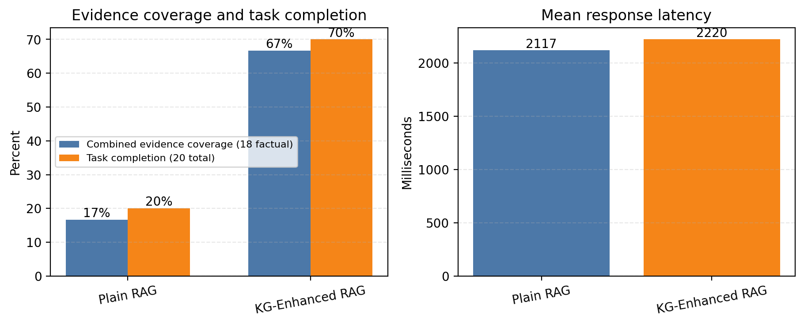
图 7-1 答案要点证据覆盖率、任务完成率与响应时延

7.6.3 证据覆盖分解与失败机制
为判断差异发生在检索阶段还是生成阶段,本文对 18 个事实型问题离线检查答案要点是否已经出现在资料片段、图谱关系或二者合并证据中。普通 RAG 的资料证据完整覆盖 3/18 题,图谱增强 RAG 的资料证据同样覆盖 3/18 题;加入图谱后,图谱关系单独覆盖 9/18 题,合并证据覆盖 12/18 题。两种模式在这 18 题上的最终完成数也分别为 3 和 12。该一致性表明,当前批次的性能差异首先由必要事实是否被检索到解释,而不是由图谱提示使模型获得了额外的通用推理能力。
Q13 暴露词项解析与同分排序问题。查询包含“目标蛋白表达降低”,但当前中文正则将较长连续文本作为整体词项,无法与目标实体形成有效子串匹配。系统只识别出“结果”关系类型,使大量 produces_result 关系获得相同类型分;前 10 条最终被质粒测序、ELISA、克隆形成、免疫荧光和 RNA 结果占据,正确的 Western Blot 关系未进入上下文。该失败应通过中文分词、实体短语识别或结果实体倒排索引修复,而不是简单增加生成提示。
Q15 的问题出在实验批次的检索上限与任务基数相冲突。问题要求列出 15 条已审核笔记,但当时 graph_top_k=10 从定义上最多返回 10 条 has_note 关系,因此该任务在该批次配置下不可能完整完成。项目代码已将“全部、哪些、多少”等集合型意图的图谱上下文上限放宽至至少 30 条关系,但该修正发生在原始问答批次之后,不能回填为既有实验结果;后续仍需在预注册复现实验中重新验证。
Q17 的根因在于实验协议本身的上下文缺口。“这三项实验”依赖 Q16 的前序语境,但正式实验把每个问题作为独立请求运行,没有会话历史或显式实体集合。模型只能把当前检索结果中的若干实验解释为“三项实验”。因此,Q17 既是模型指代失败,也是问题设计与独立问答协议不一致;后续实验应把目标实验名称直接写入问题,或将多轮上下文作为受控变量。
Q18 和 Q19 则说明单关系排序无法执行连接与聚合。系统根据“实验类型”提示优先召回 has_experiment_type 关系,却没有继续沿同一笔记连接 uses_reagent 或 uses_instrument,因此只能得到实验分类而得不到“分类-试剂/仪器”组合。该任务需要查询分解、按关系类型配额、笔记节点连接和分组聚合,属于方法能力缺失,不能通过阈值微调解决。
上述五题均首先表现为证据覆盖不足。失败分析因此将改进优先级从“优化回答措辞”转向检索结构:先保证任务所需关系被完整、成组地召回,再评价生成模型能否忠实组织证据。

7.6.4 时延异常与参数敏感性
表 7-8 中普通 RAG 的 P95 反而高于图谱增强 RAG,不能据此判定普通模式更慢。普通模式 Q18、Q19 分别耗时 3765 ms 和 3707 ms,生成 276 和 260 个 Token;图谱模式 Q20 耗时 5268 ms,生成 341 个 Token。生成 Token 与时延的相关系数在两种模式中分别为 0.979 和 0.961。P95 按 20 个样本的线性插值计算,普通模式两个较长回答同时抬高 P95,而图谱模式只有一个极端长回答,其影响主要落在最大值和标准差上。两种模式成对耗时中位差仅 2.50 ms,各有 10 个问题更快。由此可见,反常 P95 由回答长度分布和小样本分位数共同造成,与网络波动无关。
图谱最低得分阈值的离线敏感性结果见表 7-10。
表 7-10 图谱最低得分阈值敏感性
最低得分阈值 | 图谱覆盖率 | 平均命中数 | 零命中问题数
0.5 | 100.0% | 10.00 | 0
1.0 | 95.0% | 8.60 | 1
2.0 | 95.0% | 8.35 | 1
3.0 | 85.0% | 7.40 | 3
4.0 | 60.0% | 3.20 | 8
阈值 0.5 使所有问题均返回满额 10 条关系,增加无关上下文风险;阈值 4.0 则使 8 个问题无图谱证据。当前 1.0 在覆盖率和过滤强度之间取得折中,但尚未由独立验证集证明最优。将抽取关系置信度从 0.5 调整至 1.0 时,20 个问题的前 10 条关系均不变,验证了 conf 只作为同分排序元数据而不控制相关性。图 7-2 展示阈值变化下的覆盖率和平均命中数(素材 user-guide-assets/10-kg-threshold-sensitivity.png);左侧蓝色纵轴表示覆盖率(0%-100%),右侧橙色纵轴表示平均命中数(0-10),两组刻度独立。
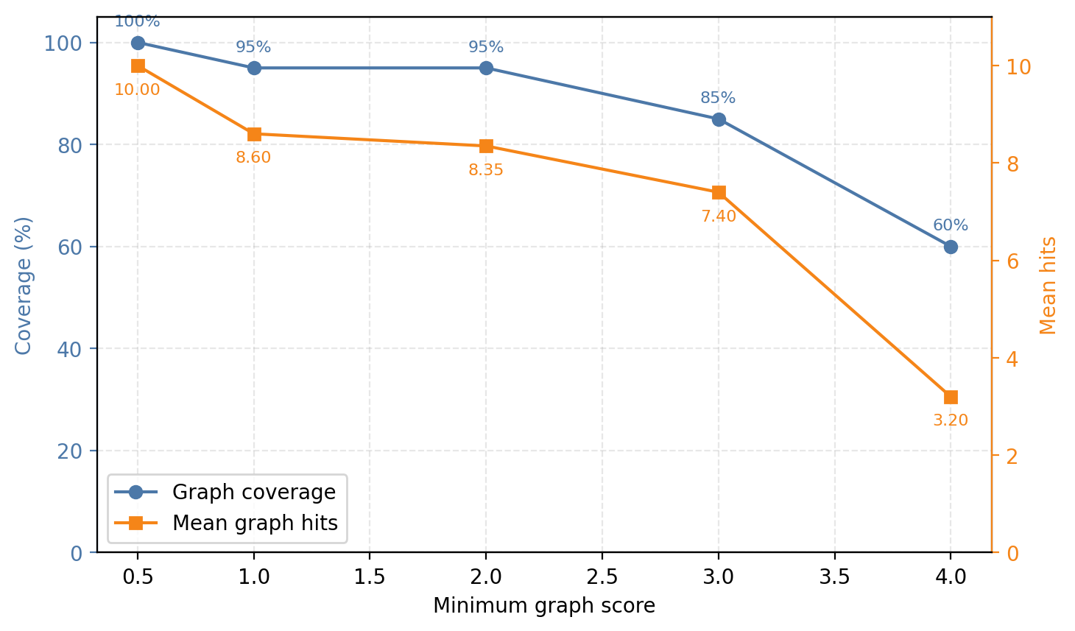
图 7-2 图谱最低得分阈值敏感性
完整实验 CSV、答案规则、盲评表、解盲键、参数报告和分析脚本均作为附件保存。盲评材料的签核与并入安排见 7.3 节与 7.7 节。

7.6.5 扩展消融：裸 LLM 与直接 SQL 基线
为补全归因证据链,本文在同一批 20 题、同一模型(deepseek-v4-flash)与同一生成参数(temperature=0.1,max_tokens=1800)下补充两组基线(两组对照的归因边界见 7.9 节):裸 LLM 臂不提供任何项目资料,系统提示仅为中性的科研助理角色;直接 SQL 臂对 14 个可由结构化表回答的题目(Q06–Q19)逐题人工构造 SQL,直接查询项目数据库并记录原始结果行。评分沿用实验 4 的同一份答案要点规则,评分器先在实验 4 的 40 条回答上复现原判定(普通 4/20、图谱 14/20,逐题一致)方可使用。实验于 2026-08-26 执行,完整原始数据见 docs/experiments/rag-ablation-baseline-2026-08-26.json 与 .md。两项口径需要说明:SQL 臂的查询由作者按题意人工构造,这本身是该基线方法的一部分;执行时活库已相对实验 4 发生漂移(演示项目仅存 4 条已审核笔记、实体不完整),SQL 臂在 Q15、Q18、Q19 三题因查不到全部要点按规则判未完成。
四臂结果对比如表 7-11 所示。
表 7-11 四臂消融结果对比
臂 | 全 20 题完成 | 同子集 14 题完成 | 可溯源 | 平均耗时(ms)
裸 LLM(无检索) | 2(10.0%) | 1(7.1%) | 0/20(按构造) | 5854.9
普通 RAG | 4(20.0%) | 0(0.0%) | 20/20([S] 引用) | 2116.7
图谱增强 RAG | 14(70.0%) | 8(57.1%) | 20/20([S]/[G] 引用) | 2219.9
直接 SQL | 11(55.0%) | 11/14(78.6%) | 14/14(可查题) | 43.9
三组对比值得分别陈述。第一,RAG 相对裸 LLM:全 20 题 20.0% 对 10.0%,资料事实型题目上检索不可替代(裸 LLM 仅凭预训练知识答对 1 题);但在关系型子集上裸 LLM(7.1%)反而高于普通 RAG(0.0%),原因是常见生物医学场景与预训练知识重叠,裸 LLM 能答对内容却完全不可溯源(0/20),这说明 RAG 的核心价值不是“答得更对”,而是“每个事实可回溯到已审核记录”。第二,直接 SQL 与图谱增强:同子集上 SQL 78.6% 高于图谱增强的 57.1%,剔除活库漂移受损的 3 题后 SQL 为 11/11,这证实了 7.9 节的归因判断,图谱增强相对文档通道有明确增量,相对直接结构化查询并无覆盖率优势,且 SQL 平均耗时仅 43.9 ms、快约 50 倍。第三,SQL 基线的边界同样清晰:它只覆盖模式内建模的封闭问题(14/20,文档事实型与开放式任务不适用),输出为原始数据行而非可读回答,且本轮即观测到其对活库数据漂移的脆弱性。
据此,四臂的定位可以统一为:裸 LLM 不可溯源,普通 RAG 可溯源但结构化证据不足,图谱增强 RAG 在权限与审核约束下把关系证据以带 [S]/[G] 引用的自然语言回答注入生成链路,直接 SQL 在封闭结构化问题上最快最全但不覆盖文档事实、不产出集成回答、且对数据漂移脆弱。图谱增强 RAG 与直接 SQL 是互补关系而非替代关系。

7.6.6 预注册五方法扩展批次（实验 5）：设计内部描述性结果
针对 7.9 节的归因限制与单项目局限,本文按预注册协议(v2 及其五项目修订)运行了扩展批次“实验 5”:五种方法在五个项目(GSE111619 及其原始语料、Smithsonian 历史手稿、GSE306433 小鼠结肠炎、GSE291942 拟南芥热胁迫)上、每方法 3 次重复、随机化执行顺序、冻结题集与 SHA-256 材料指纹链下完成 180 个案例,五种方法为裸 LLM(pure_llm)、纯词法检索(bm25_rag)、普通 RAG(project_rag)、直接结构化查询(structured_query)与图谱增强 RAG(kg_enhanced_rag)。评分采用预注册答案要点/别名的字符串匹配覆盖与封闭集合精确命中(closed-set exact,要求全部预定义事实命中且不含禁止事实)两类指标。需要明确边界:该批次的描述性结果标记为 paper_ready=false(尚未达到可供论文引用的确认状态),属内部开发证据;题集未跨项目冻结、人工独立评价缺失、运行版本未绑定,且批次审计存在未通过项(bm25_rag 的 4 行证据标记越界、检索绑定字段缺失),因此以下数字仅用于方法学诊断,不构成确认性结论。
在 GSE111619 内部题集(12 题 × 5 方法 × 3 重复 = 180 案例,全部完成)上,五方法的描述性结果如表 7-12 所示,表中 Micro 为逐案例覆盖率的样本加权均值,Exact 为封闭集合精确命中率。
表 7-12 预注册五方法扩展批次描述性结果
方法 | Micro 覆盖 | Exact | Precision | F1 | 平均耗时(ms)
pure_llm(裸 LLM) | 0.0% | 0.0% | 0.0% | 0.0% | 1831.7
bm25_rag(纯词法检索) | 42.7% | 22.2% | 83.7% | 56.6% | 3803.6
project_rag(普通 RAG) | 30.2% | 8.3% | 90.6% | 45.3% | 2058.4
structured_query(直接结构化查询) | 90.6% | 66.7% | 76.3% | 82.9% | 8.6
kg_enhanced_rag(图谱增强 RAG) | 90.6% | 83.3% | 100.0% | 95.1% | 3061.6
相对 project_rag 的逐案例配对描述:kg_enhanced_rag 覆盖差值均值 +0.6389,27 例改善、9 例持平、0 例恶化(sign p≈0,McNemar p≈0);structured_query 差值 +0.6611,30/3/3;pure_llm 差值 −0.2889,0 例改善、17 例恶化。重复稳定性:各方法题目内覆盖率标准差极小,结构化查询与图谱增强的题目级结果 12/12 稳定。
该批次给出三个与 7.6.5 相互印证的结果。第一,裸 LLM 在私有领域题集上全指标为 0,这与实验 4 构造场景中裸 LLM 尚能凭预训练知识答对部分常识题形成对照:当问题事实真正私有(公共 GEO 项目的处理流程与保留题(holdout)事实)时,无检索的 LLM 没有任何可用证据。第二,图谱增强在 exact 准确率(83.3% 对 66.7%)与 F1(95.1% 对 82.9%)上高于直接结构化查询,且配对 0 例恶化;结构化查询更快(8.6 ms 对 3061.6 ms)且微覆盖相同,但其固定模板输出不能整合问题语义,这把 7.6.5 的互补定位细化到指标层面。第三,纯词法检索单独使用即可达到 42.7% 的微覆盖,高于普通 RAG 的 30.2%,提示向量通道在该题集上的贡献有限,这与 7.4 节的语料规模分析一致。
RAGAS 自动化评测(评价协议见 7.3 节):按 2.2 节引用的 RAGAS 框架(v0.4.3,judge 为 deepseek-v4-flash,temperature=0.1)对实验 4 全部 40 条与实验 5 图谱增强臂 36 条回答运行了 faithfulness、context precision、context recall 三项指标(逐样本分数见 docs/experiments/ragas-evaluation-2026-08-26.json)。结果:实验 4 两臂 faithfulness 分别为 0.606 与 0.533——两臂回答总体忠于各自检索证据,完成率差距不能归因于幻觉差异;context recall 为 0.050 对 0.515(约 10 倍差距),从 judge 视角独立复现了“图谱增强臂的参考要点更多进入检索上下文”的机制结论。实验 5 图谱增强臂 faithfulness 0.816、context recall 1.000。口径说明:kg_enhanced_rag 的 retrieved_contexts 含图谱三元组文本;实验 5 的 project_rag 与 bm25_rag 两臂因执行中 API 余额耗尽未完成,属评测覆盖缺口;response_relevancy 需嵌入模型,本轮未测;单一 judge 存在自我偏好风险,该证据线与规则化判定互补,并构成后续独立人工评价的先导。

7.7 固定任务型智能辅助生成验证
本节回答第三个子问题的验证部分:固定任务型生成能否在保持来源可查与权限受控的前提下实际产出可用的工作文档。系统当前支持实验总结、周报、阶段报告和实验过程图谱概览四类固定任务型智能辅助生成。实验总结任务针对单次或多次实验生成结构化整理结果,适合在完成一组相关实验后进行数据汇总和结果梳理;周报任务按周汇总实验进展,适合课题组在组会前快速生成实验进展报告;阶段报告任务面向较长时间范围的实验项目总结,适合项目阶段性汇报使用;图谱概览任务生成实验过程的知识图谱关系说明,帮助用户从整体上理解项目中实体和关系的分布情况。
正式验证分别运行实验总结、周报、阶段报告和图谱概览四类任务。四条最终记录均由 DeepSeek 官方接口生成,提示版本统一为 agent-v3-deepseek-grounded-ids,并保存来源编号。具体结果如表 7-13 所示。
表 7-13 固定任务生成验证结果
任务类型 | 状态 | 来源笔记数 | 来源资料数 | 图谱关系数 | 总 Token | 响应耗时(ms)
实验总结 | 完成 | 3 | 7 | 38 | 2191 | 9844
周报 | 完成 | 3 | 7 | 38 | 2071 | 8791
阶段报告 | 完成 | 15 | 7 | 40 | 4187 | 14033
图谱概览 | 完成 | 15 | 7 | 40 | 1391 | 4924
从功能角度看,固定任务生成与项目数据、来源依据和审计日志绑定。生成接口要求用户具备项目写入权限,只读成员可查看生成历史但不能创建新记录。该实验只验证四类任务能生成并保存证据;内容忠实度未做独立评分,生成正文的真实片段摘录见第六章 6.4 节。
盲评流程与人工评价安排。系统按方法掩盲协议生成了 40 条回答的随机化盲评表(rag-experiment-4-blind-review-sheet.csv,字段含 blind_id、问题、回答、证据来源、图谱关系及待填的准确性/可追溯性/1-5 分评分/评语/签名列),解盲键单独保存在 rag-experiment-4-blind-review-key.csv(40 行,记录 blind_id 与问题序号、日志编号、模式的对应)。盲评表的人工评分与签名列待独立评价者填写并签核,作为交叉验证并入统计;按 7.3 节以自动化评价为主的评价协议,本文当前报告的完成率均为机械规则判定结果。

7.8 场景化验证与审计追溯
前三节从测试与实验角度验证;本节补上“真实使用流程”这一环:按课题组的典型角色走一遍完整工作流,确认三个子问题的答案在日常操作路径上同样成立,并以审计日志展示追溯能力的最终形态。
普通成员场景:具有写入权限的普通成员登录系统后,可查看自己有权限访问的项目列表,进入项目后可创建实验笔记、选择实验模板、填写结构化字段和实验正文、上传附件文件、保存草稿和提交审核。审核通过后可在知识图谱页面查看笔记对应的实体和关系。普通成员还可使用 AI 知识库进行问答,以及创建固定任务型智能生成记录,但无法评价问答结果。
审核人员场景:审核人员登录系统后,可在审批中心查看待审核的实验笔记列表和待审核的资料文件,逐条进行审核操作并填写审核意见。审核人员还可对 AI 问答结果进行评价,包括评分和判断准确性与可追溯性。
系统管理员场景:系统管理员可创建和维护用户账号、设置用户全局角色与状态、创建项目、查看全局统计,并在运维或异常处置时访问全部项目。该角色不承担具体科研项目的日常业务责任。
项目负责人场景:项目负责人可查看本项目内的实验笔记、资料库、知识图谱、AI 问答记录、智能生成历史和审计日志,并管理本项目成员及权限;但不能创建或停用系统用户、修改用户全局角色,也不能访问未授权的其他项目。
该流程对应课题组中的实验记录与审核、数据整理与知识管理和项目复盘等典型场景。
上述角色流程通过自动化测试、接口调用和浏览器走查验证,验证范围是流程与权限适配性的场景化确认;用户满意度、任务耗时等长期使用效果需真实部署数据,属 8.4 节部署评价的范畴。至此,子问题三与子问题一在日常使用路径上得到场景级确认:普通成员、审核人员、项目负责人、系统管理员四类角色都能在自己的权限范围内完成与 AI 的协作,越界操作被拦截。三个项目中的审计日志记录了笔记创建、审核、图谱抽取、资料入库、AI 问答和固定任务生成等关键操作。结合问答日志、实验快照和生成记录,系统可追踪关键 AI 操作的输入、配置、来源和运行结果——这是子问题一“逐笔回放复核”承诺的最终形态。项目日志页面(图 6-13)展示了审计追溯效果。

7.9 实验结果分析
综合结果分别回答三个研究问题。对于 RQ1,系统已贯通审核、项目权限、关系来源、资料块和问答日志,原始 CSV 可回放每次回答使用的证据和配置——可回溯证据链这一目标完整达成。对于 RQ2,18 个事实型任务中,普通 RAG 与图谱增强 RAG 的合并证据覆盖数分别为 3 和 12,最终完成数也分别为 3 和 12;两个数字的完全一致把收益机制精确定位于证据召回阶段,而非生成阶段。对于 RQ3,Q13、Q15、Q17–Q19 分别暴露词项解析、原实验批次固定 top-k、跨问题指代和多关系连接聚合缺失,四类失败各自对应一条可实施的改进路径。
两批独立证据将归因收敛到同一方向。主批次给出:当问题能由已建模的一跳关系直接回答,且所需关系进入上下文时,关系注入补足文档证据;当任务需要全量集合、上下文指代或跨关系聚合时,原实验批次缺少相应的查询算子。预注册五方法扩展批次(每方法 3 次重复、5 项目)独立复现了这一方向:裸 LLM 覆盖率为 0,图谱增强相对普通 RAG 配对 27 胜 0 负,直接结构化查询在封闭覆盖上强但 exact 与 F1 低于图谱增强(实验 5 批次 paper_ready=false,结论定位见 7.6.6 节)。评价独立性由判定器复现校验与以自动化评价为主的评价协议(7.3 节)保障;主观质量维度将由人工盲评补齐,盲评表与解盲键已就绪。式(5-3)的评分系数(含权重最大的角色命中项 4.0 分)尚未消融,现有五档阈值重放覆盖了最低得分维度,系数消融列入 8.4 节后续工作。
所有结论均绑定实验批次、语料哈希和分析规则。若语料、模型、答案规则或检索参数变化,应建立新批次,不能与日志 446 至 485 混合统计。该约束保证当前结果可复查,也明确其外部有效性的范围。

7.10 本章小结
本章建立了系统测试与实验评价,覆盖功能安全、关系抽取、证据覆盖、问答任务、响应开销和参数敏感性六个方面。关系证据线上,四条规范化笔记的核验得到 TP=52、FP=1、FN=0(修复后 F1=100%),轻量规则抽取在规范化记录上达到可审计的可靠度,同时暴露省略中心词误抽这一具体缺陷。问答证据线上,20 题任务完成数从 4 增至 14(p=0.0020),18 个事实型任务的合并证据覆盖数从 3 增至 12、与最终完成数完全一致——图谱增强的收益机制由此锁定为证据召回;四臂消融进一步确认图谱增强与直接 SQL 是互补而非替代。失败案例给出四条明确的改进路径。两条证据线相互印证:审核门禁架构下的图谱增强 RAG,以 103.20 ms 的均摊开销把关系证据引入了资料检索无法覆盖的证据结构;人工盲评、预注册复现与跨项目验证构成下一阶段的验证路线。

第八章 总结与展望

8.1 工作总结
本文要解决的中心问题是:让 AI 能力进入科研实验记录流程,同时不破坏科研记录赖以成立的可复现性与可追溯性。它展开为摘要与第一章提出的三个具体问题,本文逐一作答。第一问“AI 回答能否回到原始记录”:系统打通了从已审核笔记到关系证据、从资料块与关系到回答日志的完整记录链——笔记每次内容变化自动生成版本记录,审核动作写入审核表并触发图谱抽取,资料经审核后分块入库,问答与生成调用全部落日志,关键操作同步写入审计流水;语料哈希、来源编号和配置快照使任何一次回答都能由第三方按数据库记录复查。这里的回答是:可信不靠模型,靠把业务审核状态、项目权限与来源编号铸进知识层,使可信成为可机械复核的属性。
第二问“关系型问题的证据缺失能否补足”与第三问“失败边界在哪里”由对照实验回答,两条证据线相互印证。关系证据线:四条规范化笔记的核验得到 TP=52、FP=1、FN=0(修复后 F1=100%),并定位到省略中心词造成的误抽,证明轻量规则抽取在规范化记录上足够可靠且全程可审计。问答证据线:20 题的完成数由 4 增至 14(McNemar p=0.0020);18 个事实型问题的合并证据覆盖数由 3 增至 12,与最终完成数一致,把收益机制定位于证据召回——图谱补上的正是资料检索覆盖不到的关系证据。四臂消融(裸 LLM 10%、普通 RAG 20%、图谱增强 70%、直接 SQL 在可查子集 78.6%)进一步刻画出四类方法的互补分工:裸 LLM 答案不可溯源,普通 RAG 可溯源但缺结构化证据,图谱增强以 103.20 ms 的均摊开销把关系证据注入可引用生成链路,直接 SQL 在封闭结构化问题上最快但不覆盖文档事实且对数据漂移脆弱。Q13、Q15、Q17–Q19 四类失败案例相应给出中文实体短语解析、集合查询、受控会话上下文和多关系聚合四条明确的改进路径。实验结果的完整解读见 7.9 节。
从系统工程角度看,本文完成了面向科研实验记录的电子实验笔记系统的业务闭环、需求分析、详细设计与实现验证。系统以项目为边界组织笔记、资料、审核、图谱、问答与审计六类对象;以“审核后入图谱、项目隔离、来源可追溯”三条约束支撑可信知识管理;权限设计采用系统级 require_admin 与项目级五个能力位的两层模型,并以式(4-1)的判定函数族在各接口落地;AI 侧实现了 BM25 与向量双通道混合检索、一跳图谱上下文注入和固定任务型辅助生成,并为敏感项目设置独立的外发闸门;MCP 工具运行时按风险分级,高风险动作强制人工确认并以幂等键防重放。功能测试、越权拦截测试、浏览器端到端走查与版本绑定冒烟共同证明系统真实存在且可运行。这些工程工作归纳为三项核心创新:审核门禁驱动的可信知识流水线(知识治理层,回答“AI 用什么知识”)、可审计证据链上的融合检索与受约束生成(证据问答层,回答“AI 答得是否有据”)、固定任务型智能体的安全运行时(智能体层,回答“AI 生成是否可控”)。

8.2 研究贡献与边界总结
作为工程型学位论文,本文的核心创新点共三项,分别对应系统的知识治理层、证据问答层与智能体层,均对应验证证据。
核心创新点一:审核门禁驱动的可信知识流水线。“业务审核状态”成为“AI 可用知识”的前置条件——只有审核通过的实验笔记触发图谱抽取、审核通过的知识文档进入向量入库,数据携带 project_id 与来源编号,敏感项目设外发闸门。该机制使科研 AI 治理复用既有业务审核体系,无需另建平行审批。经图谱门禁测试、越权拦截测试与 OCR 闭环走查验证。
核心创新点二:可审计证据链上的融合检索与受约束生成。[S]/[G] 编号引用协议、双通道 RRF 融合与式(5-3) 一跳关系评分注入,语料哈希、提示版本与三层审计日志支持回放复核。经 20 题成对实验(完成 4→14、覆盖 3→12,p=0.0020)与四臂消融验证:图谱增强的增量集中在关系型问题,直接 SQL 在封闭覆盖上更快,两者是互补而非替代;预注册五方法扩展批次中图谱增强对普通 RAG 配对 27 胜 0 负,归因方向获两批独立证据一致印证(实验条件见 7.1、7.4 节)。
核心创新点三:固定任务型智能体的安全运行时。12 个受控工具按风险分级,高风险动作经人工确认队列执行并以幂等键防重放,生成内容带来源编号可回查。经四类任务的生成-来源对账、只读成员拦截测试,以及高风险动作确认队列与幂等防重放三项专项集成测试验证(7.2、7.7 节)。
支撑方法贡献:“构造场景—金标准核验—成对对照—基线消融—盲评准备”的评价流程,含评分器复现校验,可迁移到同类系统评价。
边界:算法层面复用成熟检索与图算法,创新落在系统架构、安全机制与实证方法;直接 SQL 在封闭结构化问题上强于图谱增强 RAG,图谱增强的价值在可溯源的关系证据注入;结论的适用范围是单项目小语料批次,预注册框架下的重复验证与人工盲评签核是既定的后续工作(见 8.4 节)。

8.3 不足分析
三个子问题的答案各有明确边界,集中陈述如下,每项限制都对应 8.4 节的一条后续工作。一是关系金标准覆盖面窄:53 条金标准主要来自四条规范化笔记,高 F1 不能外推到复杂自由文本,样本“2”误抽也说明分隔符规则仍存系统性缺陷。二是问答实验规模小、未预注册:只有一个项目、20 个问题、一次生成,答案规则在回答生成后、汇总统计前建立,未在运行前预注册或锁定,且依据同一批项目数据制定,存在循环设计与项目评价偏差。三是机械规则不能替代人工:任务完成规则只判关键要点是否覆盖,无法替代独立人工对事实准确性、证据相关性、完整性和语言质量的盲评——盲评表和解盲键已经生成,但未经研究者签核的结果不写入本文。四是原检索机制结构性不足:一跳检索在指代、时间过滤、全量列举和多关系聚合上均有不足;项目代码已对集合型问题放宽图谱上下文上限,但该修正仍需新批次验证,综合总结型任务完成率只能按原批次报告为 20%。五是缺乏长期真实使用反馈:系统尚未在真实课题组长期部署,无法报告用户满意度、工作效率或长期数据质量变化。

8.4 未来展望
按 8.3 节五项限制逐一给出后续工作。针对限制二、三(实验规模与评价独立性),优先级最高的是在预注册框架下重做含全部基线的对照实验。7.6.5 节的扩展消融已给出非预注册初版:全 20 题上裸 LLM 10%、普通 RAG 20%、直接 SQL 55%、图谱增强 70%;在 SQL 可查的 14 题同子集上直接 SQL 达 78.6%、高于图谱增强的 57.1%,初步证实图谱增强的价值在可溯源的证据注入而非封闭问题覆盖率。此外,预注册的五方法扩展批次(实验 5,五项目、每方法 3 次重复)已完成运行并产出内部描述性结果(7.6.6 节):图谱增强 exact 83.3%、F1 95.1%,对普通 RAG 配对 27 胜 0 负(paper_ready=false,不构成确认性结论);剩余工作是把该批次推进到确认性状态,即外部命题者签署、人工盲评与 paper_ready 化(达到可供论文引用的确认状态)。为此应由未接触模型回答的人员先冻结问题、答案规则、排除标准、主次指标和文件哈希,再至少比较纯 LLM、关键词/BM25 检索、当前混合 RAG、直接结构化查询和图谱增强 RAG 五种方法并做多次重复生成;只有当图谱增强显著优于 SQL 基线或与其形成明确互补时,引入图谱这一设计决策的成本合理性才得到确认。同一预注册框架下还应同步完成式(5-3)系数的离线敏感性消融,特别是角色命中权重 4.0/2.0/1.0 三档对比,使评分公式的工程合理性获得直接证据。现有 40 条回答应由独立评价者完成盲评签核;若有两名评价者,应报告一致率或 Cohen’s kappa。
针对限制一、四(方法能力),应继续修复省略中心词拆分和中文长词项问题,为集合型问题补严格的计数与分页验证,为时间和实体约束引入结构化过滤,并为分类汇总任务实现“笔记-类型-对象”的连接与分组聚合。只有在这些机制分别通过消融实验后,才有必要比较有限多跳扩展与 GraphRAG、LightRAG 或 GraphSearch 类方法。针对限制五(真实使用),应在项目二、三或独立新项目上做留出测试,并通过真实课题组部署评价任务耗时、用户接受度和长期数据质量。

附录 A RAG 对照实验问题清单
附录 A 给出正式实验使用的 20 个问题。每个问题分别使用普通项目 RAG 和图谱增强 RAG 回答,共形成日志 446 至 485。规则化任务完成判定依据每题答案要点机械计算,完整规则和逐条结果见实验附件;独立人工盲评表隐藏模式与日志编号,需研究者签核后再解盲。
表 A-1 RAG 对照实验问题清单
编号 | 问题类型 | 实验问题
Q01 | 资料事实型 | PCR 条件优化实验的退火温度优化依据是什么?
Q02 | 资料事实型 | PCR 体系配置和循环条件主要来自哪份资料?
Q03 | 资料事实型 | CCK-8 检测步骤和读数要求主要来自哪份资料?
Q04 | 资料事实型 | 细胞活力检测实验中读数和统计应关注什么?
Q05 | 资料事实型 | 项目资料库中哪些资料已经同步到知识库?
Q06 | 实验对象关系型 | PCR 条件优化实验使用了哪些试剂?
Q07 | 实验对象关系型 | PCR 条件优化实验使用了哪些样本?
Q08 | 实验对象关系型 | 细胞活力检测实验使用了哪些试剂和仪器?
Q09 | 实验对象关系型 | Western Blot 蛋白表达验证使用了哪些试剂?
Q10 | 实验对象关系型 | Western Blot 蛋白表达验证使用了哪些仪器?
Q11 | 过程追溯型 | 退火温度 58°C 条带最清晰这一结果来自哪条实验笔记?
Q12 | 过程追溯型 | 处理组细胞活力下降约 18% 这一结论来自哪条实验笔记?
Q13 | 过程追溯型 | 处理组目标蛋白表达降低这一结果来自哪条实验笔记?
Q14 | 过程追溯型 | 三条实验笔记分别由谁创建?
Q15 | 过程追溯型 | 当前项目包含哪些已审核实验笔记?
Q16 | 综合总结型 | 2026 年 6 月 3 日至 6 月 5 日项目完成了哪些实验?
Q17 | 综合总结型 | 这三项实验分别产生了哪些主要结果?
Q18 | 综合总结型 | 项目中涉及的主要试剂可按实验类型如何归纳?
Q19 | 综合总结型 | 项目中涉及的主要仪器可按实验类型如何归纳?
Q20 | 综合总结型 | 根据当前实验记录,项目下一步可重点复核哪些结果?

附录 B 系统实现与评价补充材料

B.1 核心数据表映射
正文第四章 4.5 节只保留方法复现所需的数据域说明。表 B-1 汇总具体实现表及其职责。
表 B-1 核心数据表及其职责
数据域 | 数据表 | 主要作用
用户与组织 | users、groups、group_members | 保存用户、课题组和成员关系
项目权限 | projects、project_members、project_reviewers | 保存项目负责人、成员角色和审核范围
实验记录 | experiment_notes、note_versions、note_approvals | 保存笔记状态、版本和审核动作
附件资料 | files | 保存实验附件、知识文档和审核/入库状态
RAG 知识库 | project_rag_datasets、rag_file_syncs、rag_document_chunks | 保存项目数据集、资料同步、分块和向量
知识图谱 | kg_entities、kg_relations、kg_extraction_runs | 保存实体、关系、来源和抽取运行
问答实验 | ai_query_logs、ai_query_evaluations、ai_experiment_runs | 保存回答、证据、配置快照、评价和批次
固定任务生成 | agent_generation_runs | 保存任务输出、来源 ID、Token 和时延
审计追溯 | audit_logs | 保存关键业务和 AI 操作
表 B-2 进一步列出主要数据表的核心字段、主外键关系和字段含义。当前完整模型以 Rust backend/src/、SQLx 初始化脚本 backend/sql/0001_initial.sql 和运行时 schema 校验为准,本表用于说明论文涉及的数据如何在数据库中落地。
表 B-2 主要数据表核心字段与主外键关系
数据表 | 主键 | 主要外键 | 核心字段 | 字段含义
users | id | 无 | username,password_hash,display_name,email,role,status | 保存用户账号、登录凭据、显示信息、系统级角色和账号状态
projects | id | owner_user_id -> users.id | name,description,is_sensitive,status,approval_enabled | 保存项目基本信息、敏感项目标记、项目状态和是否启用审批
project_members | id | project_id -> projects.id,user_id -> users.id | project_role,can_read,can_write,can_review,can_manage | 保存项目成员角色和读写、审核、管理四类项目权限
experiment_notes | id | project_id -> projects.id,owner_user_id -> users.id | template_id,title,experiment_type,experiment_date,status,current_version_id | 保存实验笔记所属项目、创建人、实验类型、日期、生命周期状态和当前版本
note_versions | id | note_id -> experiment_notes.id,created_by -> users.id | version_number,fixed_fields_json,content_json,change_summary,is_locked | 保存每次笔记版本的结构化字段、正文内容、变更说明和锁定状态
note_approvals | id | note_id -> experiment_notes.id,version_id -> note_versions.id,reviewer_user_id -> users.id | action,comment,created_at | 保存实验笔记审核通过或退回动作及审核意见
files | id | project_id -> projects.id,note_id -> experiment_notes.id,uploaded_by -> users.id | file_category,original_filename,storage_path,file_hash,status,knowledge_sync_status | 保存笔记附件和知识文档的存储位置、哈希、审核状态和知识入库状态
project_rag_datasets | id | project_id -> projects.id,created_by -> users.id | provider,embedding_model,generation_model,status | 保存项目级 RAG 数据集、嵌入模型、生成模型和数据集状态
rag_document_chunks | id | project_id -> projects.id,file_id -> files.id | chunk_index,content,content_hash,character_count,embedding,metadata_json | 保存知识文档分块、内容哈希、按运行配置确定维度的向量和检索元数据
kg_entities | id | project_id -> projects.id | entity_type,label,normalized_label,natural_key,source_type,source_id,properties | 保存项目级图谱实体、归一化名称、自然键、来源编号和属性
kg_relations | id | project_id -> projects.id,source_entity_id -> kg_entities.id,target_entity_id -> kg_entities.id | relation_type,source_type,source_id,confidence,properties | 保存实体之间的一跳关系、关系类型、来源记录和置信度元数据
kg_extraction_runs | id | project_id -> projects.id,note_id -> experiment_notes.id,triggered_by -> users.id | status,extracted_entities,extracted_relations,message | 保存单次图谱抽取运行状态、抽取数量和异常消息
ai_query_logs | id | project_id -> projects.id,user_id -> users.id,experiment_run_id -> ai_experiment_runs.id | question,answer,rag_mode,graph_hit_count,source_count,graph_context_json,sources_json,prompt_version,usage_json,fallback_reason,error_message | 保存每次 AI 问答的模式、回答、资料来源、图谱依据、提示版本、Token、回退和错误信息
ai_query_evaluations | id | query_log_id -> ai_query_logs.id,evaluator_user_id -> users.id | score,is_accurate,is_traceable,comment | 保存人工对问答结果的准确性、可追溯性和质量评分
ai_experiment_runs | id | project_id -> projects.id,created_by -> users.id | questions_json,modes_json,config_snapshot_json,summary_json,total_cases,completed_cases,failed_cases | 保存批量问答实验的问题、模式、配置快照、统计汇总和执行状态
agent_generation_runs | id | project_id -> projects.id,user_id -> users.id | task_type,input_params_json,title,body,source_note_ids_json,source_file_ids_json,source_graph_relation_ids_json,prompt_version,usage_json,status | 保存固定任务型生成结果、输入参数、来源编号、提示版本、Token 和任务状态
audit_logs | id | actor_user_id -> users.id,project_id -> projects.id | action,target_type,target_id,detail_json,ip_address,user_agent,created_at | 保存关键业务操作和 AI 操作的审计追溯信息
运行时扩展域(智能体会话与工具调用安全)的核心表如下:
表 B-3 运行时扩展域核心表
数据表 | 主键 | 关键约束 | 核心字段 | 字段含义
agent_sessions | id(uuid) | — | user_id,project_id,status,provider,model_name,prompt_version,active_turn | 智能体会话,记录提供方、模型与编排器提示版本
agent_turns | session_id+回合 | 会话级租约(heartbeat/lease) | profile,plan_json,plan_hash,budget_json,usage_json | 单轮执行的计划、预算与用量
agent_steps | (session_id,turn_id,sequence_no) | 幂等唯一 (session_id,tool_name,idempotency_key) | tool_name,risk,arguments_summary,result_redacted_json,status | 工具执行步骤审计(风险等级、参数摘要、脱敏结果)
agent_pending_actions | id(uuid) | 唯一 (user_id,tool_name,idempotency_key) | arguments_json,arguments_hash,status,expires_at,decided_at | 高风险工具的人工确认队列
tool_execution_keys | (user_id,tool_name,idempotency_key) | 主键即幂等键 | result_json | 已成功工具调用的幂等结果缓存,防重放副作用
mcp_personal_access_tokens | id(uuid) | token_hash 唯一 | name,scopes_json,expires_at,revoked_at | MCP 访问令牌(哈希存储、可吊销)

B.2 实验附件与人工盲评协议
本次修订生成以下可复核附件:
- rag-experiment-4.csv: 40 条原始问答、证据和运行指标。
- rag-experiment-4-objective-analysis.md: 规则化任务完成率、分题型结果、McNemar 检验和 P95 解释。
- rag-experiment-4-evaluation-sheet.csv: 答案规则、逐条自动判定和人工签核栏。
- rag-experiment-4-blind-review-sheet.csv: 隐藏模式和日志编号的随机化盲评表。
- rag-experiment-4-blind-review-key.csv: 单独保存的解盲键。
- kg-relation-gold-audit-53.csv: 53 条关系逐条金标准核验及作者签核栏。
- kg-threshold-sensitivity.md: 图谱最低得分阈值和关系置信度敏感性结果。
人工盲评应由未参与答案生成的研究者完成。评价者先阅读问题、回答及对应证据,分别填写是否准确、是否可追溯、1-5 分质量和备注,提交后再使用解盲键按模式统计。若由两名评价者执行,应报告一致率或 Cohen’s kappa;任何未签字的评价不得写入论文为“人工结果”。
时序说明:正式问答运行文件 rag-experiment-4-run.json 和原始结果 rag-experiment-4.csv 于 2026 年 6 月 12 日 00:12 生成;答案规则表 rag-experiment-4-evaluation-sheet.csv 于同日 19:31 后建立并在统计分析前固定。故本轮答案要点评价属于回答生成后的事后规则化评价,不是实验运行前预注册或锁定。后续复现实验应先由独立人员确定并冻结答案规则及文件哈希,再运行模型并解盲统计。

附录 C 智能体工具规格与任务模板清单
表 C-1 给出 12 个 MCP 工具的完整安全规格(与正文表 5-5 对应,此处补充审计动作名)。所有工具的输入模式(inputSchema)均为 JSON Schema 对象定义,源代码见 backend/src/api/mcp.rs 的 tool_registry()。
表 C-1 MCP 工具安全规格与审计动作
工具 | 风险 | 需确认 | 强制幂等键 | 权限范围 | 审计动作
search_notes | ReadOnly | 否 | 否 | project:read, notes:read | mcp_search_notes
retrieve_documents | ReadOnly | 否 | 否 | project:read, rag:read | mcp_retrieve_documents
query_knowledge_graph | ReadOnly | 否 | 否 | project:read, graph:read | mcp_query_graph
list_project_members | ReadOnly | 否 | 否 | project:read, members:read | mcp_list_members
list_agent_tasks | ReadOnly | 否 | 否 | agent:read | mcp_list_agent_tasks
create_draft_note | Low | 否 | 是 | project:write, notes:draft | mcp_create_draft_note
create_report_draft | Low | 否 | 是 | project:write, agent:draft | mcp_create_report_draft
submit_note_review | High | 是 | 是 | project:write, notes:submit | mcp_submit_note_review
review_note | High | 是 | 是 | project:review, notes:review | mcp_review_note
review_document | High | 是 | 是 | project:review, files:review | mcp_review_document
rebuild_project_index | High | 是 | 是 | project:manage, index:rebuild | mcp_rebuild_index
change_project_member | High | 是 | 是 | project:manage, members:write | mcp_change_member
任务模板注册表(prompt_definitions())共六类,统一参数为项目编号(必填)与起止日期(选填):
表 C-2 任务模板注册表
模板名 | 中文标签 | 状态
experiment_summary | 实验总结 | 已完成第七章正式验证
weekly_report | 周报 | 已完成第七章正式验证
stage_report | 项目阶段报告 | 已完成第七章正式验证
graph_overview | 实验过程图谱概览 | 已完成第七章正式验证
literature_review | 文献综述草稿 | 模板已定义并暴露,未纳入正式验证批次
anomaly_detection | 实验异常检测 | 模板已定义并暴露,未纳入正式验证批次

附录 D GSE111619 外部数据集完整性清单
GSE111619 为 NCBI GEO 公开数据集(H226 细胞 p63 敲低 RNA-Seq,PubMed 30232004),本文将其作为独立于三演示项目的检索诊断语料。原始文件经 SHA-256 锁定校验(校验脚本 scripts/validate_gse111619.py),清单如下:
表 D-1 GSE111619 数据集文件清单
文件 | 类型 | SHA-256(前 16 位)
GSE111619_family.soft.gz | SOFT 元数据(gzip) | fbfb8aa0a5b0bee9…
GSE111619_series_matrix.txt.gz | 系列矩阵(gzip) | b8086b3dad39d112…
GSE111619_HTSeq_counts.txt.gz | 基因计数矩阵(gzip) | 662eeaa22c55beb5…
来源 URL 均指向 ftp.ncbi.nlm.nih.gov/geo/series/GSE111nnn/GSE111619/suppl/;计数矩阵含 4 个样本(NonTargeting_rep1/2、p63KD_rep1/2)约 5.2 万基因行。由该数据集自动生成的 4 条 RNA-Seq 结构化笔记与抽取图谱样例见 data/real/GSE111619/gse111619_notes.json 与第六章 6.2 节。

参考文献
[1] Wilkinson M D, Dumontier M, Aalbersberg I J, Appleton G, Axton M, Baak A, Blomberg N, Boiten J W, da Silva Santos L B, Bourne P E, Bouwman J, Brookes A J, Clark T, Crosas M, Dillo I, Dumon O, Edmunds S, Evelo C T, Finkers R, Gonzalez-Beltran A, Gray A J G, Groth P, Goble C, Grethe J S, Heringa J, ’t Hoen P A C, Hooft R, Kuhn T, Kok R, Kok J, Lusher S J, Martone M E, Mons A, Packer A L, Persson B, Rocca-Serra P, Roos M, van Schaik S, Sansone S A, Schultes E, Sengstag T, Slater T, Strawn G, Swertz M A, Thompson M, van der Lei J, van Mulligen E, Velterop J, Waagmeester A, Wittenburg P, Wolstencroft K, Zhao J, Mons B. The FAIR Guiding Principles for scientific data management and stewardship[J]. Scientific Data, 2016, 3: 160018.
[2] Barillari C, Ottoz D S M, Fuentes-Serna J M, Ramakrishnan C, Rinn B, Rudolf F. openBIS ELN-LIMS: an open-source database for academic laboratories[J]. Bioinformatics, 2016, 32(4): 638-640.
[3] Buonsanti R. Electronic Lab Notebooks for Materials Synthesis[J]. Chemistry of Materials, 2023, 35(5): 1586-1587.
[4] Chen S H, Garcia C B, Lazear E, Lentz T B, Robertson S D, Li Z, Goller C. Implementation of electronic lab notebooks (ELNs) in science laboratory classes: student response and lessons learned[J]. Discover Education, 2024, 3(1): 70. DOI:10.1007/s44217-024-00161-3.
[5] Hogan A, Blomqvist E, Cochez M, D’amato C, Melo G D, Gutierrez C, Kirrane S, Gayo J E L, Navigli R, Neumaier S, Ngomo A C N, Polleres A, Rashid S M, Rula A, Schmelzeisen L, Sequeda J, Staab S, Zimmermann A. Knowledge Graphs[J]. ACM Computing Surveys, 2021, 54(4): 1-37.
[6] Ji S, Pan S, Cambria E, Marttinen P, Yu P S. A Survey on Knowledge Graphs: Representation, Acquisition, and Applications[J]. IEEE Transactions on Neural Networks and Learning Systems, 2021, 33(2): 494-514.
[7] Lewis P, Perez E, Piktus A, Petroni F, Karpukhin V, Goyal N, Küttler H, Lewis M, Yih W T, Rocktäschel T, Riedel S, Kiela D. Retrieval-Augmented Generation for Knowledge-Intensive NLP Tasks[C]//Advances in Neural Information Processing Systems. 2020, 33: 9459-9474. arXiv:2005.11401.
[8] Gao Y, Xiong Y, Gao X, Jia K, Pan J, Bi Y, Dai Y, Sun J, Wang M, Wang H. Retrieval-Augmented Generation for Large Language Models: A Survey[EB/OL]. arXiv:2312.10997, 2023.
[9] Gupta S, Ranjan R, Singh S N. A Comprehensive Survey of Retrieval-Augmented Generation (RAG): Evolution, Current Landscape and Future Directions[EB/OL]. arXiv:2410.12837, 2024.
[10] Edge D, Trinh H, Cheng N, Bradley J, Chao A, Mody A, Truitt S, Metropolitansky D, Ness R O, Larson J. From Local to Global: A Graph RAG Approach to Query-Focused Summarization[EB/OL]. arXiv:2404.16130, 2024[2026-08-20].
[11] Guo Z, Xia L, Yu Y, Ao T, Huang C. LightRAG: Simple and Fast Retrieval-Augmented Generation[EB/OL]. arXiv:2410.05749, 2024[2026-08-20].
[12] Asai A, Wu Z, Wang Y, Sil A, Hajishirzi H. Self-RAG: Learning to Retrieve, Generate, and Critique through Self-Reflection[C]//International Conference on Learning Representations (ICLR). 2024. arXiv:2310.11511[2026-08-20].
[13] Yao S, Zhao J, Yu D, Du N, Shafran I, Narasimhan K, Cao Y. ReAct: Synergizing Reasoning and Acting in Language Models[EB/OL]. arXiv:2210.03629, 2022.
[14] Schick T, Dwivedi-Yu J, Dessì R, Raileanu R, Lomeli M, Hambro E, Zettlemoyer L, Cancedda N, Scialom T. Toolformer: Language Models Can Teach Themselves to Use Tools[C]//Advances in Neural Information Processing Systems. 2023.
[15] Wang L, Ma C, Feng X, Zhang Z, Yang H, Zhang J, Chen Z, Tang J, Chen X, Lin Y, Zhao W X, Wei Z, Wen J. A Survey on Large Language Model based Autonomous Agents[J]. Frontiers of Computer Science, 2024, 18: 186345.
[16] Bran A M, Cox S, Schilter O, Baldassari C, White A D, Schwaller P. Augmenting large language models with chemistry tools[J]. Nature Machine Intelligence, 2024, 6: 525-535.
[17] Vaswani A, Shazeer N, Parmar N, Uszkoreit J, Jones L, Gomez A N, Kaiser L, Polosukhin I. Attention Is All You Need[C]//Advances in Neural Information Processing Systems. 2017, 30. arXiv:1706.03762.
[18] Brown T B, Mann B, Ryder N, Subbiah M, Kaplan J, Dhariwal P, Neelakantan A, Shyam P, Sastry G, Askell A, Agarwal S, Herbert-Voss A, Krueger G, Henighan T, Child R, Ramesh A, Ziegler D M, Wu J, Winter C, Hesse C, Chen M, Sigler E, Litwin M, Gray S, Chess B, Clark J, Berner C, McCandlish S, Radford A, Sutskever I, Amodei D. Language Models are Few-Shot Learners[C]//Advances in Neural Information Processing Systems. 2020, 33: 1877-1901. arXiv:2005.14165.
[19] Zhao W X, Zhou K, Li J, Tang T, Wang X, Hou Y, Min Y, Zhang B, Zhang J, Dong Z, Du Y, Yang C, Chen Y, Chen Z, Jiang J, Ren R, Li Y, Tang X, Liu Z, Liu P, Nie J Y, Wen J R. A Survey of Large Language Models[EB/OL]. arXiv:2303.18223, 2023.
[20] Boiko D A, MacKnight R, Kline B, Gomes G. Autonomous chemical research with large language models[J]. Nature, 2023, 624: 570-578.
[21] Wei J, Wang X, Schuurmans D, Bosma M, Ichter B, Xia F, Chi E, Le Q, Zhou D. Chain-of-Thought Prompting Elicits Reasoning in Large Language Models[C]//Advances in Neural Information Processing Systems. 2022, 35: 24824-24837. arXiv:2201.11903.
[22] Yan S Q, Gu J C, Zhu Y, Ling Z H. Corrective Retrieval Augmented Generation[EB/OL]. arXiv:2401.15884, 2024.
[23] Pan S, Luo L, Wang Y, Chen C, Wang J, Wu X. Unifying Large Language Models and Knowledge Graphs: A Roadmap[J]. IEEE Transactions on Knowledge and Data Engineering, 2024, 36(10): 4902-4922.
[24] Park J S, O’Brien J, Cai C J, Morris M R, Liang P, Bernstein M S. Generative Agents: Interactive Simulacra of Human Behavior[C]//Proceedings of the 36th Annual ACM Symposium on User Interface Software and Technology. 2023.
[25] Huang Y, Huang J. A Survey on Retrieval-Augmented Text Generation for Large Language Models[EB/OL]. arXiv:2404.10981, 2024.
[26] Zhao P, Zhang H, Yu Q, Wang Z, Geng Y, Fu F, Yang L, Zhang W, Jiang J, Cui B. Retrieval-Augmented Generation for AI-Generated Content: A Survey[EB/OL]. arXiv:2402.19473, 2024.
[27] Fan W, Ding Y, Ning L, Wang S, Li H, Yin D, Chua T S, Li Q. A Survey on RAG Meeting LLMs: Towards Retrieval-Augmented Large Language Models[EB/OL]. arXiv:2405.06211, 2024.
[28] Sharma C. Retrieval-Augmented Generation: A Comprehensive Survey of Architectures, Enhancements, and Robustness Frontiers[EB/OL]. arXiv:2506.00054, 2025.
[29] Mei L, Mo S, Yang Z, Chen C. A Survey of Multimodal Retrieval-Augmented Generation[EB/OL]. arXiv:2504.08748, 2025.
[30] Zhou Y, Zhang W, Shao J, Liu Y, Li X, Jin J, Qian H, Liu Z, Li C, Zhang J C, Dou Z, Yu P S, Mao J. Trustworthiness in Retrieval-Augmented Generation Systems: A Survey[EB/OL]. arXiv:2409.10102, 2024.
[31] Cheng M, Luo Y, Ouyang J, Liu Q, Liu H, Li L, Yu S, Zhang B, Cao J, Ma J, Wang D, Chen E. A Survey on Knowledge-Oriented Retrieval-Augmented Generation[EB/OL]. arXiv:2503.10677, 2025.
[32] Yu H, Gan A, Zhang K, Tong S, Liu Q, Liu Z. Evaluation of Retrieval-Augmented Generation: A Survey[C]//CCF Conference on Big Data. Singapore: Springer, 2024: 102-120.
[33] Zhu Y, Wang X, Chen J, Qiao S, Ou Y, Yao Y, Deng S, Chen H, Zhang N. LLMs for Knowledge Graph Construction and Reasoning: Recent Capabilities and Future Opportunities[J]. World Wide Web, 2024.
[34] Trajanoska M, Stojanov R, Trajanov D. Enhancing Knowledge Graph Construction Using Large Language Models[EB/OL]. arXiv:2305.04676, 2023.
[35] Ye H, Zhang N, Chen H, Chen H. Generative Knowledge Graph Construction: A Review[EB/OL]. arXiv:2210.12714, 2022/2023.
[36] Lairgi Y, Moncla L, Cazabet R, Benabdeslem K, Cléau P. iText2KG: Incremental Knowledge Graphs Construction Using Large Language Models[C]//International Conference on Web Engineering. Springer, 2024.
[37] Carta S, Giuliani A, Piano L, Podda A S, Pompianu L, Tiddia S G. Iterative Zero-Shot LLM Prompting for Knowledge Graph Construction[EB/OL]. arXiv:2307.01128, 2023.
[38] Bai X, He S, Li Y, Xie Y, Zhang X, Du W, Li J R. Construction of a Knowledge Graph for Framework Material Enabled by Large Language Models and Its Application[J]. npj Computational Materials, 2025, 11: 51.
[39] Minaee S, Mikolov T, Nikzad N, Chenaghlu M, Socher R, Amatriain X, Gao J. Large Language Models: A Survey[EB/OL]. arXiv:2402.06196, 2024.
[40] Chang Y, Wang X, Wang J, Wu Y, Yang L, Zhu K, Chen H, Yi X, Wang C, Wang Y, Ye W, Zhang Y, Chang Y, Yu P S, Yang Q, Xie X. A Survey on Evaluation of Large Language Models[J]. ACM Computing Surveys, 2024.
[41] Zhang S, Dong L, Li X, Zhang S, Sun X, Wang S, Li J, Hu R, Zhang T, Wu F, Wang G. Instruction Tuning for Large Language Models: A Survey[EB/OL]. arXiv:2308.10792, 2023.
[42] Yang J, Jin H, Tang R, Han X, Feng Q, Jiang H, Zhong S, Yin B, Hu X. Harnessing the Power of LLMs in Practice: A Survey on ChatGPT and Beyond[J]. ACM Computing Surveys, 2024.
[43] Fan A, Gokkaya B, Harman M, Lyubarskiy M, Sengupta S, Yoo S, Zhang J M. Large Language Models for Software Engineering: Survey and Open Problems[EB/OL]. arXiv:2310.03533, 2023.
[44] Vandendorpe J, Adam B, Wilbrandt J, Lindstädt B, Förstner K U. Ten Simple Rules for Implementing Electronic Lab Notebooks (ELNs)[J]. PLOS Computational Biology, 2024, 20(6): e1012170. DOI:10.1371/journal.pcbi.1012170.
[45] Higgins S G, Nogiwa-Valdez A A, Stevens M M. Considerations for Implementing Electronic Laboratory Notebooks in an Academic Research Environment[J]. Nature Protocols, 2022, 17: 179-189. DOI:10.1038/s41596-021-00645-8.
[46] Schröder M, Biskup T. LabInform ELN: A Lightweight and Flexible Electronic Laboratory Notebook for Academic Research Based on the Open-Source Software DokuWiki[EB/OL]. ChemRxiv, 2023. DOI:10.26434/chemrxiv-2023-2tvct.
[47] Schubotz S, Schubotz M, Auernhammer G K. Electronic Laboratory Notebook: An Adaptable Solution[J]. Journal of Open Research Software, 2025, 13(1): 11.
[48] Peng B, Zhu Y, Liu Y, Bo X, Shi H, Hong C, Zhang Y, Tang S. Graph Retrieval-Augmented Generation: A Survey[EB/OL]. arXiv:2408.08921, 2024/2025.
[49] Zhang Q, Chen S, Bei Y, Yuan Z, Zhou H, Hong Z, Chen H, Xiao Y, Zhou C, Dong J, Chang Y, Huang X. A Survey of Graph Retrieval-Augmented Generation for Customized Large Language Models[EB/OL]. arXiv:2501.13958, 2025.
[50] Yang C, Wu X, Lin X, Xu C, Jiang X, Sun Y, Li J, Xiong H, Guo J. GraphSearch: An Agentic Deep Searching Workflow for Graph Retrieval-Augmented Generation[EB/OL]. arXiv:2509.22009, 2025-09-25[2026-08-20].
[51] Xi Z, Chen W, Guo X, He W, Ding Y, Hong B, Zhang M, Wang J, Jin S, Zhou E, Zheng R, Fan X, Wang X, Xiong L, Zhou W, Wang W, Jiang C, Zou Y, Liu X, Yin Z, Dou S, Weng R, Cheng W, Zhang Q, Qin W, Zheng Y, Qiu X, Huang X, Gui T. The Rise and Potential of Large Language Model Based Agents: A Survey[EB/OL]. arXiv:2309.07864, 2023/2025.
[52] Guo T, Chen X, Wang Y, Chang R, Pei S, Chawla N V, Wiest O, Zhang X. Large Language Model Based Multi-Agents: A Survey of Progress and Challenges[EB/OL]. arXiv:2402.01680, 2024.
[53] Zhang Z, Bo X, Ma C, Li R, Chen X, Dai Q, Zhu J, Dong Z, Wen J R. A Survey on the Memory Mechanism of Large Language Model Based Agents[EB/OL]. arXiv:2404.13501, 2024.
[54] Luo J, Zhang W, Yuan Y, Zhao Y, Yang J, Gu Y, Wu B, Chen B, Qiao Z, Long Q, Tu R, Luo X, Ju W, Xiao Z, Wang Y, Xiao M, Liu C, Yuan J, Zhang S, Jin Y, Zhang F, Wu X, Zhao H, Tao D, Yu P S, Zhang M. Large Language Model Agent: A Survey on Methodology, Applications and Challenges[EB/OL]. arXiv:2503.21460, 2025.
[55] Zhao P, Jin Z, Cheng N. An In-depth Survey of Large Language Model-based Artificial Intelligence Agents[EB/OL]. arXiv:2309.14365, 2023.
[56] David R, Rybina A, Burel J M, Heriche J K, Audergon P, Boiten J W, Coppens F, Crockett S, Exter K, Fahrner S, Fratelli M, Goble C, Gormanns P, Grantner T, Grüning B, Gurwitz K T, Hancock J M, Harmse H, Holub P, Juty N, Karnbach G, Karoune E, Keppler A, Klemeier J, Lancelotti C, Legras J L, Lister A L, Longo D L, Ludwig R, Madon B, Massimi M, Matser V, Matteoni R, Mayrhofer M T, Ohmann C, Panagiotopoulou M, Parkinson H, Perseil I, Pfander C, Pieruschka R, Raess M, Rauber A, Richard A S, Romano P, Rosato A, Sánchez‐Pla A, Sansone S A, Sarkans U, Serrano‐Solano B, Tang J, Tanoli Z, Tedds J, Wagener H, Weise M, Westerhoff H V, Wittner R, Ewbank J, Blomberg N, Gribbon P. “Be Sustainable”: EOSC-Life Recommendations for Implementation of FAIR Principles in Life Science Data Handling[J]. The EMBO Journal, 2023.
[57] Groth P, Cousijn H, Clark T, Goble C. FAIR Data Reuse – the Path through Data Citation[J]. Data Intelligence, 2020, 2(1-2): 78-86.
[58] Vogt L, Strömert P, Matentzoglu N, Karam N, Konrad M, Prinz M, Baum R. FAIR 2.0: Extending the FAIR Guiding Principles to Address Semantic Interoperability[EB/OL]. arXiv:2405.03345, 2024.
[59] Ma C, Chen Y, Wu T, Khan A, Wang H. Large Language Models Meet Knowledge Graphs for Question Answering: Synthesis and Opportunities[C]//Proceedings of EMNLP 2025. 2025: 24578-24597.
[60] Xu D, Li X, Zhang Z, Lin Z, Zhu Z, Zheng Z, Wu X, Zhao X, Xu T, Chen E. Harnessing Large Language Models for Knowledge Graph Question Answering via Adaptive Multi-Aspect Retrieval-Augmentation[EB/OL]. arXiv:2412.18537, 2024/2025.
[61] Linders J, Tomczak J M. Knowledge Graph-extended Retrieval Augmented Generation for Question Answering[EB/OL]. arXiv:2504.08893, 2025.
[62] Ding W, Li J, Luo L, Qu Y. Enhancing Complex Question Answering over Knowledge Graphs through Evidence Pattern Retrieval[C]//The Web Conference 2024.
[63] Aneja K, Srivastava M, Das S, Aneja N. Interpretable Question Answering with Knowledge Graphs[EB/OL]. arXiv:2510.19181, 2025.
[64] Es S, James J, Espinosa Anke L, Schockaert S. RAGAS: Automated Evaluation of Retrieval Augmented Generation[C]//EACL 2024 Demo.
[65] Gan A, Yu H, Zhang K, Liu Q, Yan W, Huang Z, Tong S, Hu G. Retrieval Augmented Generation Evaluation in the Era of Large Language Models: A Comprehensive Survey[EB/OL]. arXiv:2504.14891, 2025.
[66] Ashiq M, Usmani M H, Naeem M. A Systematic Literature Review on Research Data Management Practices and Services[J]. Global Knowledge, Memory and Communication, 2020. DOI:10.1108/GKMC-07-2020-0103.
[67] Donner E K. Research Data Management Systems and the Organization of Universities and Research Institutes: A Systematic Literature Review[J]. Journal of Librarianship and Information Science, 2022. DOI:10.1177/09610006211070282.
[68] Goedicke D, Colley M, Feger S S, Goedicke M, Pfleging B, Ju W. Towards Sustainable Research Data Management in Human-Computer Interaction[EB/OL]. arXiv:2307.10467, 2023.
[69] Currie F, Basham M, Shemilt L, Lynch N. Data Management in Integrated Research Institutes: Undertaking a Review of Research Data Management at the Rosalind Franklin Institute[EB/OL]. arXiv:2211.07284, 2022.
[70] Borghi J A, Van Gulick A E. Promoting Open Science Through Research Data Management[EB/OL]. arXiv:2110.00888, 2021.
[71] Chen J, Lin H, Han X, Sun L. Benchmarking Large Language Models in Retrieval-Augmented Generation[C]//Proceedings of the AAAI Conference on Artificial Intelligence. 2024, 38(16): 17754-17762.
[72] Trivedi H, Balasubramanian N, Khot T, Sabharwal A. Interleaving Retrieval with Chain-of-Thought Reasoning for Knowledge-Intensive Multi-Step Questions[C]//Proceedings of the 61st Annual Meeting of the Association for Computational Linguistics. 2023: 10014-10037.
[73] Friel R, Belyi M, Sanyal A. RAGBench: Explainable Benchmark for Retrieval-Augmented Generation Systems[EB/OL]. arXiv:2407.11005, 2024.
[74] Khattab O, Santhanam K, Li X L, Hall D, Liang P, Potts C, Zaharia M. Demonstrate-Search-Predict: Composing Retrieval and Language Models for Knowledge-Intensive NLP[EB/OL]. arXiv:2212.14024, 2022.
[75] Saad-Falcon J, Khattab O, Potts C, Zaharia M. ARES: An Automated Evaluation Framework for Retrieval-Augmented Generation Systems[C]//Proceedings of NAACL 2024. 2024: 338-354.
[76] Jiang Z, Xu F, Gao L, Sun Z, Liu Q, Dwivedi-Yu J, Yang Y, Callan J, Neubig G. Active Retrieval Augmented Generation[C]//EMNLP 2023.
[77] Ram O, Levine Y, Dalmedigos I, Muhlgay D, Shashua A, Leyton-Brown K, Shoham Y. In-Context Retrieval-Augmented Language Models[J]. Transactions of the ACL, 2023.
[78] Borgeaud S, Mensch A, Hoffmann J, Cai T, Rutherford E, Millican K, Driessche G V D, Lespiau J B, Damoc B, Clark A, Casas D D L, Guy A, Menick J, Ring R, Hennigan T, Huang S, Maggiore L, Jones C, Cassirer A, Brock A, Paganini I, Irving G, Vinyals O, Osindero S, Rae J W, Elsen E, Sifre L. Improving Language Models by Retrieving from Trillions of Tokens[C]//Proceedings of ICML 2022. PMLR, 2022, 162: 2206-2240. arXiv:2112.04426.
[79] Karpukhin V, Oguz B, Min S, Lewis P, Wu L, Edunov S, Chen D, Yih W T. Dense Passage Retrieval for Open-Domain Question Answering[C]//EMNLP 2020.
[80] Guu K, Lee K, Tung Z, Pasupat P, Chang M W. REALM: Retrieval-Augmented Language Model Pre-Training[C]//Proceedings of ICML 2020. PMLR, 2020, 119: 3929-3938. arXiv:2002.08909.
[81] 中国科学院物理研究所科学数据中心. 实验记录无纸化 管理协作云端化——物理所电子实验记录本上线运行[EB/OL]. 2023-12-25.
[82] 国务院办公厅. 科学数据管理办法：国办发〔2018〕17号[Z]. 2018-03-17.
[83] 国家档案局, 科学技术部. 科学技术研究档案管理规定：国家档案局令第15号[Z]. 2020.
[84] 中共中央办公厅, 国务院办公厅. 关于进一步加强科研诚信建设的若干意见[Z]. 2018-05-30.
[85] 科技部等二十二部门. 科研失信行为调查处理规则：国科发监〔2022〕221号[Z]. 2022-08-25.
[86] 黎建辉, 沈志宏, 孟小峰. 科学大数据管理：概念、技术与系统[J]. 计算机研究与发展, 2017, 54(2): 235-248.
[87] 唐燕花. 高校科研数据管理服务实践研究及建议[J]. 图书情报工作, 2016, 60(24): 130-138. DOI:10.13266/j.issn.0252-3116.2016.24.018.
[88] 刘兹恒, 曾丽莹. 我国高校科研数据管理与共享平台调研与比较分析[J]. 情报资料工作, 2017, 38(6): 90-95.
[89] 宋佳, 温亮明, 李洋. 科学数据共享FAIR原则：背景、内容及实践[J]. 情报资料工作, 2021, 42(1): 57-68.
[90] 邢文明, 洪芳林, 李晓妍. 科学数据管理体系的二维视角——《科学数据管理办法》解读[J]. 图书情报工作, 2019, 63(23): 30-37.
[91] 刘峤, 李杨, 段宏, 刘瑶, 秦志光. 知识图谱构建技术综述[J]. 计算机研究与发展, 2016, 53(3): 582-600.
[92] 徐增林, 盛泳潘, 贺丽荣, 王雅芳. 知识图谱技术综述[J]. 电子科技大学学报, 2016, 45(4): 589-606.
[93] 漆桂林, 高桓, 吴天星. 知识图谱研究进展[J]. 情报工程, 2017, 3(1): 4-25.
[94] 官赛萍, 靳小龙, 贾岩涛, 王元卓. 面向知识图谱的知识推理研究进展[J]. 软件学报, 2018, 29(10): 2966-2994.
[95] 张吉祥, 张祥森, 武长旭, 朱晓峰, 许鑫. 知识图谱构建技术综述[J]. 计算机工程, 2022, 48(3): 23-37.
[96] 杭婷婷, 冯钧, 陆佳民. 知识图谱构建技术：分类、调查与未来方向[J]. 计算机科学, 2021, 48(2): 175-189.
[97] 黄恒琪, 于娟, 廖晓, 钟志农. 知识图谱研究综述[J]. 计算机系统应用, 2019, 28(6): 1-12.
[98] 田玲, 周东浩, 崔秀清, 张维明. 知识图谱综述——表示、构建、推理与知识超图理论[J]. 计算机应用, 2021, 41(8): 2161-2186.
[99] 王萌, 王昊奋, 李博涵, 曹雷, 张扬, 王博宇, 孙华章. 新一代知识图谱关键技术综述[J]. 计算机研究与发展, 2022, 59(9): 1947-1965.
[100] 王昊奋, 漆桂林, 陈华钧. 知识图谱：方法、实践与应用[M]. 北京: 电子工业出版社, 2019.
[101] 赵鑫, 李军毅, 周昆, 唐天一, 文继荣. 大语言模型[M]. 北京: 高等教育出版社, 2024.
[102] 陈慧敏, 刘知远, 孙茂松. 大语言模型时代的社会机遇与挑战[J]. 计算机研究与发展, 2024, 61(5): 1094-1103.
[103] 韩毅, 刘扬, 金连文, 何坤. 知识增强型预训练语言模型综述[J]. 计算机科学与探索, 2022, 16(7): 1439-1461.
[104] 李子骏, 肖辉, 李雪峰. 面向知识密集型任务的检索增强生成技术综述[J]. 微电子学与计算机, 2025, 42(10): 48-65. DOI:10.19304/J.ISSN1000-7180.2025.0652.
[105] 袁乐, 刘绍华, 王禹, 朱尚威, 王焘, 毛天露. 大语言模型检索增强生成优化技术研究综述[J]. 计算机学报, 2026, 49(2): 383-423.
[106] 姜毅, 王艺璇, 方浜毅, 张瑜, 陈启军. 大语言模型安全与隐私风险综述[J]. 计算机研究与发展, 2025, 62(8): 1979-2018.
[107] 邱锡鹏. 神经网络与深度学习[M]. 北京: 机械工业出版社, 2020.
[108] 国家市场监督管理总局, 国家标准化管理委员会. GB/T 22239—2019 信息安全技术 网络安全等级保护基本要求[S]. 北京: 中国标准出版社, 2019.
[109] 国家市场监督管理总局, 国家标准化管理委员会. GB/T 25070—2019 信息安全技术 网络安全等级保护安全设计技术要求[S]. 北京: 中国标准出版社, 2019.
[110] 国家市场监督管理总局, 国家标准化管理委员会. GB/T 35273—2020 信息安全技术 个人信息安全规范[S]. 北京: 中国标准出版社, 2020.
[111] 国家市场监督管理总局, 国家标准化管理委员会. GB/T 37988—2019 信息安全技术 数据安全能力成熟度模型[S]. 北京: 中国标准出版社, 2019.
[112] 国家市场监督管理总局, 国家标准化管理委员会. GB/T 39786—2021 信息安全技术 信息系统密码应用基本要求[S]. 北京: 中国标准出版社, 2021.
[113] 全国人民代表大会常务委员会. 中华人民共和国数据安全法[Z]. 2021-06-10.
[114] 全国人民代表大会常务委员会. 中华人民共和国个人信息保护法[Z]. 2021-08-20.
[115] Zheng L, Chiang W L, Sheng Y, et al. Judging LLM-as-a-Judge with MT-Bench and Chatbot Arena[C]//Advances in Neural Information Processing Systems 36 (NeurIPS 2023 Datasets and Benchmarks Track). 2023. arXiv:2306.05685.
[116] Gao S, Yen H, Yu M, Chen D. Enabling Large Language Models to Generate Text with Citations[C]//Proceedings of the 2023 Conference on Empirical Methods in Natural Language Processing (EMNLP). 2023. arXiv:2305.14627.
[117] Cormack G V, Clarke C L A, Büttcher S. Reciprocal rank fusion outperforms condorcet and individual rank learning methods[C]//Proceedings of the 32nd International ACM SIGIR Conference on Research and Development in Information Retrieval. 2009: 758-759.
[118] Robertson S, Zaragoza H. The probabilistic relevance framework: BM25 and beyond[J]. Foundations and Trends in Information Retrieval, 2009, 3(4): 333-389.

致谢
本论文的研究与撰写是在指导教师的指导下完成的。感谢指导教师在研究选题、系统设计、实验方案和论文修改过程中给予的指导与帮助；感谢参与系统测试、资料核验和结果讨论的老师与同学；感谢家人在学习和研究期间给予的理解与支持。谨向所有关心和帮助本研究工作的人表示诚挚谢意。

Footnote Text. Footnote Block Text

